СХЕМА ПРИЛЕГАЮЩЕЙ ТЕРРИТОРИИ

Местоположение прилегающей территории (адресные ориентиры)
примыкает к земельному участку по адресу: Ростовская область, Белокалитвинский район, р.п. Шолоховский, ул. Октябрьская, 42
Кадастровый номер и адрес здания, строения, сооружения, земельного участка, в отношении которого устанавливаются границы прилегающей территории, либо обозначение местоположения данных объектов с указанием наименования (наименований) и вида (видов) объекта (объектов)
Земельный участок, Ростовская область, Белокалитвинский район, р.п. Шолоховский, ул. Октябрьская, 42
Условный номер прилегающей территории 61:04:0030111:38(У)
Площадь прилегающей территории ¹ 80 кв.м.
Обозначение характерных точек границ | Координаты ², м |  | Метод определении координат и средняя квадратическая погрешность положения характерной точки (Mt), м
 | X | Y
1. | 2. | 3. | 4.
1 | 538439.70 | 2305149.16 | Картометрический метод
2 | 538435.88 | 2305148.72
3 | 538433.22 | 2305168.68
4 | 538437.29 | 2305169.12
1 | 538439.70 | 2305149.16
План границ прилегающей территории

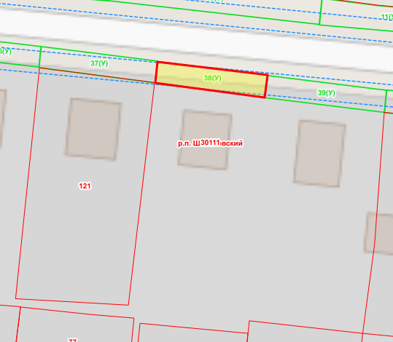

Масштаб 1: 500
Используемые условные знаки и обозначения ³:

Элементы благоустройства (при наличии) расположенных на прилегающей территории, их описание:
Используемые условные знаки и обозначения:
1) Озеленение
2) Тротуар д
_________________оа ол
¹ Указывается проектная площадь прилегающей территории, вычисленная с использованием технологических и программных средств, в том числе размещенных на официальном сайте, с округлением до 1 квадратного метра.
² Указываются значения координат, полученные с использованием технологических и программных средств, в том числе размещенные на официальном сайте, с округлением до 0,01 метра.
³ Указываются в соответствии с Методическими рекомендациями по условным знакам для отображения кадастровых сведений на кадастровых картах и иных кадастровых документах.

СХЕМА ПРИЛЕГАЮЩЕЙ ТЕРРИТОРИИ

Местоположение прилегающей территории (адресные ориентиры)
примыкает к земельному участку по адресу: Ростовская область, Белокалитвинский район, р.п. Шолоховский, ул. Октябрьская, 44
Кадастровый номер и адрес здания, строения, сооружения, земельного участка, в отношении которого устанавливаются границы прилегающей территории, либо обозначение местоположения данных объектов с указанием наименования (наименований) и вида (видов) объекта (объектов)
Земельный участок, Ростовская область, Белокалитвинский район, р.п. Шолоховский, ул. Октябрьская, 44
Условный номер прилегающей территории 61:04:0030111:39(У)
Площадь прилегающей территории ¹ 88 кв.м.
Обозначение характерных точек границ | Координаты ², м |  | Метод определении координат и средняя квадратическая погрешность положения характерной точки (Mt), м
 | X | Y
1. | 2. | 3. | 4.
1 | 538437.19 | 2305169.12 | Картометрический метод
2 | 538433.17 | 2305168.63
3 | 538430.51 | 2305190.38
4 | 538434.53 | 2305190.77
1 | 538437.19 | 2305169.12
План границ прилегающей территории

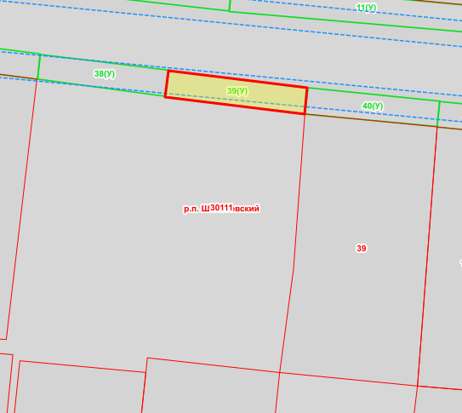

Масштаб 1: 500
Используемые условные знаки и обозначения ³:

Элементы благоустройства (при наличии) расположенных на прилегающей территории, их описание:
Используемые условные знаки и обозначения:
1) Озеленение
2) Тротуар д
_________________оа ол
¹ Указывается проектная площадь прилегающей территории, вычисленная с использованием технологических и программных средств, в том числе размещенных на официальном сайте, с округлением до 1 квадратного метра.
² Указываются значения координат, полученные с использованием технологических и программных средств, в том числе размещенные на официальном сайте, с округлением до 0,01 метра.
³ Указываются в соответствии с Методическими рекомендациями по условным знакам для отображения кадастровых сведений на кадастровых картах и иных кадастровых документах.

СХЕМА ПРИЛЕГАЮЩЕЙ ТЕРРИТОРИИ

Местоположение прилегающей территории (адресные ориентиры)
примыкает к земельному участку по адресу: Ростовская область, Белокалитвинский район, р.п. Шолоховский, ул. Октябрьская, 46
Кадастровый номер и адрес здания, строения, сооружения, земельного участка, в отношении которого устанавливаются границы прилегающей территории, либо обозначение местоположения данных объектов с указанием наименования (наименований) и вида (видов) объекта (объектов)
61:47:0030111:39, Ростовская область, Белокалитвинский район, р.п. Шолоховский, ул. Октябрьская, 46
Условный номер прилегающей территории 61:04:0030111:40(У)
Площадь прилегающей территории ¹ 84 кв.м.
Обозначение характерных точек границ | Координаты ², м |  | Метод определении координат и средняя квадратическая погрешность положения характерной точки (Mt), м
 | X | Y
1. | 2. | 3. | 4.
1 | 538434.58 | 2305190.82 | Картометрический метод
2 | 538430.46 | 2305190.38
3 | 538428.59 | 2305210.99
4 | 538432.51 | 2305211.38
5 | 538434.58 | 2305190.82
6 | 538434.58 | 2305190.82
1 | 538430.46 | 2305190.38
План границ прилегающей территории
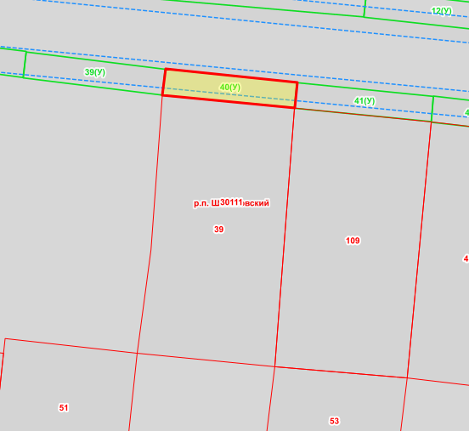

Масштаб 1: 500
Используемые условные знаки и обозначения ³:

Элементы благоустройства (при наличии) расположенных на прилегающей территории, их описание:
Используемые условные знаки и обозначения:
1) Озеленение
2) Тротуар д
_________________оа ол
¹ Указывается проектная площадь прилегающей территории, вычисленная с использованием технологических и программных средств, в том числе размещенных на официальном сайте, с округлением до 1 квадратного метра.
² Указываются значения координат, полученные с использованием технологических и программных средств, в том числе размещенные на официальном сайте, с округлением до 0,01 метра.
³ Указываются в соответствии с Методическими рекомендациями по условным знакам для отображения кадастровых сведений на кадастровых картах и иных кадастровых документах.

СХЕМА ПРИЛЕГАЮЩЕЙ ТЕРРИТОРИИ

Местоположение прилегающей территории (адресные ориентиры)
примыкает к земельному участку по адресу: Ростовская область, Белокалитвинский район, р.п. Шолоховский, ул. Октябрьская, 48
Кадастровый номер и адрес здания, строения, сооружения, земельного участка, в отношении которого устанавливаются границы прилегающей территории, либо обозначение местоположения данных объектов с указанием наименования (наименований) и вида (видов) объекта (объектов)
61:47:0030111:109, Ростовская область, Белокалитвинский район, р.п. Шолоховский, ул. Октябрьская, 48
Условный номер прилегающей территории 61:04:0030111:41(У)
Площадь прилегающей территории ¹ 85 кв.м.
Обозначение характерных точек границ | Координаты ², м |  | Метод определении координат и средняя квадратическая погрешность положения характерной точки (Mt), м
 | X | Y
1. | 2. | 3. | 4.
1 | 538428.49 | 2305210.94 | Картометрический метод
2 | 538432.46 | 2305211.33
3 | 538430.35 | 2305232.64
4 | 538426.43 | 2305232.34
1 | 538428.49 | 2305210.94
План границ прилегающей территории
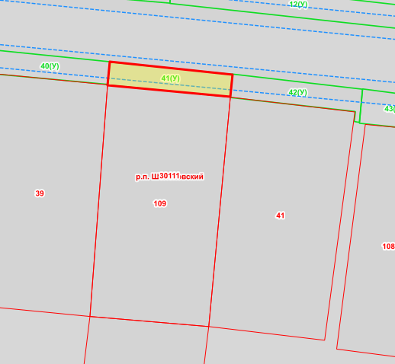

Масштаб 1: 500
Используемые условные знаки и обозначения ³:

Элементы благоустройства (при наличии) расположенных на прилегающей территории, их описание:
Используемые условные знаки и обозначения:
1) Озеленение
2) Тротуар д
_________________оа ол
¹ Указывается проектная площадь прилегающей территории, вычисленная с использованием технологических и программных средств, в том числе размещенных на официальном сайте, с округлением до 1 квадратного метра.
² Указываются значения координат, полученные с использованием технологических и программных средств, в том числе размещенные на официальном сайте, с округлением до 0,01 метра.
³ Указываются в соответствии с Методическими рекомендациями по условным знакам для отображения кадастровых сведений на кадастровых картах и иных кадастровых документах.

СХЕМА ПРИЛЕГАЮЩЕЙ ТЕРРИТОРИИ

Местоположение прилегающей территории (адресные ориентиры)
примыкает к земельному участку по адресу: Ростовская область, Белокалитвинский район, р.п. Шолоховский, ул. Октябрьская, 50
Кадастровый номер и адрес здания, строения, сооружения, земельного участка, в отношении которого устанавливаются границы прилегающей территории, либо обозначение местоположения данных объектов с указанием наименования (наименований) и вида (видов) объекта (объектов)
61:47:0030111:41, Ростовская область, Белокалитвинский район, р.п. Шолоховский, ул.Октябрьская, 50
Условный номер прилегающей территории 61:04:0030111:42(У)
Площадь прилегающей территории ¹ 93 кв.м.
Обозначение характерных точек границ | Координаты ², м |  | Метод определении координат и средняя квадратическая погрешность положения характерной точки (Mt), м
 | X | Y
1. | 2. | 3. | 4.
1 | 538426.33 | 2305232.29 | Картометрический метод
2 | 538430.40 | 2305232.64
3 | 538427.79 | 2305255.28
4 | 538422.03 | 2305254.74
5 | 538422.18 | 2305253.85
6 | 538423.91 | 2305254.04
1 | 538426.33 | 2305232.29
План границ прилегающей территории

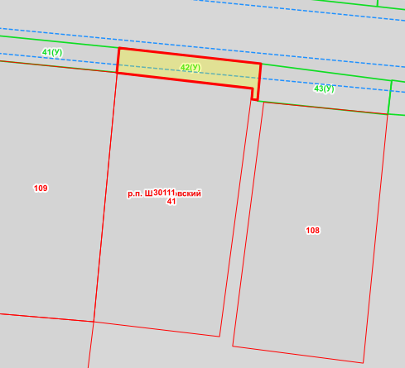

Масштаб 1: 500
Используемые условные знаки и обозначения ³:

Элементы благоустройства (при наличии) расположенных на прилегающей территории, их описание:
Используемые условные знаки и обозначения:
1) Озеленение
2) Тротуар д
_________________оа ол
¹ Указывается проектная площадь прилегающей территории, вычисленная с использованием технологических и программных средств, в том числе размещенных на официальном сайте, с округлением до 1 квадратного метра.
² Указываются значения координат, полученные с использованием технологических и программных средств, в том числе размещенные на официальном сайте, с округлением до 0,01 метра.
³ Указываются в соответствии с Методическими рекомендациями по условным знакам для отображения кадастровых сведений на кадастровых картах и иных кадастровых документах.

СХЕМА ПРИЛЕГАЮЩЕЙ ТЕРРИТОРИИ

Местоположение прилегающей территории (адресные ориентиры)
примыкает к земельному участку по адресу: Ростовская область, Белокалитвинский район, р.п. Шолоховский, ул. Октябрьская, 52
Кадастровый номер и адрес здания, строения, сооружения, земельного участка, в отношении которого устанавливаются границы прилегающей территории, либо обозначение местоположения данных объектов с указанием наименования (наименований) и вида (видов) объекта (объектов)
61:47:0030111:108, Ростовская область, Белокалитвинский район, р.п. Шолоховский, ул. Октябрьская, 52
Условный номер прилегающей территории 61:04:0030111:43(У)
Площадь прилегающей территории ¹ 120 кв.м.
Обозначение характерных точек границ | Координаты ², м |  | Метод определении координат и средняя квадратическая погрешность положения характерной точки (Mt), м
 | X | Y
1. | 2. | 3. | 4.
1 | 538427.84 | 2305255.28 | Картометрический метод
2 | 538421.88 | 2305254.74
3 | 538419.72 | 2305275.60
4 | 538425.13 | 2305276.24
1 | 538427.84 | 2305255.28
План границ прилегающей территории
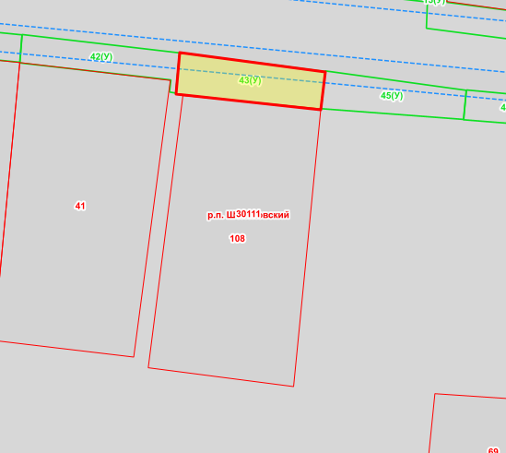

Масштаб 1: 500
Используемые условные знаки и обозначения ³:

Элементы благоустройства (при наличии) расположенных на прилегающей территории, их описание:
Используемые условные знаки и обозначения:
1) Озеленение
2) Тротуар д
_________________оа ол
¹ Указывается проектная площадь прилегающей территории, вычисленная с использованием технологических и программных средств, в том числе размещенных на официальном сайте, с округлением до 1 квадратного метра.
² Указываются значения координат, полученные с использованием технологических и программных средств, в том числе размещенные на официальном сайте, с округлением до 0,01 метра.
³ Указываются в соответствии с Методическими рекомендациями по условным знакам для отображения кадастровых сведений на кадастровых картах и иных кадастровых документах.

СХЕМА ПРИЛЕГАЮЩЕЙ ТЕРРИТОРИИ

Местоположение прилегающей территории (адресные ориентиры)
примыкает к земельному участку по адресу: Ростовская область, Белокалитвинский район, р.п. Шолоховский, ул. Октябрьская, 54
Кадастровый номер и адрес здания, строения, сооружения, земельного участка, в отношении которого устанавливаются границы прилегающей территории, либо обозначение местоположения данных объектов с указанием наименования (наименований) и вида (видов) объекта (объектов)
Земельный участок, Ростовская область, Белокалитвинский район, р.п. Шолоховский, ул. Октябрьская, 54
Условный номер прилегающей территории 61:04:0030111:45(У)
Площадь прилегающей территории ¹ 99 кв.м.
Обозначение характерных точек границ | Координаты ², м |  | Метод определении координат и средняя квадратическая погрешность положения характерной точки (Mt), м
 | X | Y
1. | 2. | 3. | 4.
1 | 538425.22 | 2305276.24 | Картометрический метод
2 | 538419.82 | 2305275.65
3 | 538418.30 | 2305296.15
4 | 538422.46 | 2305296.50
1 | 538425.22 | 2305276.24
План границ прилегающей территории

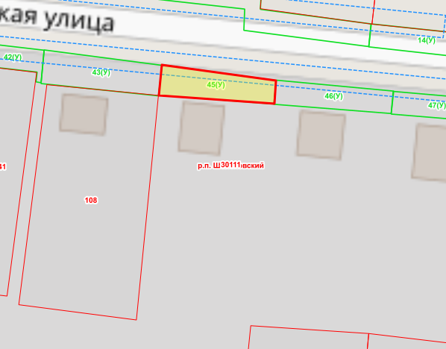

Масштаб 1: 500
Используемые условные знаки и обозначения ³:

Элементы благоустройства (при наличии) расположенных на прилегающей территории, их описание:
Используемые условные знаки и обозначения:
1) Озеленение
2) Тротуар д
_________________оа ол
¹ Указывается проектная площадь прилегающей территории, вычисленная с использованием технологических и программных средств, в том числе размещенных на официальном сайте, с округлением до 1 квадратного метра.
² Указываются значения координат, полученные с использованием технологических и программных средств, в том числе размещенные на официальном сайте, с округлением до 0,01 метра.
³ Указываются в соответствии с Методическими рекомендациями по условным знакам для отображения кадастровых сведений на кадастровых картах и иных кадастровых документах.

СХЕМА ПРИЛЕГАЮЩЕЙ ТЕРРИТОРИИ

Местоположение прилегающей территории (адресные ориентиры)
примыкает к земельному участку по адресу: Ростовская область, Белокалитвинский район, р.п. Шолоховский, ул. Октябрьская, 56
Кадастровый номер и адрес здания, строения, сооружения, земельного участка, в отношении которого устанавливаются границы прилегающей территории, либо обозначение местоположения данных объектов с указанием наименования (наименований) и вида (видов) объекта (объектов)
Земельный участок, Ростовская область, Белокалитвинский район, р.п. Шолоховский, ул. Октябрьская, 56
Условный номер прилегающей территории 61:04:0030111:46(У)
Площадь прилегающей территории ¹ 87 кв.м.
Обозначение характерных точек границ | Координаты ², м |  | Метод определении координат и средняя квадратическая погрешность положения характерной точки (Mt), м
 | X | Y
1. | 2. | 3. | 4.
1 | 538422.51 | 2305296.55 | Картометрический метод
2 | 538418.25 | 2305296.10
3 | 538416.63 | 2305316.96
4 | 538420.60 | 2305317.40
1 | 538422.51 | 2305296.55
План границ прилегающей территории

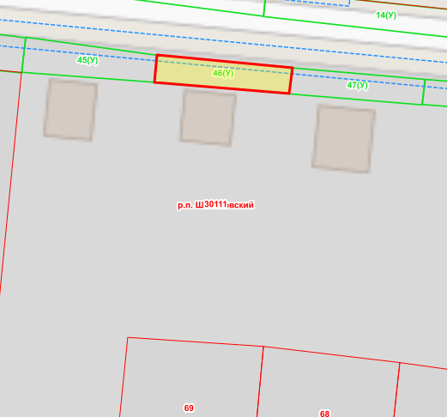

Масштаб 1: 500
Используемые условные знаки и обозначения ³:

Элементы благоустройства (при наличии) расположенных на прилегающей территории, их описание:
Используемые условные знаки и обозначения:
1) Озеленение
2) Тротуар д
_________________оа ол
¹ Указывается проектная площадь прилегающей территории, вычисленная с использованием технологических и программных средств, в том числе размещенных на официальном сайте, с округлением до 1 квадратного метра.
² Указываются значения координат, полученные с использованием технологических и программных средств, в том числе размещенные на официальном сайте, с округлением до 0,01 метра.
³ Указываются в соответствии с Методическими рекомендациями по условным знакам для отображения кадастровых сведений на кадастровых картах и иных кадастровых документах.

СХЕМА ПРИЛЕГАЮЩЕЙ ТЕРРИТОРИИ

Местоположение прилегающей территории (адресные ориентиры)
примыкает к земельному участку по адресу: Ростовская область, Белокалитвинский район, р.п. Шолоховский, ул. Октябрьская, 58
Кадастровый номер и адрес здания, строения, сооружения, земельного участка, в отношении которого устанавливаются границы прилегающей территории, либо обозначение местоположения данных объектов с указанием наименования (наименований) и вида (видов) объекта (объектов)
Земельный участок, Ростовская область, Белокалитвинский район, р.п. Шолоховский, ул. Октябрьская, 58
Условный номер прилегающей территории 61:04:0030111:47(У)
Площадь прилегающей территории ¹ 82 кв.м.
Обозначение характерных точек границ | Координаты ², м |  | Метод определении координат и средняя квадратическая погрешность положения характерной точки (Mt), м
 | X | Y
1. | 2. | 3. | 4.
1 | 538420.55 | 2305317.30 | Картометрический метод
2 | 538418.78 | 2305337.91
3 | 538414.86 | 2305337.47
4 | 538416.53 | 2305316.96
1 | 538420.55 | 2305317.30
План границ прилегающей территории
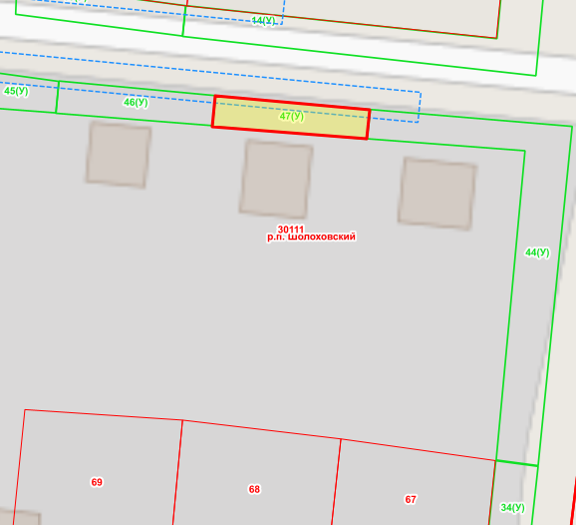

Масштаб 1: 500
Используемые условные знаки и обозначения ³:

Элементы благоустройства (при наличии) расположенных на прилегающей территории, их описание:
Используемые условные знаки и обозначения:
1) Озеленение
2) Тротуар д
_________________оа ол
¹ Указывается проектная площадь прилегающей территории, вычисленная с использованием технологических и программных средств, в том числе размещенных на официальном сайте, с округлением до 1 квадратного метра.
² Указываются значения координат, полученные с использованием технологических и программных средств, в том числе размещенные на официальном сайте, с округлением до 0,01 метра.
³ Указываются в соответствии с Методическими рекомендациями по условным знакам для отображения кадастровых сведений на кадастровых картах и иных кадастровых документах.

СХЕМА ПРИЛЕГАЮЩЕЙ ТЕРРИТОРИИ

Местоположение прилегающей территории (адресные ориентиры)
примыкает к земельному участку по адресу: Ростовская область, Белокалитвинский район, р.п. Шолоховский, ул. Октябрьская, 60
Кадастровый номер и адрес здания, строения, сооружения, земельного участка, в отношении которого устанавливаются границы прилегающей территории, либо обозначение местоположения данных объектов с указанием наименования (наименований) и вида (видов) объекта (объектов)
Земельный участок, Ростовская область, Белокалитвинский район, р.п. Шолоховский, ул. Октябрьская, 60
Условный номер прилегающей территории 61:04:0030111:44(У)
Площадь прилегающей территории ¹ 340 кв.м.
Обозначение характерных точек границ | Координаты ², м |  | Метод определении координат и средняя квадратическая погрешность положения характерной точки (Mt), м
 | X | Y
1. | 2. | 3. | 4.
1 | 538372.40 | 2305354.73 | Картометрический метод
2 | 538371.66 | 2305360.30
3 | 538416.57 | 2305364.79
4 | 538418.78 | 2305337.96
5 | 538414.91 | 2305337.52
6 | 538413.34 | 2305358.52
1 | 538372.40 | 2305354.73
План границ прилегающей территории

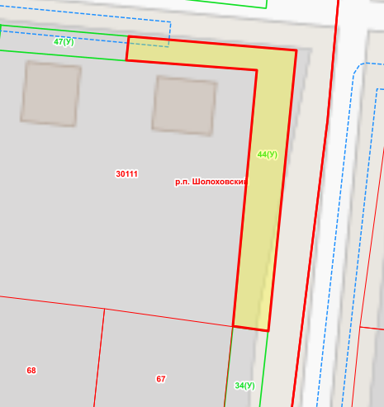

Масштаб 1: 500
Используемые условные знаки и обозначения ³:

Элементы благоустройства (при наличии) расположенных на прилегающей территории, их описание:
Используемые условные знаки и обозначения:
1) Озеленение
2) Тротуар д
_________________оа ол
¹ Указывается проектная площадь прилегающей территории, вычисленная с использованием технологических и программных средств, в том числе размещенных на официальном сайте, с округлением до 1 квадратного метра.
² Указываются значения координат, полученные с использованием технологических и программных средств, в том числе размещенные на официальном сайте, с округлением до 0,01 метра.
³ Указываются в соответствии с Методическими рекомендациями по условным знакам для отображения кадастровых сведений на кадастровых картах и иных кадастровых документах.

СХЕМА ПРИЛЕГАЮЩЕЙ ТЕРРИТОРИИ

Местоположение прилегающей территории (адресные ориентиры)
примыкает к земельному участку по адресу: Ростовская область, Белокалитвинский район, р.п. Шолоховский, ул. Степная, 39а
Кадастровый номер и адрес здания, строения, сооружения, земельного участка, в отношении которого устанавливаются границы прилегающей территории, либо обозначение местоположения данных объектов с указанием наименования (наименований) и вида (видов) объекта (объектов)
61:47:0030111:76, Ростовская область, Белокалитвинский район, р.п. Шолоховский, ул. Степная, 39а
Условный номер прилегающей территории 61:04:0030111:76(У)
Площадь прилегающей территории ¹ 91 кв.м.
Обозначение характерных точек границ | Координаты ², м |  | Метод определении координат и средняя квадратическая погрешность положения характерной точки (Mt), м
 | X | Y
1. | 2. | 3. | 4.
1 | 538358.27 | 2305095.53 | Картометрический метод
2 | 538354.35 | 2305095.04
3 | 538351.94 | 2305118.88
4 | 538355.56 | 2305119.32
1 | 538358.27 | 2305095.53
План границ прилегающей территории
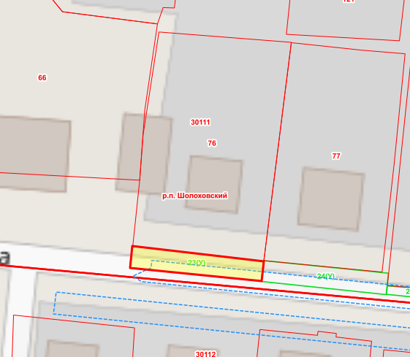

Масштаб 1: 500
Используемые условные знаки и обозначения ³:

Элементы благоустройства (при наличии) расположенных на прилегающей территории, их описание:
Используемые условные знаки и обозначения:
1) Озеленение
2) Тротуар д
_________________оа ол
¹ Указывается проектная площадь прилегающей территории, вычисленная с использованием технологических и программных средств, в том числе размещенных на официальном сайте, с округлением до 1 квадратного метра.
² Указываются значения координат, полученные с использованием технологических и программных средств, в том числе размещенные на официальном сайте, с округлением до 0,01 метра.
³ Указываются в соответствии с Методическими рекомендациями по условным знакам для отображения кадастровых сведений на кадастровых картах и иных кадастровых документах.

СХЕМА ПРИЛЕГАЮЩЕЙ ТЕРРИТОРИИ

Местоположение прилегающей территории (адресные ориентиры)
примыкает к земельному участку по адресу: Ростовская область, Белокалитвинский район, р.п. Шолоховский, ул. Степная, 39
Кадастровый номер и адрес здания, строения, сооружения, земельного участка, в отношении которого устанавливаются границы прилегающей территории, либо обозначение местоположения данных объектов с указанием наименования (наименований) и вида (видов) объекта (объектов)
61:47:0030111:77, Ростовская область, Белокалитвинский район, р.п. Шолоховский, ул. Степная, 39
Условный номер прилегающей территории 61:04:0030111:24(У)
Площадь прилегающей территории ¹ 87 кв.м.
Обозначение характерных точек границ | Координаты ², м |  | Метод определении координат и средняя квадратическая погрешность положения характерной точки (Mt), м
 | X | Y
1. | 2. | 3. | 4.
1 | 538355.66 | 2305119.32 | Картометрический метод
2 | 538351.89 | 2305118.88
3 | 538349.53 | 2305141.53
4 | 538353.40 | 2305141.92
1 | 538355.66 | 2305119.32
План границ прилегающей территории
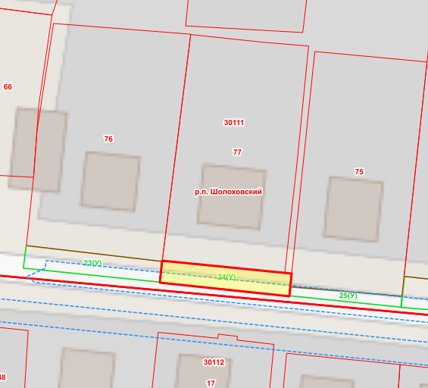

Масштаб 1: 500
Используемые условные знаки и обозначения ³:

Элементы благоустройства (при наличии) расположенных на прилегающей территории, их описание:
Используемые условные знаки и обозначения:
1) Озеленение
2) Тротуар д
_________________оа ол
¹ Указывается проектная площадь прилегающей территории, вычисленная с использованием технологических и программных средств, в том числе размещенных на официальном сайте, с округлением до 1 квадратного метра.
² Указываются значения координат, полученные с использованием технологических и программных средств, в том числе размещенные на официальном сайте, с округлением до 0,01 метра.
³ Указываются в соответствии с Методическими рекомендациями по условным знакам для отображения кадастровых сведений на кадастровых картах и иных кадастровых документах.

СХЕМА ПРИЛЕГАЮЩЕЙ ТЕРРИТОРИИ

Местоположение прилегающей территории (адресные ориентиры)
примыкает к земельному участку по адресу: Ростовская область, Белокалитвинский район, р.п. Шолоховский, ул. Степная, 41
Кадастровый номер и адрес здания, строения, сооружения, земельного участка, в отношении которого устанавливаются границы прилегающей территории, либо обозначение местоположения данных объектов с указанием наименования (наименований) и вида (видов) объекта (объектов)
61:47:0030111:75, Ростовская область, Белокалитвинский район, р.п. Шолоховский, ул. Степная, 41
Условный номер прилегающей территории 61:04:0030111:25(У)
Площадь прилегающей территории ¹ 34 кв.м.
Обозначение характерных точек границ | Координаты ², м |  | Метод определении координат и средняя квадратическая погрешность положения характерной точки (Mt), м
 | X | Y
1. | 2. | 3. | 4.
1 | 538349.58 | 2305141.58 | Картометрический метод
2 | 538347.61 | 2305161.09
3 | 538349.50 | 2305161.29
4 | 538351.12 | 2305141.72
1 | 538349.58 | 2305141.58
План границ прилегающей территории

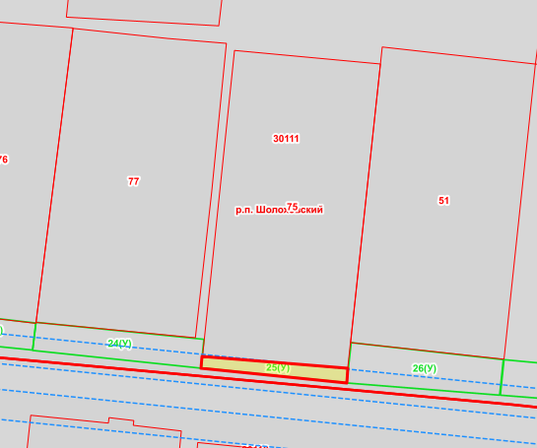

Масштаб 1: 500
Используемые условные знаки и обозначения ³:

Элементы благоустройства (при наличии) расположенных на прилегающей территории, их описание:
Используемые условные знаки и обозначения:
1) Озеленение
2) Тротуар д
_________________оа ол
¹ Указывается проектная площадь прилегающей территории, вычисленная с использованием технологических и программных средств, в том числе размещенных на официальном сайте, с округлением до 1 квадратного метра.
² Указываются значения координат, полученные с использованием технологических и программных средств, в том числе размещенные на официальном сайте, с округлением до 0,01 метра.
³ Указываются в соответствии с Методическими рекомендациями по условным знакам для отображения кадастровых сведений на кадастровых картах и иных кадастровых документах.

СХЕМА ПРИЛЕГАЮЩЕЙ ТЕРРИТОРИИ

Местоположение прилегающей территории (адресные ориентиры)
примыкает к земельному участку по адресу: Ростовская область, Белокалитвинский район, р.п. Шолоховский, ул. Степная, 43
Кадастровый номер и адрес здания, строения, сооружения, земельного участка, в отношении которого устанавливаются границы прилегающей территории, либо обозначение местоположения данных объектов с указанием наименования (наименований) и вида (видов) объекта (объектов)
61:47:0030111:51, Ростовская область, Белокалитвинский район, р.п. Шолоховский, ул. Степная, 43
Условный номер прилегающей территории 61:04:0030111:26(У)
Площадь прилегающей территории ¹ 105 кв.м.
Обозначение характерных точек границ | Координаты ², м |  | Метод определении координат и средняя квадратическая погрешность положения характерной точки (Mt), м
 | X | Y
1. | 2. | 3. | 4.
1 | 538352.97 | 2305161.73 | Картометрический метод
2 | 538347.56 | 2305161.14
3 | 538345.94 | 2305181.70
4 | 538350.71 | 2305182.19
1 | 538352.97 | 2305161.73
План границ прилегающей территории

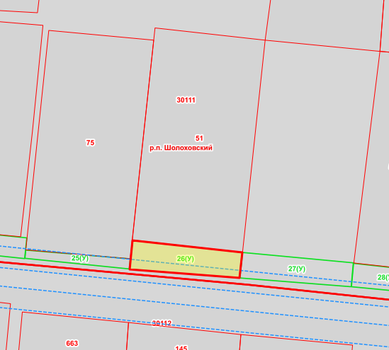

Масштаб 1: 500
Используемые условные знаки и обозначения ³:

Элементы благоустройства (при наличии) расположенных на прилегающей территории, их описание:
Используемые условные знаки и обозначения:
1) Озеленение
2) Тротуар д
_________________оа ол
¹ Указывается проектная площадь прилегающей территории, вычисленная с использованием технологических и программных средств, в том числе размещенных на официальном сайте, с округлением до 1 квадратного метра.
² Указываются значения координат, полученные с использованием технологических и программных средств, в том числе размещенные на официальном сайте, с округлением до 0,01 метра.
³ Указываются в соответствии с Методическими рекомендациями по условным знакам для отображения кадастровых сведений на кадастровых картах и иных кадастровых документах.

СХЕМА ПРИЛЕГАЮЩЕЙ ТЕРРИТОРИИ

Местоположение прилегающей территории (адресные ориентиры)
примыкает к земельному участку по адресу: Ростовская область, Белокалитвинский район, р.п. Шолоховский, ул. Степная, 45
Кадастровый номер и адрес здания, строения, сооружения, земельного участка, в отношении которого устанавливаются границы прилегающей территории, либо обозначение местоположения данных объектов с указанием наименования (наименований) и вида (видов) объекта (объектов)
Земельный участок, Ростовская область, Белокалитвинский район, р.п. Шолоховский, ул. Степная, 45
Условный номер прилегающей территории 61:04:0030111:27(У)
Площадь прилегающей территории ¹ 97 кв.м.
Обозначение характерных точек границ | Координаты ², м |  | Метод определении координат и средняя квадратическая погрешность положения характерной точки (Mt), м
 | X | Y
1. | 2. | 3. | 4.
1 | 538350.71 | 2305182.29 | Картометрический метод
2 | 538348.79 | 2305202.99
3 | 538344.32 | 2305202.60
4 | 538345.94 | 2305181.80
1 | 538350.71 | 2305182.29
План границ прилегающей территории

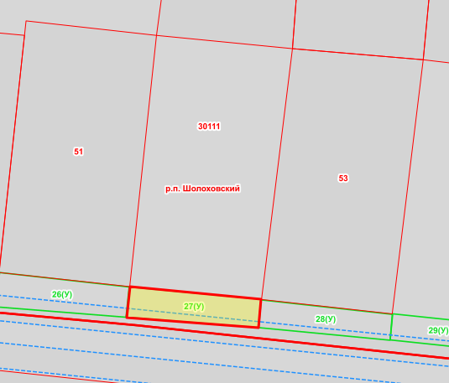

Масштаб 1: 500
Используемые условные знаки и обозначения ³:

Элементы благоустройства (при наличии) расположенных на прилегающей территории, их описание:
Используемые условные знаки и обозначения:
1) Озеленение
2) Тротуар д
_________________оа ол
¹ Указывается проектная площадь прилегающей территории, вычисленная с использованием технологических и программных средств, в том числе размещенных на официальном сайте, с округлением до 1 квадратного метра.
² Указываются значения координат, полученные с использованием технологических и программных средств, в том числе размещенные на официальном сайте, с округлением до 0,01 метра.
³ Указываются в соответствии с Методическими рекомендациями по условным знакам для отображения кадастровых сведений на кадастровых картах и иных кадастровых документах.

СХЕМА ПРИЛЕГАЮЩЕЙ ТЕРРИТОРИИ

Местоположение прилегающей территории (адресные ориентиры)
примыкает к земельному участку по адресу: Ростовская область, Белокалитвинский район, р.п. Шолоховский, ул. Степная, 47
Кадастровый номер и адрес здания, строения, сооружения, земельного участка, в отношении которого устанавливаются границы прилегающей территории, либо обозначение местоположения данных объектов с указанием наименования (наименований) и вида (видов) объекта (объектов)
61:47:0030111:53, Ростовская область, Белокалитвинский район, р.п. Шолоховский, ул. Степная, 47
Условный номер прилегающей территории 61:04:0030111:28(У)
Площадь прилегающей территории ¹ 88 кв.м.
Обозначение характерных точек границ | Координаты ², м |  | Метод определении координат и средняя квадратическая погрешность положения характерной точки (Mt), м
 | X | Y
1. | 2. | 3. | 4.
1 | 538348.69 | 2305203.04 | Картометрический метод
2 | 538344.32 | 2305202.65
3 | 538342.36 | 2305223.41
4 | 538346.43 | 2305223.80
1 | 538348.69 | 2305203.04
План границ прилегающей территории
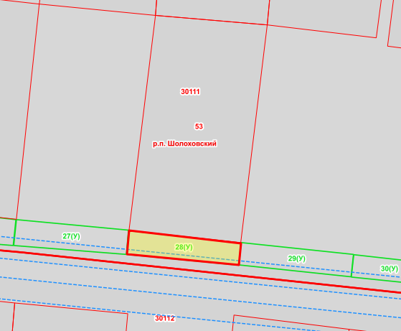

Масштаб 1: 500
Используемые условные знаки и обозначения ³:

Элементы благоустройства (при наличии) расположенных на прилегающей территории, их описание:
Используемые условные знаки и обозначения:
1) Озеленение
2) Тротуар д
_________________оа ол
¹ Указывается проектная площадь прилегающей территории, вычисленная с использованием технологических и программных средств, в том числе размещенных на официальном сайте, с округлением до 1 квадратного метра.
² Указываются значения координат, полученные с использованием технологических и программных средств, в том числе размещенные на официальном сайте, с округлением до 0,01 метра.
³ Указываются в соответствии с Методическими рекомендациями по условным знакам для отображения кадастровых сведений на кадастровых картах и иных кадастровых документах.

СХЕМА ПРИЛЕГАЮЩЕЙ ТЕРРИТОРИИ

Местоположение прилегающей территории (адресные ориентиры)
примыкает к земельному участку по адресу: Ростовская область, Белокалитвинский район, р.п. Шолоховский, ул. Степная, 49
Кадастровый номер и адрес здания, строения, сооружения, земельного участка, в отношении которого устанавливаются границы прилегающей территории, либо обозначение местоположения данных объектов с указанием наименования (наименований) и вида (видов) объекта (объектов)
Земельный участок, Ростовская область, Белокалитвинский район, р.п. Шолоховский, ул. Степная, 49
Условный номер прилегающей территории 61:04:0030111:29(У)
Площадь прилегающей территории ¹ 86 кв.м.
Обозначение характерных точек границ | Координаты ², м |  | Метод определении координат и средняя квадратическая погрешность положения характерной точки (Mt), м
 | X | Y
1. | 2. | 3. | 4.
1 | 538346.53 | 2305223.75 | Картометрический метод
2 | 538342.41 | 2305223.41
3 | 538340.24 | 2305244.11
4 | 538344.36 | 2305244.56
1 | 538346.53 | 2305223.75
План границ прилегающей территории

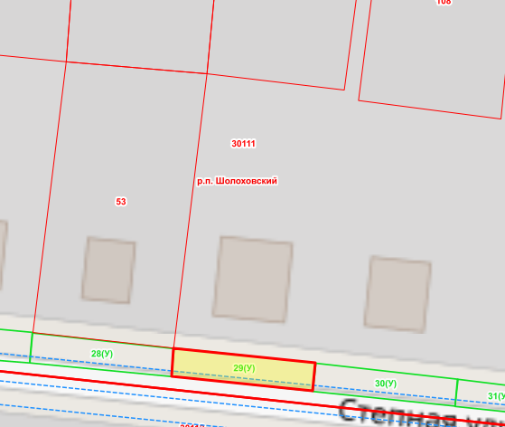

Масштаб 1: 500
Используемые условные знаки и обозначения ³:

Элементы благоустройства (при наличии) расположенных на прилегающей территории, их описание:
Используемые условные знаки и обозначения:
1) Озеленение
2) Тротуар д
_________________оа ол
¹ Указывается проектная площадь прилегающей территории, вычисленная с использованием технологических и программных средств, в том числе размещенных на официальном сайте, с округлением до 1 квадратного метра.
² Указываются значения координат, полученные с использованием технологических и программных средств, в том числе размещенные на официальном сайте, с округлением до 0,01 метра.
³ Указываются в соответствии с Методическими рекомендациями по условным знакам для отображения кадастровых сведений на кадастровых картах и иных кадастровых документах.

СХЕМА ПРИЛЕГАЮЩЕЙ ТЕРРИТОРИИ

Местоположение прилегающей территории (адресные ориентиры)
примыкает к земельному участку по адресу: Ростовская область, Белокалитвинский район, р.п. Шолоховский, ул. Степная, 51
Кадастровый номер и адрес здания, строения, сооружения, земельного участка, в отношении которого устанавливаются границы прилегающей территории, либо обозначение местоположения данных объектов с указанием наименования (наименований) и вида (видов) объекта (объектов)
Земельный участок, Ростовская область, Белокалитвинский район, р.п. Шолоховский, ул. Степная, 51
Условный номер прилегающей территории 61:04:0030111:30(У)
Площадь прилегающей территории ¹ 85 кв.м.
Обозначение характерных точек границ | Координаты ², м |  | Метод определении координат и средняя квадратическая погрешность положения характерной точки (Mt), м
 | X | Y
1. | 2. | 3. | 4.
1 | 538344.31 | 2305244.61 | Картометрический метод
2 | 538340.19 | 2305244.16
3 | 538338.08 | 2305265.02
4 | 538342.00 | 2305265.46
1 | 538344.31 | 2305244.61
План границ прилегающей территории
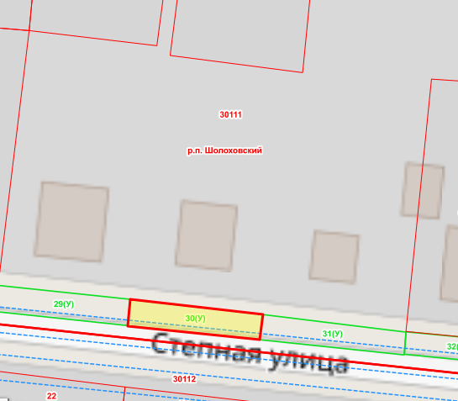

Масштаб 1: 500
Используемые условные знаки и обозначения ³:

Элементы благоустройства (при наличии) расположенных на прилегающей территории, их описание:
Используемые условные знаки и обозначения:
1) Озеленение
2) Тротуар д
_________________оа ол
¹ Указывается проектная площадь прилегающей территории, вычисленная с использованием технологических и программных средств, в том числе размещенных на официальном сайте, с округлением до 1 квадратного метра.
² Указываются значения координат, полученные с использованием технологических и программных средств, в том числе размещенные на официальном сайте, с округлением до 0,01 метра.
³ Указываются в соответствии с Методическими рекомендациями по условным знакам для отображения кадастровых сведений на кадастровых картах и иных кадастровых документах.

СХЕМА ПРИЛЕГАЮЩЕЙ ТЕРРИТОРИИ

Местоположение прилегающей территории (адресные ориентиры)
примыкает к земельному участку по адресу: Ростовская область, Белокалитвинский район, р.п. Шолоховский, ул. Степная, 53
Кадастровый номер и адрес здания, строения, сооружения, земельного участка, в отношении которого устанавливаются границы прилегающей территории, либо обозначение местоположения данных объектов с указанием наименования (наименований) и вида (видов) объекта (объектов)
Земельный участок, Ростовская область, Белокалитвинский район, р.п. Шолоховский, ул. Степная, 53
Условный номер прилегающей территории 61:04:0030111:31(У)
Площадь прилегающей территории ¹ 87 кв.м.
Обозначение характерных точек границ | Координаты ², м |  | Метод определении координат и средняя квадратическая погрешность положения характерной точки (Mt), м
 | X | Y
1. | 2. | 3. | 4.
1 | 538342.00 | 2305265.36 | Картометрический метод
2 | 538338.03 | 2305265.02
3 | 538335.67 | 2305287.77
4 | 538339.24 | 2305288.06
1 | 538342.00 | 2305265.36
План границ прилегающей территории
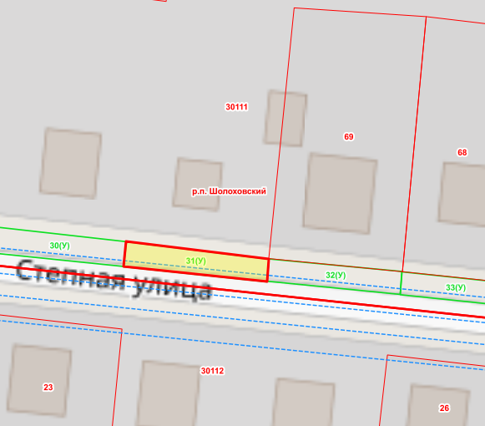

Масштаб 1: 500
Используемые условные знаки и обозначения ³:

Элементы благоустройства (при наличии) расположенных на прилегающей территории, их описание:
Используемые условные знаки и обозначения:
1) Озеленение
2) Тротуар д
_________________оа ол
¹ Указывается проектная площадь прилегающей территории, вычисленная с использованием технологических и программных средств, в том числе размещенных на официальном сайте, с округлением до 1 квадратного метра.
² Указываются значения координат, полученные с использованием технологических и программных средств, в том числе размещенные на официальном сайте, с округлением до 0,01 метра.
³ Указываются в соответствии с Методическими рекомендациями по условным знакам для отображения кадастровых сведений на кадастровых картах и иных кадастровых документах.

СХЕМА ПРИЛЕГАЮЩЕЙ ТЕРРИТОРИИ

Местоположение прилегающей территории (адресные ориентиры)
примыкает к земельному участку по адресу: Ростовская область, Белокалитвинский район, р.п. Шолоховский, ул. Степная, 55
Кадастровый номер и адрес здания, строения, сооружения, земельного участка, в отношении которого устанавливаются границы прилегающей территории, либо обозначение местоположения данных объектов с указанием наименования (наименований) и вида (видов) объекта (объектов)
61:47:0030111:69, Ростовская область, Белокалитвинский район, р.п. Шолоховский, ул. Степная, 55
Условный номер прилегающей территории 61:04:0030111:32(У)
Площадь прилегающей территории ¹ 76 кв.м.
Обозначение характерных точек границ | Координаты ², м |  | Метод определении координат и средняя квадратическая погрешность положения характерной точки (Mt), м
 | X | Y
1. | 2. | 3. | 4.
1 | 538339.29 | 2305288.06 | Картометрический метод
2 | 538335.77 | 2305287.82
3 | 538333.70 | 2305308.92
4 | 538337.32 | 2305309.22
1 | 538339.29 | 2305288.06
План границ прилегающей территории

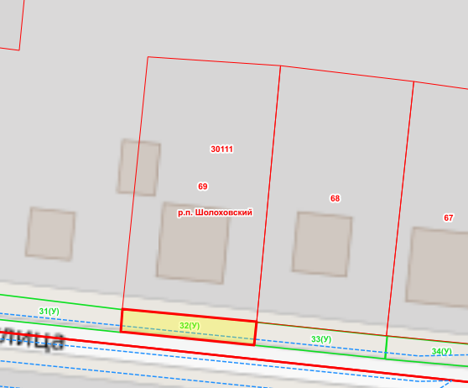

Масштаб 1: 500
Используемые условные знаки и обозначения ³:

Элементы благоустройства (при наличии) расположенных на прилегающей территории, их описание:
Используемые условные знаки и обозначения:
1) Озеленение
2) Тротуар д
_________________оа ол
¹ Указывается проектная площадь прилегающей территории, вычисленная с использованием технологических и программных средств, в том числе размещенных на официальном сайте, с округлением до 1 квадратного метра.
² Указываются значения координат, полученные с использованием технологических и программных средств, в том числе размещенные на официальном сайте, с округлением до 0,01 метра.
³ Указываются в соответствии с Методическими рекомендациями по условным знакам для отображения кадастровых сведений на кадастровых картах и иных кадастровых документах.

СХЕМА ПРИЛЕГАЮЩЕЙ ТЕРРИТОРИИ

Местоположение прилегающей территории (адресные ориентиры)
примыкает к земельному участку по адресу: Ростовская область, Белокалитвинский район, р.п. Шолоховский, ул. Степная, 57
Кадастровый номер и адрес здания, строения, сооружения, земельного участка, в отношении которого устанавливаются границы прилегающей территории, либо обозначение местоположения данных объектов с указанием наименования (наименований) и вида (видов) объекта (объектов)
61:47:0030111:68, Ростовская область, Белокалитвинский район, р.п. Шолоховский, ул. Степная, 57
Условный номер прилегающей территории 61:04:0030111:33(У)
Площадь прилегающей территории ¹ 75 кв.м.
Обозначение характерных точек границ | Координаты ², м |  | Метод определении координат и средняя квадратическая погрешность положения характерной точки (Mt), м
 | X | Y
1. | 2. | 3. | 4.
1 | 538337.27 | 2305309.17 | Картометрический  метод
2 | 538333.65 | 2305308.92
3 | 538331.54 | 2305329.53
4 | 538335.11 | 2305329.87
1 | 538337.27 | 2305309.17
План границ прилегающей территории

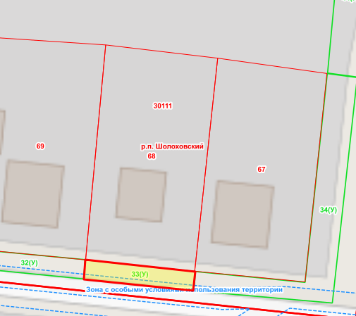

Масштаб 1: 1000
Используемые условные знаки и обозначения ³:

Элементы благоустройства (при наличии) расположенных на прилегающей территории, их описание:
Используемые условные знаки и обозначения:
1) Озеленение
2) Тротуар д
_________________оа ол
¹ Указывается проектная площадь прилегающей территории, вычисленная с использованием технологических и программных средств, в том числе размещенных на официальном сайте, с округлением до 1 квадратного метра.
² Указываются значения координат, полученные с использованием технологических и программных средств, в том числе размещенные на официальном сайте, с округлением до 0,01 метра.
³ Указываются в соответствии с Методическими рекомендациями по условным знакам для отображения кадастровых сведений на кадастровых картах и иных кадастровых документах.

СХЕМА ПРИЛЕГАЮЩЕЙ ТЕРРИТОРИИ

Местоположение прилегающей территории (адресные ориентиры)
примыкает к земельному участку по адресу: Ростовская область, Белокалитвинский район, р.п. Шолоховский, ул. Степная, 59
Кадастровый номер и адрес здания, строения, сооружения, земельного участка, в отношении которого устанавливаются границы прилегающей территории, либо обозначение местоположения данных объектов с указанием наименования (наименований) и вида (видов) объекта (объектов)
61:47:0030111:67, Ростовская область, Белокалитвинский район, р.п. Шолоховский, ул. Степная, 59
Условный номер прилегающей территории 61:04:0030111:34(У)
Площадь прилегающей территории ¹ 312 кв.м.
Обозначение характерных точек границ | Координаты ², м |  | Метод определении координат и средняя квадратическая погрешность положения характерной точки (Mt), м
 | X | Y
1. | 2. | 3. | 4.
1 | 538333.09 | 2305350.53 | Картометрический  метод
2 | 538335.11 | 2305329.92
3 | 538331.49 | 2305329.63
4 | 538329.23 | 2305355.66
5 | 538371.56 | 2305360.30
6 | 538372.30 | 2305354.68
1 | 538333.09 | 2305350.53
План границ прилегающей территории

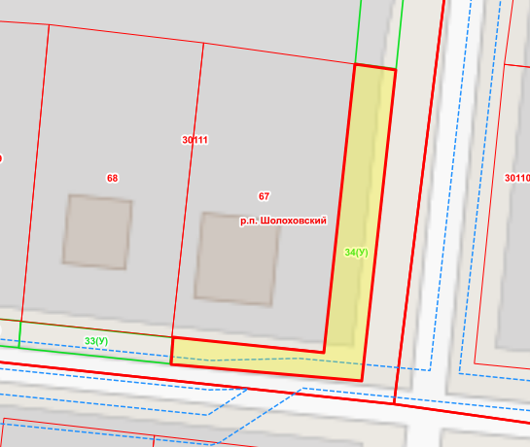

Масштаб 1: 1000
Используемые условные знаки и обозначения ³:
Элементы благоустройства (при наличии) расположенных на прилегающей территории, их описание:
Используемые условные знаки и обозначения:
1) Озеленение
2) Тротуар д_________________оа ол
¹ Указывается проектная площадь прилегающей территории, вычисленная с использованием технологических и программных средств, в том числе размещенных на официальном сайте, с округлением до 1 квадратного метра.
² Указываются значения координат, полученные с использованием технологических и программных средств, в том числе размещенные на официальном сайте, с округлением до 0,01 метра.
³ Указываются в соответствии с Методическими рекомендациями по условным знакам для отображения кадастровых сведений на кадастровых картах и иных кадастровых документах.

СХЕМА ПРИЛЕГАЮЩЕЙ ТЕРРИТОРИИ

Местоположение прилегающей территории (адресные ориентиры)
примыкает к земельному участку по адресу: Ростовская область, Белокалитвинский район, р.п. Шолоховский, ул. Степная, 61
Кадастровый номер и адрес здания, строения, сооружения, земельного участка, в отношении которого устанавливаются границы прилегающей территории, либо обозначение местоположения данных объектов с указанием наименования (наименований) и вида (видов) объекта (объектов)
61:47:0030110:109, Ростовская область, Белокалитвинский район, р.п. Шолоховский, ул. Степная, 61
Условный номер прилегающей территории 61:04:0030110:1(У)
Площадь прилегающей территории ¹ 418 кв.м.
Обозначение характерных точек границ | Координаты ², м |  | Метод определении координат и средняя квадратическая погрешность положения характерной точки (Mt), м
 | X | Y
1. | 2. | 3. | 4.
1 | 538329.36 | 2305394.58 | Картометрический  метод
2 | 538324.20 | 2305393.99
3 | 538326.61 | 2305371.69
4 | 538328.30 | 2305368.05
5 | 538330.77 | 2305365.56
6 | 538336.43 | 2305364.56
7 | 538373.01 | 2305368.31
8 | 538372.37 | 2305375.13
9 | 538331.62 | 2305371.09
1 | 538329.36 | 2305394.58
План границ прилегающей территории

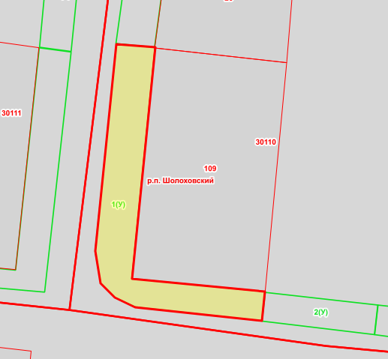

Масштаб 1: 500
Используемые условные знаки и обозначения ³:
Элементы благоустройства (при наличии) расположенных на прилегающей территории, их описание:
Используемые условные знаки и обозначения:
1) Озеленение
2) Тротуар д_________________оа ол
¹ Указывается проектная площадь прилегающей территории, вычисленная с использованием технологических и программных средств, в том числе размещенных на официальном сайте, с округлением до 1 квадратного метра.
² Указываются значения координат, полученные с использованием технологических и программных средств, в том числе размещенные на официальном сайте, с округлением до 0,01 метра.
³ Указываются в соответствии с Методическими рекомендациями по условным знакам для отображения кадастровых сведений на кадастровых

СХЕМА ПРИЛЕГАЮЩЕЙ ТЕРРИТОРИИ

Местоположение прилегающей территории (адресные ориентиры)
примыкает к земельному участку по адресу: Ростовская область, Белокалитвинский район, р.п. Шолоховский, ул. Степная, 63
Кадастровый номер и адрес здания, строения, сооружения, земельного участка, в отношении которого устанавливаются границы прилегающей территории, либо обозначение местоположения данных объектов с указанием наименования (наименований) и вида (видов) объекта (объектов)
Земельный участок, Ростовская область, Белокалитвинский район, р.п. Шолоховский, ул. Степная, 63
Условный номер прилегающей территории 61:04:0030110:2(У)
Площадь прилегающей территории ¹ 104 кв.м.
Обозначение характерных точек границ | Координаты ², м |  | Метод определении координат и средняя квадратическая погрешность положения характерной точки (Mt), м
 | X | Y
1. | 2. | 3. | 4.
1 | 538329.21 | 2305394.63 | Картометрический  метод
2 | 538324.15 | 2305394.04
3 | 538321.79 | 2305413.95
4 | 538327.00 | 2305414.54
1 | 538329.21 | 2305394.63
План границ прилегающей территории

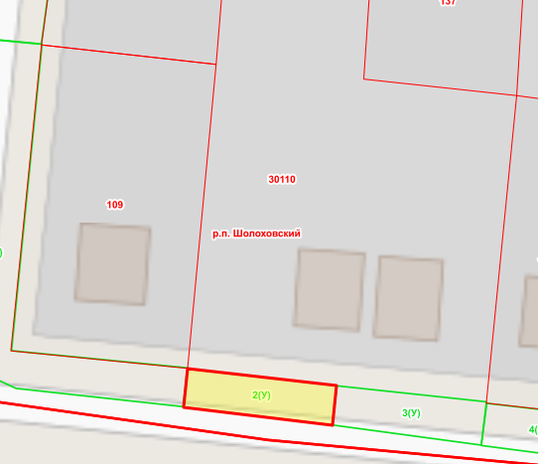

Масштаб 1: 500
Используемые условные знаки и обозначения ³:
Элементы благоустройства (при наличии) расположенных на прилегающей территории, их описание:
Используемые условные знаки и обозначения:
1) Озеленение
2) Тротуар д_______________
__оа ол
¹ Указывается проектная площадь прилегающей территории, вычисленная с использованием технологических и программных средств, в том числе размещенных на официальном сайте, с округлением до 1 квадратного метра.
² Указываются значения координат, полученные с использованием технологических и программных средств, в том числе размещенные на официальном сайте, с округлением до 0,01 метра.
³ Указываются в соответствии с Методическими рекомендациями по условным знакам для отображения кадастровых сведений на кадастровых

СХЕМА ПРИЛЕГАЮЩЕЙ ТЕРРИТОРИИ

Местоположение прилегающей территории (адресные ориентиры)
примыкает к земельному участку по адресу: Ростовская область, Белокалитвинский район, р.п. Шолоховский, ул. Степная, 65
Кадастровый номер и адрес здания, строения, сооружения, земельного участка, в отношении которого устанавливаются границы прилегающей территории, либо обозначение местоположения данных объектов с указанием наименования (наименований) и вида (видов) объекта (объектов)
Земельный участок, Ростовская область, Белокалитвинский район, р.п. Шолоховский, ул. Степная, 65
Условный номер прилегающей территории 61:04:0030110:3(У)
Площадь прилегающей территории ¹ 111 кв.м.
Обозначение характерных точек границ | Координаты ², м |  | Метод определении координат и средняя квадратическая погрешность положения характерной точки (Mt), м
 | X | Y
1. | 2. | 3. | 4.
1 | 538327.00 | 2305414.49 | Картометрический  метод
2 | 538321.79 | 2305413.90
3 | 538319.13 | 2305433.81
4 | 538324.88 | 2305434.50
1 | 538327.00 | 2305414.49
План границ прилегающей территории

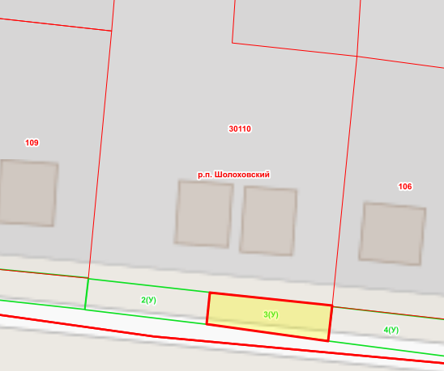

Масштаб 1: 500
Используемые условные знаки и обозначения ³:
Элементы благоустройства (при наличии) расположенных на прилегающей территории, их описание:
Используемые условные знаки и обозначения:
1) Озеленение
2) Тротуар д
_________________оа ол
¹ Указывается проектная площадь прилегающей территории, вычисленная с использованием технологических и программных средств, в том числе размещенных на официальном сайте, с округлением до 1 квадратного метра.
² Указываются значения координат, полученные с использованием технологических и программных средств, в том числе размещенные на официальном сайте, с округлением до 0,01 метра.
³ Указываются в соответствии с Методическими рекомендациями по условным знакам для отображения кадастровых сведений на кадастровых

СХЕМА ПРИЛЕГАЮЩЕЙ ТЕРРИТОРИИ

Местоположение прилегающей территории (адресные ориентиры)
примыкает к земельному участку по адресу: Ростовская область, Белокалитвинский район, р.п. Шолоховский, ул. Степная, 67
Кадастровый номер и адрес здания, строения, сооружения, земельного участка, в отношении которого устанавливаются границы прилегающей территории, либо обозначение местоположения данных объектов с указанием наименования (наименований) и вида (видов) объекта (объектов)
61:47:0030110:106, Ростовская область, Белокалитвинский район, р.п. Шолоховский, ул. Степная, 67
Условный номер прилегающей территории 61:04:0030110:4(У)
Площадь прилегающей территории ¹ 114 кв.м.
Обозначение характерных точек границ | Координаты ², м |  | Метод определении координат и средняя квадратическая погрешность положения характерной точки (Mt), м
 | X | Y
1. | 2. | 3. | 4.
1 | 538324.69 | 2305434.55 | Картометрический  метод
2 | 538319.08 | 2305433.81
3 | 538316.56 | 2305453.37
4 | 538322.47 | 2305454.02
1 | 538324.69 | 2305434.55

План границ прилегающей территории

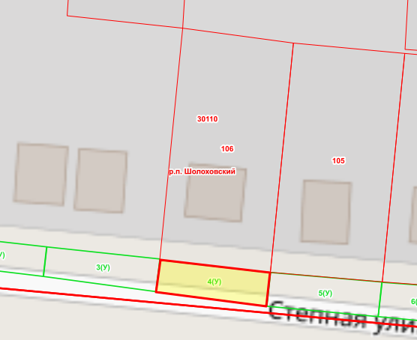

Масштаб 1: 500
Используемые условные знаки и обозначения ³:
Элементы благоустройства (при наличии) расположенных на прилегающей территории, их описание:
Используемые условные знаки и обозначения:
1) Озеленение
2) Тротуар д
_________________оа ол
¹ Указывается проектная площадь прилегающей территории, вычисленная с использованием технологических и программных средств, в том числе размещенных на официальном сайте, с округлением до 1 квадратного метра.
² Указываются значения координат, полученные с использованием технологических и программных средств, в том числе размещенные на официальном сайте, с округлением до 0,01 метра.
³ Указываются в соответствии с Методическими рекомендациями по условным знакам для отображения кадастровых сведений на кадастровых

СХЕМА ПРИЛЕГАЮЩЕЙ ТЕРРИТОРИИ

Местоположение прилегающей территории (адресные ориентиры)
примыкает к земельному участку по адресу: Ростовская область, Белокалитвинский район, р.п. Шолоховский, ул. Степная, 69
Кадастровый номер и адрес здания, строения, сооружения, земельного участка, в отношении которого устанавливаются границы прилегающей территории, либо обозначение местоположения данных объектов с указанием наименования (наименований) и вида (видов) объекта (объектов)
61:47:0030110:105, Ростовская область, Белокалитвинский район, р.п. Шолоховский, ул. Степная,69
Условный номер прилегающей территории 61:04:0030110:5(У)
Площадь прилегающей территории ¹ 120 кв.м.
Обозначение характерных точек границ | Координаты ², м |  | Метод определении координат и средняя квадратическая погрешность положения характерной точки (Mt), м
 | X | Y
1. | 2. | 3. | 4.
1 | 538316.56 | 2305453.42 | Картометрический  метод
2 | 538314.75 | 2305473.08
3 | 538320.85 | 2305473.73
4 | 538322.52 | 2305454.07
1 | 538316.56 | 2305453.42

План границ прилегающей территории

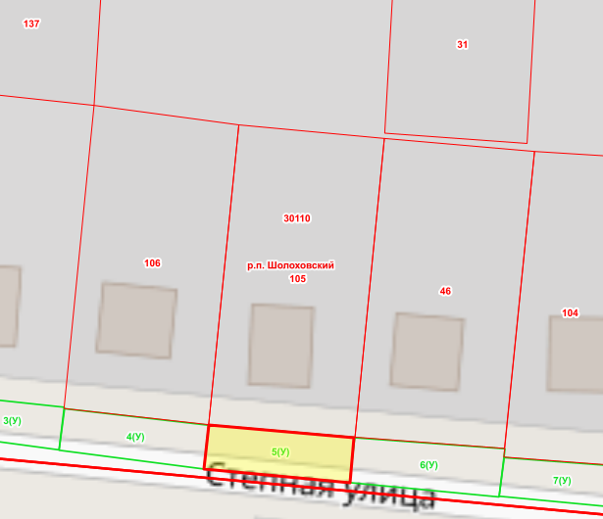

Масштаб 1: 500
Используемые условные знаки и обозначения ³:
Элементы благоустройства (при наличии) расположенных на прилегающей территории, их описание:
Используемые условные знаки и обозначения:
1) Озеленение
2) Тротуар д
_________________оа ол
¹ Указывается проектная площадь прилегающей территории, вычисленная с использованием технологических и программных средств, в том числе размещенных на официальном сайте, с округлением до 1 квадратного метра.
² Указываются значения координат, полученные с использованием технологических и программных средств, в том числе размещенные на официальном сайте, с округлением до 0,01 метра.
³ Указываются в соответствии с Методическими рекомендациями по условным знакам для отображения кадастровых сведений на кадастровых
СХЕМА ПРИЛЕГАЮЩЕЙ ТЕРРИТОРИИ

Местоположение прилегающей территории (адресные ориентиры)
примыкает к земельному участку по адресу: Ростовская область, Белокалитвинский район, р.п. Шолоховский, ул. Степная, 71
Кадастровый номер и адрес здания, строения, сооружения, земельного участка, в отношении которого устанавливаются границы прилегающей территории, либо обозначение местоположения данных объектов с указанием наименования (наименований) и вида (видов) объекта (объектов)
61:47:0030110:46, Ростовская область, Белокалитвинский район, р.п. Шолоховский, ул. Степная, 71
Условный номер прилегающей территории 61:04:0030110:6(У)
Площадь прилегающей территории ¹ 128 кв.м.
Обозначение характерных точек границ | Координаты ², м |  | Метод определении координат и средняя квадратическая погрешность положения характерной точки (Mt), м
 | X | Y
1. | 2. | 3. | 4.
1 | 538320.80 | 2305473.78 | Картометрический  метод
2 | 538314.75 | 2305473.08
3 | 538312.83 | 2305493.29
4 | 538319.33 | 2305494.08
1 | 538320.80 | 2305473.78

План границ прилегающей территории

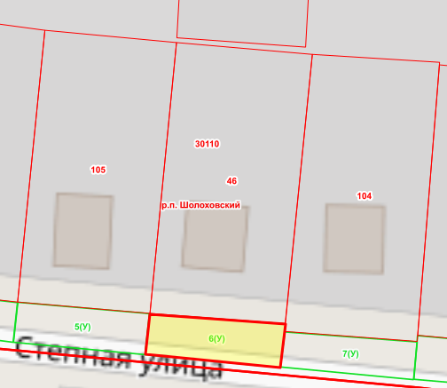

Масштаб 1: 500
Используемые условные знаки и обозначения ³:
Элементы благоустройства (при наличии) расположенных на прилегающей территории, их описание:
Используемые условные знаки и обозначения:
1) Озеленение
2) Тротуар д
_________________оа ол
¹ Указывается проектная площадь прилегающей территории, вычисленная с использованием технологических и программных средств, в том числе размещенных на официальном сайте, с округлением до 1 квадратного метра.
² Указываются значения координат, полученные с использованием технологических и программных средств, в том числе размещенные на официальном сайте, с округлением до 0,01 метра.
³ Указываются в соответствии с Методическими рекомендациями по условным знакам для отображения кадастровых сведений на кадастровых

СХЕМА ПРИЛЕГАЮЩЕЙ ТЕРРИТОРИИ

Местоположение прилегающей территории (адресные ориентиры)
примыкает к земельному участку по адресу: Ростовская область, Белокалитвинский район, р.п. Шолоховский, ул. Степная, 73
Кадастровый номер и адрес здания, строения, сооружения, земельного участка, в отношении которого устанавливаются границы прилегающей территории, либо обозначение местоположения данных объектов с указанием наименования (наименований) и вида (видов) объекта (объектов)
61:47:0030110:104, Ростовская область, Белокалитвинский район, р.п. Шолоховский, ул. Степная, 73
Условный номер прилегающей территории 61:04:0030110:7(У)
Площадь прилегающей территории ¹ 108 кв.м.
Обозначение характерных точек границ | Координаты ², м |  | Метод определении координат и средняя квадратическая погрешность положения характерной точки (Mt), м
 | X | Y
1. | 2. | 3. | 4.
1 | 538318.14 | 2305493.99 | Картометрический  метод
2 | 538312.93 | 2305493.29
3 | 538311.06 | 2305513.20
4 | 538316.67 | 2305513.75
1 | 538318.14 | 2305493.99

План границ прилегающей территории

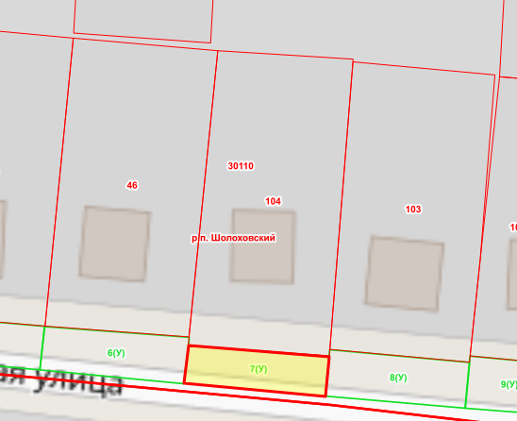

Масштаб 1: 500
Используемые условные знаки и обозначения ³:
Элементы благоустройства (при наличии) расположенных на прилегающей территории, их описание:
Используемые условные знаки и обозначения:
1) Озеленение
2) Тротуар д
_________________оа ол
¹ Указывается проектная площадь прилегающей территории, вычисленная с использованием технологических и программных средств, в том числе размещенных на официальном сайте, с округлением до 1 квадратного метра.
² Указываются значения координат, полученные с использованием технологических и программных средств, в том числе размещенные на официальном сайте, с округлением до 0,01 метра.
³ Указываются в соответствии с Методическими рекомендациями по условным знакам для отображения кадастровых сведений на кадастровых

СХЕМА ПРИЛЕГАЮЩЕЙ ТЕРРИТОРИИ

Местоположение прилегающей территории (адресные ориентиры)
примыкает к земельному участку по адресу: Ростовская область, Белокалитвинский район, р.п. Шолоховский, ул. Степная, 75
Кадастровый номер и адрес здания, строения, сооружения, земельного участка, в отношении которого устанавливаются границы прилегающей территории, либо обозначение местоположения данных объектов с указанием наименования (наименований) и вида (видов) объекта (объектов)
61:47:0030110:103, Ростовская область, Белокалитвинский район, р.п. Шолоховский, ул. Степная, 75
Условный номер прилегающей территории 61:04:0030110:8(У)
Площадь прилегающей территории ¹ 128 кв.м.
Обозначение характерных точек границ | Координаты ², м |  | Метод определении координат и средняя квадратическая погрешность положения характерной точки (Mt), м
 | X | Y
1. | 2. | 3. | 4.
1 | 538317.61 | 2305513.80 | Картометрический  метод
2 | 538311.11 | 2305513.25
3 | 538309.44 | 2305532.87
4 | 538315.85 | 2305533.46
1 | 538317.61 | 2305513.80

План границ прилегающей территории

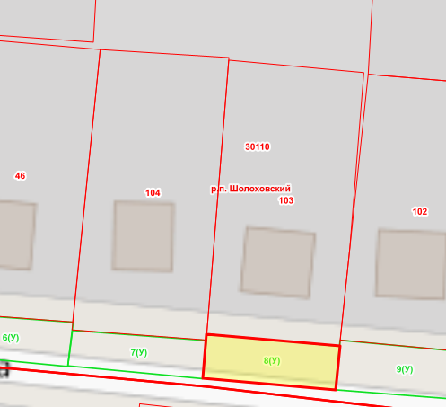

Масштаб 1: 500
Используемые условные знаки и обозначения ³:
Элементы благоустройства (при наличии) расположенных на прилегающей территории, их описание:
Используемые условные знаки и обозначения:
1) Озеленение
2) Тротуар д
_________________оа ол
¹ Указывается проектная площадь прилегающей территории, вычисленная с использованием технологических и программных средств, в том числе размещенных на официальном сайте, с округлением до 1 квадратного метра.
² Указываются значения координат, полученные с использованием технологических и программных средств, в том числе размещенные на официальном сайте, с округлением до 0,01 метра.
³ Указываются в соответствии с Методическими рекомендациями по условным знакам для отображения кадастровых сведений на кадастровых

СХЕМА ПРИЛЕГАЮЩЕЙ ТЕРРИТОРИИ

Местоположение прилегающей территории (адресные ориентиры)
примыкает к земельному участку по адресу: Ростовская область, Белокалитвинский район, р.п. Шолоховский, ул. Степная, 75 а
Кадастровый номер и адрес здания, строения, сооружения, земельного участка, в отношении которого устанавливаются границы прилегающей территории, либо обозначение местоположения данных объектов с указанием наименования (наименований) и вида (видов) объекта (объектов)
61:47:0030110:102, Ростовская область, Белокалитвинский район, р.п. Шолоховский, ул. Степная, 75 а
Условный номер прилегающей территории 61:04:0030110:9(У)
Площадь прилегающей территории ¹ 142 кв.м.
Обозначение характерных точек границ | Координаты ², м |  | Метод определении координат и средняя квадратическая погрешность положения характерной точки (Mt), м
 | X | Y
1. | 2. | 3. | 4.
1 | 538316.74 | 2305533.51 | Картометрический  метод
2 | 538309.44 | 2305532.82
3 | 538307.92 | 2305552.58
4 | 538314.92 | 2305553.12
1 | 538316.74 | 2305533.51

План границ прилегающей территории

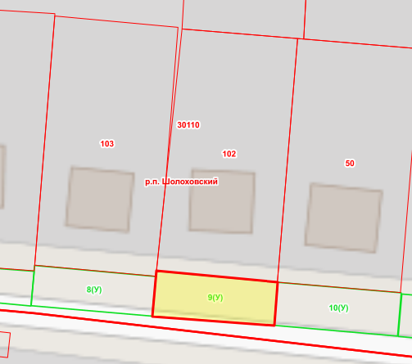

Масштаб 1: 500
Используемые условные знаки и обозначения ³:
Элементы благоустройства (при наличии) расположенных на прилегающей территории, их описание:
Используемые условные знаки и обозначения:
1) Озеленение
2) Тротуар д
_________________оа ол
¹ Указывается проектная площадь прилегающей территории, вычисленная с использованием технологических и программных средств, в том числе размещенных на официальном сайте, с округлением до 1 квадратного метра.
² Указываются значения координат, полученные с использованием технологических и программных средств, в том числе размещенные на официальном сайте, с округлением до 0,01 метра.
³ Указываются в соответствии с Методическими рекомендациями по условным знакам для отображения кадастровых сведений на кадастровых

СХЕМА ПРИЛЕГАЮЩЕЙ ТЕРРИТОРИИ

Местоположение прилегающей территории (адресные ориентиры)
примыкает к земельному участку по адресу: Ростовская область, Белокалитвинский район, р.п. Шолоховский, ул. Степная, 77
Кадастровый номер и адрес здания, строения, сооружения, земельного участка, в отношении которого устанавливаются границы прилегающей территории, либо обозначение местоположения данных объектов с указанием наименования (наименований) и вида (видов) объекта (объектов)
61:47:0030110:50, Ростовская область, Белокалитвинский район, р.п. Шолоховский, ул. Степная, 77
Условный номер прилегающей территории 61:04:0030110:10(У)
Площадь прилегающей территории ¹ 140 кв.м.
Обозначение характерных точек границ | Координаты ², м |  | Метод определении координат и средняя квадратическая погрешность положения характерной точки (Mt), м
 | X | Y
1. | 2. | 3. | 4.
1 | 538314.92 | 2305553.17 | Картометрический  метод
2 | 538307.97 | 2305552.58
3 | 538306.26 | 2305572.54
4 | 538313.25 | 2305573.13
1 | 538314.92 | 2305553.17

План границ прилегающей территории

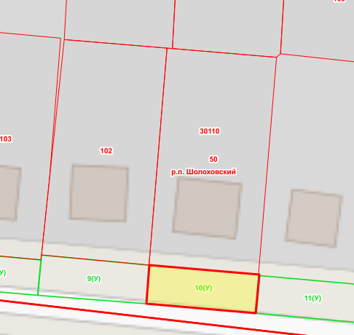

Масштаб 1: 500
Используемые условные знаки и обозначения ³:
Элементы благоустройства (при наличии) расположенных на прилегающей территории, их описание:
Используемые условные знаки и обозначения:
1) Озеленение
2) Тротуар д
_________________оа ол
¹ Указывается проектная площадь прилегающей территории, вычисленная с использованием технологических и программных средств, в том числе размещенных на официальном сайте, с округлением до 1 квадратного метра.
² Указываются значения координат, полученные с использованием технологических и программных средств, в том числе размещенные на официальном сайте, с округлением до 0,01 метра.
³ Указываются в соответствии с Методическими рекомендациями по условным знакам для отображения кадастровых сведений на кадастровых

СХЕМА ПРИЛЕГАЮЩЕЙ ТЕРРИТОРИИ

Местоположение прилегающей территории (адресные ориентиры)
примыкает к земельному участку по адресу: Ростовская область, Белокалитвинский район, р.п. Шолоховский, ул.Степная, 79
Кадастровый номер и адрес здания, строения, сооружения, земельного участка, в отношении которого устанавливаются границы прилегающей территории, либо обозначение местоположения данных объектов с указанием наименования (наименований) и вида (видов) объекта (объектов)
Земельный участок, Ростовская область, Белокалитвинский район, р.п. Шолоховский, ул. Степная, 79
Условный номер прилегающей территории 61:04:0030110:11(У)
Площадь прилегающей территории ¹ 136 кв.м.
Обозначение характерных точек границ | Координаты ², м |  | Метод определении координат и средняя квадратическая погрешность положения характерной точки (Mt), м
 | X | Y
1. | 2. | 3. | 4.
1 | 538313.06 | 2305573.23 | Картометрический  метод
2 | 538306.21 | 2305572.64
3 | 538304.44 | 2305592.30
4 | 538311.34 | 2305592.74
1 | 538313.06 | 2305573.23

План границ прилегающей территории

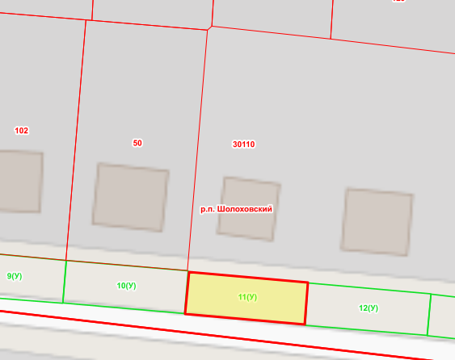

Масштаб 1: 500
Используемые условные знаки и обозначения ³:
Элементы благоустройства (при наличии) расположенных на прилегающей территории, их описание:
Используемые условные знаки и обозначения:
1) Озеленение
2) Тротуар д
_________________оа ол
¹ Указывается проектная площадь прилегающей территории, вычисленная с использованием технологических и программных средств, в том числе размещенных на официальном сайте, с округлением до 1 квадратного метра.
² Указываются значения координат, полученные с использованием технологических и программных средств, в том числе размещенные на официальном сайте, с округлением до 0,01 метра.
³ Указываются в соответствии с Методическими рекомендациями по условным знакам для отображения кадастровых сведений на кадастровых

СХЕМА ПРИЛЕГАЮЩЕЙ ТЕРРИТОРИИ

Местоположение прилегающей территории (адресные ориентиры)
примыкает к земельному участку по адресу: Ростовская область, Белокалитвинский район, р.п. Шолоховский, ул. Степная, 81
Кадастровый номер и адрес здания, строения, сооружения, земельного участка, в отношении которого устанавливаются границы прилегающей территории, либо обозначение местоположения данных объектов с указанием наименования (наименований) и вида (видов) объекта (объектов)
Земельный участок, Ростовская область, Белокалитвинский район, р.п. Шолоховский, ул. Степная, 81
Условный номер прилегающей территории 61:04:0030110:12(У)
Площадь прилегающей территории ¹ 139 кв.м.
Обозначение характерных точек границ | Координаты ², м |  | Метод определении координат и средняя квадратическая погрешность положения характерной точки (Mt), м
 | X | Y
1. | 2. | 3. | 4.
1 | 538311.29 | 2305592.74 | Картометрический  метод
2 | 538304.34 | 2305592.35
3 | 538302.72 | 2305612.36
4 | 538309.52 | 2305612.95
1 | 538311.29 | 2305592.74

План границ прилегающей территории

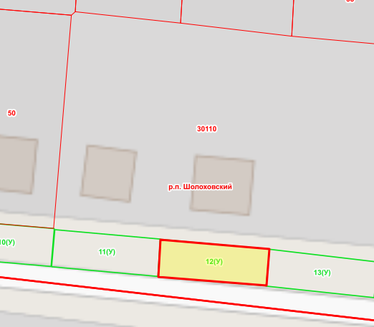

Масштаб 1: 500
Используемые условные знаки и обозначения ³:
Элементы благоустройства (при наличии) расположенных на прилегающей территории, их описание:
Используемые условные знаки и обозначения:
1) Озеленение
2) Тротуар д
_________________оа ол
¹ Указывается проектная площадь прилегающей территории, вычисленная с использованием технологических и программных средств, в том числе размещенных на официальном сайте, с округлением до 1 квадратного метра.
² Указываются значения координат, полученные с использованием технологических и программных средств, в том числе размещенные на официальном сайте, с округлением до 0,01 метра.
³ Указываются в соответствии с Методическими рекомендациями по условным знакам для отображения кадастровых сведений на кадастровых

СХЕМА ПРИЛЕГАЮЩЕЙ ТЕРРИТОРИИ

Местоположение прилегающей территории (адресные ориентиры)
примыкает к земельному участку по адресу: Ростовская область, Белокалитвинский район, р.п. Шолоховский, ул. Степная, 83
Кадастровый номер и адрес здания, строения, сооружения, земельного участка, в отношении которого устанавливаются границы прилегающей территории, либо обозначение местоположения данных объектов с указанием наименования (наименований) и вида (видов) объекта (объектов)
Земельный участок, Ростовская область, Белокалитвинский район, р.п. Шолоховский, ул. Степная, 83
Условный номер прилегающей территории 61:04:0030110:13(У)
Площадь прилегающей территории ¹ 135 кв.м.
Обозначение характерных точек границ | Координаты ², м |  | Метод определении координат и средняя квадратическая погрешность положения характерной точки (Mt), м
 | X | Y
1. | 2. | 3. | 4.
1 | 538309.47 | 2305612.95 | Картометрический  метод
2 | 538302.67 | 2305612.31
3 | 538300.56 | 2305632.32
4 | 538307.16 | 2305632.81
1 | 538309.47 | 2305612.95

План границ прилегающей территории

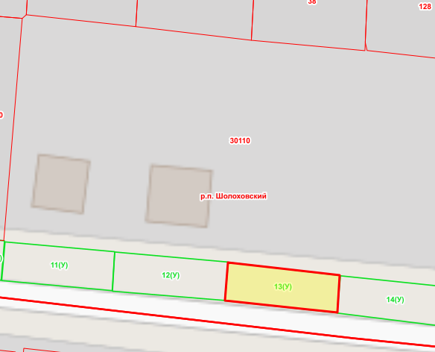

Масштаб 1: 500
Используемые условные знаки и обозначения ³:
Элементы благоустройства (при наличии) расположенных на прилегающей территории, их описание:
Используемые условные знаки и обозначения:
1) Озеленение
2) Тротуар д
_________________оа ол
¹ Указывается проектная площадь прилегающей территории, вычисленная с использованием технологических и программных средств, в том числе размещенных на официальном сайте, с округлением до 1 квадратного метра.
² Указываются значения координат, полученные с использованием технологических и программных средств, в том числе размещенные на официальном сайте, с округлением до 0,01 метра.
³ Указываются в соответствии с Методическими рекомендациями по условным знакам для отображения кадастровых сведений на кадастровых

СХЕМА ПРИЛЕГАЮЩЕЙ ТЕРРИТОРИИ

Местоположение прилегающей территории (адресные ориентиры)
примыкает к земельному участку по адресу: Ростовская область, Белокалитвинский район, р.п. Шолоховский, ул. Степная, 85
Кадастровый номер и адрес здания, строения, сооружения, земельного участка, в отношении которого устанавливаются границы прилегающей территории, либо обозначение местоположения данных объектов с указанием наименования (наименований) и вида (видов) объекта (объектов)
Земельный участок, Ростовская область, Белокалитвинский район, р.п. Шолоховский, ул. Степная, 85
Условный номер прилегающей территории 61:04:0030110:14(У)
Площадь прилегающей территории ¹ 135 кв.м.
Обозначение характерных точек границ | Координаты ², м |  | Метод определении координат и средняя квадратическая погрешность положения характерной точки (Mt), м
 | X | Y
1. | 2. | 3. | 4.
1 | 538307.11 | 2305632.91 | Картометрический  метод
2 | 538305.09 | 2305652.57
3 | 538298.09 | 2305651.88
4 | 538300.51 | 2305632.32
1 | 538307.11 | 2305632.91

План границ прилегающей территории

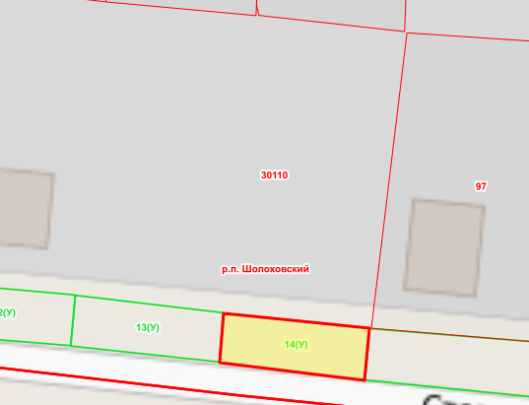

Масштаб 1: 500
Используемые условные знаки и обозначения ³:
Элементы благоустройства (при наличии) расположенных на прилегающей территории, их описание:
Используемые условные знаки и обозначения:
1) Озеленение
2) Тротуар д
_________________оа ол
¹ Указывается проектная площадь прилегающей территории, вычисленная с использованием технологических и программных средств, в том числе размещенных на официальном сайте, с округлением до 1 квадратного метра.
² Указываются значения координат, полученные с использованием технологических и программных средств, в том числе размещенные на официальном сайте, с округлением до 0,01 метра.
³ Указываются в соответствии с Методическими рекомендациями по условным знакам для отображения кадастровых сведений на кадастровых

СХЕМА ПРИЛЕГАЮЩЕЙ ТЕРРИТОРИИ

Местоположение прилегающей территории (адресные ориентиры)
примыкает к земельному участку по адресу: Ростовская область, Белокалитвинский район, р.п. Шолоховский, ул. Степная, 87
Кадастровый номер и адрес здания, строения, сооружения, земельного участка, в отношении которого устанавливаются границы прилегающей территории, либо обозначение местоположения данных объектов с указанием наименования (наименований) и вида (видов) объекта (объектов)
61:47:0030110:97, Ростовская область, Белокалитвинский район, р.п. Шолоховский, ул.Степная, 87
Условный номер прилегающей территории 61:04:0030110:15(У)
Площадь прилегающей территории ¹ 309 кв.м.
Обозначение характерных точек границ | Координаты ², м |  | Метод определении координат и средняя квадратическая погрешность положения характерной точки (Mt), м
 | X | Y
1. | 2. | 3. | 4.
1 | 538305.04 | 2305652.57 | Картометрический  метод
2 | 538303.03 | 2305678.10
3 | 538343.18 | 2305681.30
4 | 538342.99 | 2305684.29
5 | 538305.77 | 2305681.39
6 | 538302.39 | 2305680.59
7 | 538299.01 | 2305678.36
8 | 538295.88 | 2305674.78
9 | 538298.14 | 2305651.93
1 | 538305.04 | 2305652.57

План границ прилегающей территории
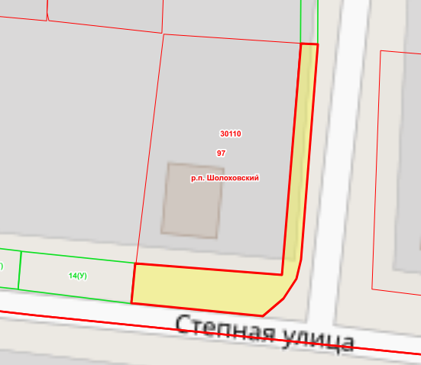

Масштаб 1: 500
Используемые условные знаки и обозначения ³:
Элементы благоустройства (при наличии) расположенных на прилегающей территории, их описание:
Используемые условные знаки и обозначения:
1) Озеленение
2) Тротуар д
_________________оа ол
¹ Указывается проектная площадь прилегающей территории, вычисленная с использованием технологических и программных средств, в том числе размещенных на официальном сайте, с округлением до 1 квадратного метра.
² Указываются значения координат, полученные с использованием технологических и программных средств, в том числе размещенные на официальном сайте, с округлением до 0,01 метра.
³ Указываются в соответствии с Методическими рекомендациями по условным знакам для отображения кадастровых сведений на кадастровых

СХЕМА ПРИЛЕГАЮЩЕЙ ТЕРРИТОРИИ

Местоположение прилегающей территории (адресные ориентиры)
примыкает к земельному участку по адресу: Ростовская область, Белокалитвинский район, р.п. Шолоховский, ул. Октябрьская, 62
Кадастровый номер и адрес здания, строения, сооружения, земельного участка, в отношении которого устанавливаются границы прилегающей территории, либо обозначение местоположения данных объектов с указанием наименования (наименований) и вида (видов) объекта (объектов)
61:47:0030110:26, Ростовская область, Белокалитвинский район, р.п. Шолоховский, ул. Октябрьская, 62
Условный номер прилегающей территории 61:04:0030110:16(У)
Площадь прилегающей территории ¹ 354 кв.м.
Обозначение характерных точек границ | Координаты ², м |  | Метод определении координат и средняя квадратическая погрешность положения характерной точки (Mt), м
 | X | Y
1. | 2. | 3. | 4.
1 | 538373.06 | 2305368.21 | Картометрический  метод
2 | 538372.42 | 2305375.03
3 | 538411.72 | 2305380.32
4 | 538409.61 | 2305401.67
5 | 538413.08 | 2305401.97
6 | 538414.80 | 2305382.76
7 | 538414.95 | 2305378.23
8 | 538413.70 | 2305375.79
9 | 538411.52 | 2305373.95
10 | 538408.94 | 2305373.16
1 | 538373.06 | 2305368.21

План границ прилегающей территории
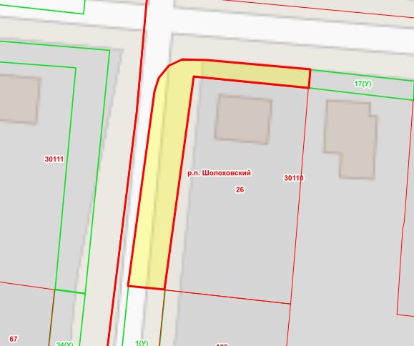

Масштаб 1: 500
Используемые условные знаки и обозначения ³:
Элементы благоустройства (при наличии) расположенных на прилегающей территории, их описание:
Используемые условные знаки и обозначения:
1) Озеленение
2) Тротуар д
_________________оа ол
¹ Указывается проектная площадь прилегающей территории, вычисленная с использованием технологических и программных средств, в том числе размещенных на официальном сайте, с округлением до 1 квадратного метра.
² Указываются значения координат, полученные с использованием технологических и программных средств, в том числе размещенные на официальном сайте, с округлением до 0,01 метра.
³ Указываются в соответствии с Методическими рекомендациями по условным знакам для отображения кадастровых сведений на кадастровых

СХЕМА ПРИЛЕГАЮЩЕЙ ТЕРРИТОРИИ

Местоположение прилегающей территории (адресные ориентиры)
примыкает к земельному участку по адресу: Ростовская область, Белокалитвинский район, р.п. Шолоховский, ул. Октябрьская, 64
Кадастровый номер и адрес здания, строения, сооружения, земельного участка, в отношении которого устанавливаются границы прилегающей территории, либо обозначение местоположения данных объектов с указанием наименования (наименований) и вида (видов) объекта (объектов)
Земельный участок, Ростовская область, Белокалитвинский район, р.п. Шолоховский, ул. Октябрьская, 64
Условный номер прилегающей территории 61:04:0030110:17(У)
Площадь прилегающей территории ¹ 67 кв.м.
Обозначение характерных точек границ | Координаты ², м |  | Метод определении координат и средняя квадратическая погрешность положения характерной точки (Mt), м
 | X | Y
1. | 2. | 3. | 4.
1 | 538409.66 | 2305401.72 | Картометрический  метод
2 | 538407.39 | 2305421.09
3 | 538410.92 | 2305421.28
4 | 538413.03 | 2305401.97
1 | 538409.66 | 2305401.72

План границ прилегающей территории
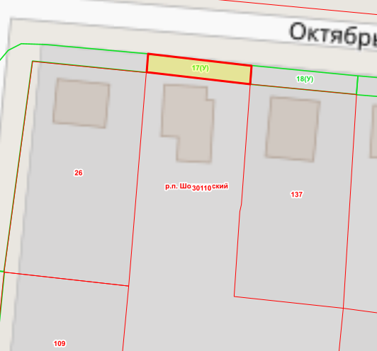

Масштаб 1: 500
Используемые условные знаки и обозначения ³:
Элементы благоустройства (при наличии) расположенных на прилегающей территории, их описание:
Используемые условные знаки и обозначения:
1) Озеленение
2) Тротуар д
_________________оа ол
¹ Указывается проектная площадь прилегающей территории, вычисленная с использованием технологических и программных средств, в том числе размещенных на официальном сайте, с округлением до 1 квадратного метра.
² Указываются значения координат, полученные с использованием технологических и программных средств, в том числе размещенные на официальном сайте, с округлением до 0,01 метра.
³ Указываются в соответствии с Методическими рекомендациями по условным знакам для отображения кадастровых сведений на кадастровых

СХЕМА ПРИЛЕГАЮЩЕЙ ТЕРРИТОРИИ

Местоположение прилегающей территории (адресные ориентиры)
примыкает к земельному участку по адресу: Ростовская область, Белокалитвинский район, р.п. Шолоховский, ул. Октябрьская, 66
Кадастровый номер и адрес здания, строения, сооружения, земельного участка, в отношении которого устанавливаются границы прилегающей территории, либо обозначение местоположения данных объектов с указанием наименования (наименований) и вида (видов) объекта (объектов)
61:47:0030110:137, Ростовская область, Белокалитвинский район, р.п. Шолоховский, ул. Октябрьская, 66
Условный номер прилегающей территории 61:04:0030110:18(У)
Площадь прилегающей территории ¹ 70 кв.м.
Обозначение характерных точек границ | Координаты ², м |  | Метод определении координат и средняя квадратическая погрешность положения характерной точки (Mt), м
 | X | Y
1. | 2. | 3. | 4.
1 | 538410.92 | 2305421.33 | Картометрический  метод
2 | 538407.39 | 2305421.14
3 | 538405.53 | 2305440.95
4 | 538409.00 | 2305441.19
1 | 538410.92 | 2305421.33

План границ прилегающей территории
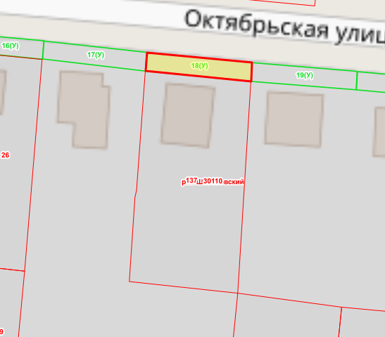

Масштаб 1: 500
Используемые условные знаки и обозначения ³:
Элементы благоустройства (при наличии) расположенных на прилегающей территории, их описание:
Используемые условные знаки и обозначения:
1) Озеленение
2) Тротуар д
_________________оа ол
¹ Указывается проектная площадь прилегающей территории, вычисленная с использованием технологических и программных средств, в том числе размещенных на официальном сайте, с округлением до 1 квадратного метра.
² Указываются значения координат, полученные с использованием технологических и программных средств, в том числе размещенные на официальном сайте, с округлением до 0,01 метра.
³ Указываются в соответствии с Методическими рекомендациями по условным знакам для отображения кадастровых сведений на кадастровых

СХЕМА ПРИЛЕГАЮЩЕЙ ТЕРРИТОРИИ

Местоположение прилегающей территории (адресные ориентиры)
примыкает к земельному участку по адресу: Ростовская область, Белокалитвинский район, р.п. Шолоховский, ул. Октябрьская, 68
Кадастровый номер и адрес здания, строения, сооружения, земельного участка, в отношении которого устанавливаются границы прилегающей территории, либо обозначение местоположения данных объектов с указанием наименования (наименований) и вида (видов) объекта (объектов)
Земельный участок, Ростовская область, Белокалитвинский район, р.п. Шолоховский, ул. Октябрьская, 68
Условный номер прилегающей территории 61:04:0030110:19(У)
Площадь прилегающей территории ¹ 70 кв.м.
Обозначение характерных точек границ | Координаты ², м |  | Метод определении координат и средняя квадратическая погрешность положения характерной точки (Mt), м
 | X | Y
1. | 2. | 3. | 4.
1 | 538405.48 | 2305440.90 | Картометрический  метод
2 | 538403.91 | 2305460.76
3 | 538407.38 | 2305460.95
4 | 538409.00 | 2305441.19
1 | 538405.48 | 2305440.90

План границ прилегающей территории

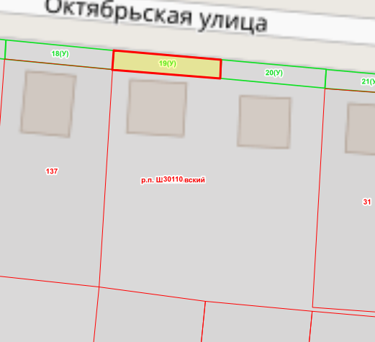

Масштаб 1: 500
Используемые условные знаки и обозначения ³:
Элементы благоустройства (при наличии) расположенных на прилегающей территории, их описание:
Используемые условные знаки и обозначения:
1) Озеленение
2) Тротуар д
_________________оа ол
¹ Указывается проектная площадь прилегающей территории, вычисленная с использованием технологических и программных средств, в том числе размещенных на официальном сайте, с округлением до 1 квадратного метра.
² Указываются значения координат, полученные с использованием технологических и программных средств, в том числе размещенные на официальном сайте, с округлением до 0,01 метра.
³ Указываются в соответствии с Методическими рекомендациями по условным знакам для отображения кадастровых сведений на кадастровых

СХЕМА ПРИЛЕГАЮЩЕЙ ТЕРРИТОРИИ

Местоположение прилегающей территории (адресные ориентиры)
примыкает к земельному участку по адресу: Ростовская область, Белокалитвинский район, р.п. Шолоховский, ул. Октябрьская, 70
Кадастровый номер и адрес здания, строения, сооружения, земельного участка, в отношении которого устанавливаются границы прилегающей территории, либо обозначение местоположения данных объектов с указанием наименования (наименований) и вида (видов) объекта (объектов)
Земельный участок, Ростовская область, Белокалитвинский район, р.п. Шолоховский, ул. Октябрьская, 70
Условный номер прилегающей территории 61:04:0030110:20(У)
Площадь прилегающей территории ¹ 67 кв.м.
Обозначение характерных точек границ | Координаты ², м |  | Метод определении координат и средняя квадратическая погрешность положения характерной точки (Mt), м
 | X | Y
1. | 2. | 3. | 4.
1 | 538407.33 | 2305461.00 | Картометрический  метод
2 | 538403.91 | 2305460.81
3 | 538402.14 | 2305480.02
4 | 538405.61 | 2305480.27
1 | 538407.33 | 2305461.00

План границ прилегающей территории

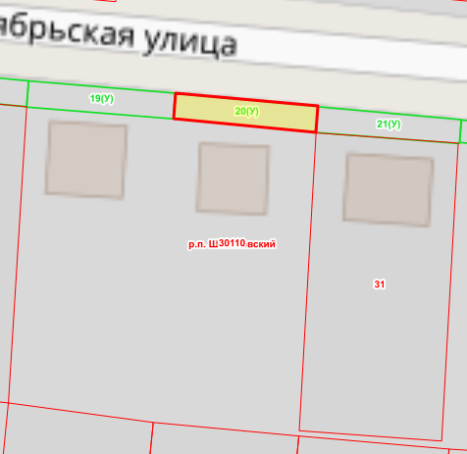

Масштаб 1: 500
Используемые условные знаки и обозначения ³:
Элементы благоустройства (при наличии) расположенных на прилегающей территории, их описание:
Используемые условные знаки и обозначения:
1) Озеленение
2) Тротуар д
_________________оа ол
¹ Указывается проектная площадь прилегающей территории, вычисленная с использованием технологических и программных средств, в том числе размещенных на официальном сайте, с округлением до 1 квадратного метра.
² Указываются значения координат, полученные с использованием технологических и программных средств, в том числе размещенные на официальном сайте, с округлением до 0,01 метра.
³ Указываются в соответствии с Методическими рекомендациями по условным знакам для отображения кадастровых сведений на кадастровых

СХЕМА ПРИЛЕГАЮЩЕЙ ТЕРРИТОРИИ

Местоположение прилегающей территории (адресные ориентиры)
примыкает к земельному участку по адресу: Ростовская область, Белокалитвинский район, р.п. Шолоховский, ул. Октябрьская, 72
Кадастровый номер и адрес здания, строения, сооружения, земельного участка, в отношении которого устанавливаются границы прилегающей территории, либо обозначение местоположения данных объектов с указанием наименования (наименований) и вида (видов) объекта (объектов)
61:47:0030110:31, Ростовская область, Белокалитвинский район, р.п. Шолоховский, ул. Октябрьская, 72
Условный номер прилегающей территории 61:04:0030110:21(У)
Площадь прилегающей территории ¹ 65 кв.м.
Обозначение характерных точек границ | Координаты ², м |  | Метод определении координат и средняя квадратическая погрешность положения характерной точки (Mt), м
 | X | Y
1. | 2. | 3. | 4.
1 | 538405.56 | 2305480.27 | Картометрический  метод
2 | 538402.09 | 2305480.07
3 | 538400.62 | 2305499.38
4 | 538403.84 | 2305499.63
1 | 538405.56 | 2305480.27

План границ прилегающей территории

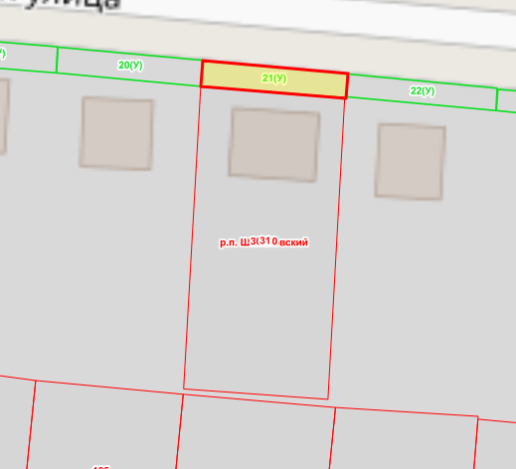

Масштаб 1: 500
Используемые условные знаки и обозначения ³:
Элементы благоустройства (при наличии) расположенных на прилегающей территории, их описание:
Используемые условные знаки и обозначения:
1) Озеленение
2) Тротуар д
_________________оа ол
¹ Указывается проектная площадь прилегающей территории, вычисленная с использованием технологических и программных средств, в том числе размещенных на официальном сайте, с округлением до 1 квадратного метра.
² Указываются значения координат, полученные с использованием технологических и программных средств, в том числе размещенные на официальном сайте, с округлением до 0,01 метра.
³ Указываются в соответствии с Методическими рекомендациями по условным знакам для отображения кадастровых сведений на кадастровых

СХЕМА ПРИЛЕГАЮЩЕЙ ТЕРРИТОРИИ

Местоположение прилегающей территории (адресные ориентиры)
примыкает к земельному участку по адресу: Ростовская область, Белокалитвинский район, р.п. Шолоховский, ул. Октябрьская, 74
Кадастровый номер и адрес здания, строения, сооружения, земельного участка, в отношении которого устанавливаются границы прилегающей территории, либо обозначение местоположения данных объектов с указанием наименования (наименований) и вида (видов) объекта (объектов)
Земельный участок, Ростовская область, Белокалитвинский район, р.п. Шолоховский, ул. Октябрьская, 74
Условный номер прилегающей территории 61:04:0030110:22(У)
Площадь прилегающей территории ¹ 60 кв.м.
Обозначение характерных точек границ | Координаты ², м |  | Метод определении координат и средняя квадратическая погрешность положения характерной точки (Mt), м
 | X | Y
1. | 2. | 3. | 4.
1 | 538403.80 | 2305499.68 | Картометрический  метод
2 | 538400.77 | 2305499.43
3 | 538398.95 | 2305519.39
4 | 538401.93 | 2305519.54
1 | 538403.80 | 2305499.68

План границ прилегающей территории

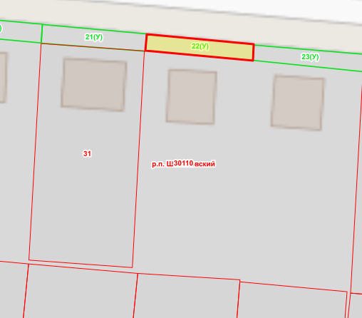

Масштаб 1: 500
Используемые условные знаки и обозначения ³:
Элементы благоустройства (при наличии) расположенных на прилегающей территории, их описание:
Используемые условные знаки и обозначения:
1) Озеленение
2) Тротуар д
_________________оа ол
¹ Указывается проектная площадь прилегающей территории, вычисленная с использованием технологических и программных средств, в том числе размещенных на официальном сайте, с округлением до 1 квадратного метра.
² Указываются значения координат, полученные с использованием технологических и программных средств, в том числе размещенные на официальном сайте, с округлением до 0,01 метра.
³ Указываются в соответствии с Методическими рекомендациями по условным знакам для отображения кадастровых сведений на кадастровых

СХЕМА ПРИЛЕГАЮЩЕЙ ТЕРРИТОРИИ

Местоположение прилегающей территории (адресные ориентиры)
примыкает к земельному участку по адресу: Ростовская область, Белокалитвинский район, р.п. Шолоховский, ул. Октябрьская, 76
Кадастровый номер и адрес здания, строения, сооружения, земельного участка, в отношении которого устанавливаются границы прилегающей территории, либо обозначение местоположения данных объектов с указанием наименования (наименований) и вида (видов) объекта (объектов)
Земельный участок, Ростовская область, Белокалитвинский район, р.п. Шолоховский, ул. Октябрьская, 76
Условный номер прилегающей территории 61:04:0030110:23(У)
Площадь прилегающей территории ¹ 62 кв.м.
Обозначение характерных точек границ | Координаты ², м |  | Метод определении координат и средняя квадратическая погрешность положения характерной точки (Mt), м
 | X | Y
1. | 2. | 3. | 4.
1 | 538401.78 | 2305519.64 | Картометрический  метод
2 | 538398.95 | 2305519.44
3 | 538396.89 | 2305539.80
4 | 538400.11 | 2305540.00
1 | 538401.78 | 2305519.64

План границ прилегающей территории

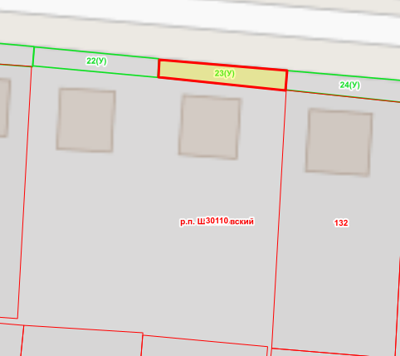

Масштаб 1: 500
Используемые условные знаки и обозначения ³:
Элементы благоустройства (при наличии) расположенных на прилегающей территории, их описание:
Используемые условные знаки и обозначения:
1) Озеленение
2) Тротуар д
_________________оа ол
¹ Указывается проектная площадь прилегающей территории, вычисленная с использованием технологических и программных средств, в том числе размещенных на официальном сайте, с округлением до 1 квадратного метра.
² Указываются значения координат, полученные с использованием технологических и программных средств, в том числе размещенные на официальном сайте, с округлением до 0,01 метра.
³ Указываются в соответствии с Методическими рекомендациями по условным знакам для отображения кадастровых сведений на кадастровых

СХЕМА ПРИЛЕГАЮЩЕЙ ТЕРРИТОРИИ

Местоположение прилегающей территории (адресные ориентиры)
примыкает к земельному участку по адресу: Ростовская область, Белокалитвинский район, р.п. Шолоховский, ул. Октябрьская, 78
Кадастровый номер и адрес здания, строения, сооружения, земельного участка, в отношении которого устанавливаются границы прилегающей территории, либо обозначение местоположения данных объектов с указанием наименования (наименований) и вида (видов) объекта (объектов)
61:47:0030110:132, Ростовская область, Белокалитвинский район, р.п. Шолоховский, ул. Октябрьская, 78
Условный номер прилегающей территории 61:04:0030110:24(У)
Площадь прилегающей территории ¹ 65 кв.м.
Обозначение характерных точек границ | Координаты ², м |  | Метод определении координат и средняя квадратическая погрешность положения характерной точки (Mt), м
 | X | Y
1. | 2. | 3. | 4.
1 | 538400.06 | 2305540.00 | Картометрический  метод
2 | 538396.99 | 2305539.90
3 | 538394.92 | 2305559.41
4 | 538398.39 | 2305559.66
1 | 538400.06 | 2305540.00

План границ прилегающей территории

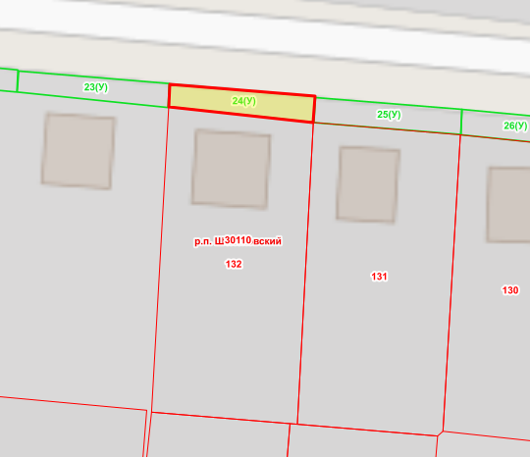

Масштаб 1: 500
Используемые условные знаки и обозначения ³:
Элементы благоустройства (при наличии) расположенных на прилегающей территории, их описание:
Используемые условные знаки и обозначения:
1) Озеленение
2) Тротуар д
_________________оа ол
¹ Указывается проектная площадь прилегающей территории, вычисленная с использованием технологических и программных средств, в том числе размещенных на официальном сайте, с округлением до 1 квадратного метра.
² Указываются значения координат, полученные с использованием технологических и программных средств, в том числе размещенные на официальном сайте, с округлением до 0,01 метра.
³ Указываются в соответствии с Методическими рекомендациями по условным знакам для отображения кадастровых сведений на кадастровых

СХЕМА ПРИЛЕГАЮЩЕЙ ТЕРРИТОРИИ

Местоположение прилегающей территории (адресные ориентиры)
примыкает к земельному участку по адресу: Ростовская область, Белокалитвинский район, р.п. Шолоховский, ул. Октябрьская, 80
Кадастровый номер и адрес здания, строения, сооружения, земельного участка, в отношении которого устанавливаются границы прилегающей территории, либо обозначение местоположения данных объектов с указанием наименования (наименований) и вида (видов) объекта (объектов)
61:47:0030110:131, Ростовская область, Белокалитвинский район, р.п. Шолоховский, ул. Октябрьская, 80
Условный номер прилегающей территории 61:04:0030110:25(У)
Площадь прилегающей территории ¹ 67 кв.м.
Обозначение характерных точек границ | Координаты ², м |  | Метод определении координат и средняя квадратическая погрешность положения характерной точки (Mt), м
 | X | Y
1. | 2. | 3. | 4.
1 | 538398.24 | 2305559.71 | Картометрический  метод
2 | 538394.87 | 2305559.51
3 | 538393.30 | 2305579.32
4 | 538396.68 | 2305579.52
1 | 538398.24 | 2305559.71

План границ прилегающей территории
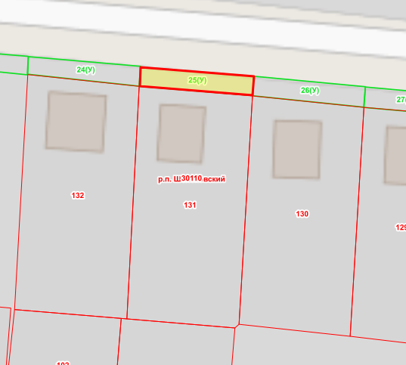

Масштаб 1: 500
Используемые условные знаки и обозначения ³:
Элементы благоустройства (при наличии) расположенных на прилегающей территории, их описание:
Используемые условные знаки и обозначения:
1) Озеленение
2) Тротуар д
_________________оа ол
¹ Указывается проектная площадь прилегающей территории, вычисленная с использованием технологических и программных средств, в том числе размещенных на официальном сайте, с округлением до 1 квадратного метра.
² Указываются значения координат, полученные с использованием технологических и программных средств, в том числе размещенные на официальном сайте, с округлением до 0,01 метра.
³ Указываются в соответствии с Методическими рекомендациями по условным знакам для отображения кадастровых сведений на кадастровых

СХЕМА ПРИЛЕГАЮЩЕЙ ТЕРРИТОРИИ

Местоположение прилегающей территории (адресные ориентиры)
примыкает к земельному участку по адресу: Ростовская область, Белокалитвинский район, р.п. Шолоховский, ул. Октябрьская, 82
Кадастровый номер и адрес здания, строения, сооружения, земельного участка, в отношении которого устанавливаются границы прилегающей территории, либо обозначение местоположения данных объектов с указанием наименования (наименований) и вида (видов) объекта (объектов)
61:47:0030110:130, Ростовская область, Белокалитвинский район, р.п. Шолоховский, ул. Октябрьская, 82
Условный номер прилегающей территории 61:04:0030110:26(У)
Площадь прилегающей территории ¹ 69 кв.м.
Обозначение характерных точек границ | Координаты ², м |  | Метод определении координат и средняя квадратическая погрешность положения характерной точки (Mt), м
 | X | Y
1. | 2. | 3. | 4.
1 | 538396.68 | 2305579.47 | Картометрический  метод
2 | 538393.25 | 2305579.37
3 | 538391.29 | 2305598.78
4 | 538394.86 | 2305599.08
1 | 538396.68 | 2305579.47

План границ прилегающей территории
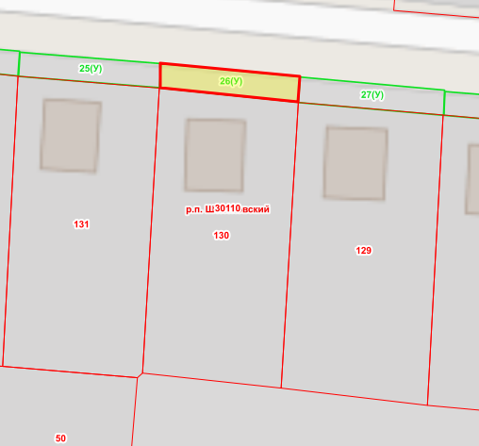

Масштаб 1: 500
Используемые условные знаки и обозначения ³:
Элементы благоустройства (при наличии) расположенных на прилегающей территории, их описание:
Используемые условные знаки и обозначения:
1) Озеленение
2) Тротуар д
_________________оа ол
¹ Указывается проектная площадь прилегающей территории, вычисленная с использованием технологических и программных средств, в том числе размещенных на официальном сайте, с округлением до 1 квадратного метра.
² Указываются значения координат, полученные с использованием технологических и программных средств, в том числе размещенные на официальном сайте, с округлением до 0,01 метра.
³ Указываются в соответствии с Методическими рекомендациями по условным знакам для отображения кадастровых сведений на кадастровых

СХЕМА ПРИЛЕГАЮЩЕЙ ТЕРРИТОРИИ

Местоположение прилегающей территории (адресные ориентиры)
примыкает к земельному участку по адресу: Ростовская область, Белокалитвинский район, р.п. Шолоховский, ул. Октябрьская, 84
Кадастровый номер и адрес здания, строения, сооружения, земельного участка, в отношении которого устанавливаются границы прилегающей территории, либо обозначение местоположения данных объектов с указанием наименования (наименований) и вида (видов) объекта (объектов)
61:47:0030110:129, Ростовская область, Белокалитвинский район, р.п. Шолоховский, ул. Октябрьская, 84
Условный номер прилегающей территории 61:04:0030110:27(У)
Площадь прилегающей территории ¹ 73 кв.м.
Обозначение характерных точек границ | Координаты ², м |  | Метод определении координат и средняя квадратическая погрешность положения характерной точки (Mt), м
 | X | Y
1. | 2. | 3. | 4.
1 | 538394.81 | 2305599.08 | Картометрический  метод
2 | 538391.24 | 2305598.83
3 | 538389.47 | 2305619.24
4 | 538392.99 | 2305619.39
1 | 538394.81 | 2305599.08

План границ прилегающей территории

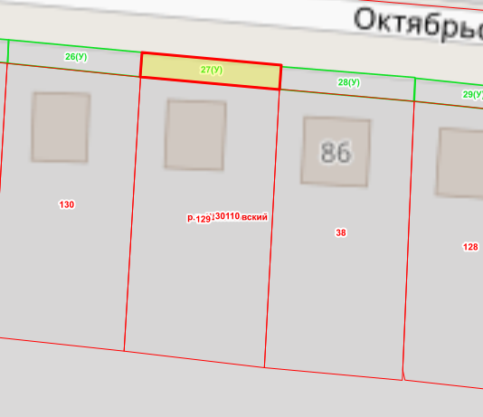

Масштаб 1: 500
Используемые условные знаки и обозначения ³:
Элементы благоустройства (при наличии) расположенных на прилегающей территории, их описание:
Используемые условные знаки и обозначения:
1) Озеленение
2) Тротуар д
_________________оа ол
¹ Указывается проектная площадь прилегающей территории, вычисленная с использованием технологических и программных средств, в том числе размещенных на официальном сайте, с округлением до 1 квадратного метра.
² Указываются значения координат, полученные с использованием технологических и программных средств, в том числе размещенные на официальном сайте, с округлением до 0,01 метра.
³ Указываются в соответствии с Методическими рекомендациями по условным знакам для отображения кадастровых сведений на кадастровых

СХЕМА ПРИЛЕГАЮЩЕЙ ТЕРРИТОРИИ

Местоположение прилегающей территории (адресные ориентиры)
примыкает к земельному участку по адресу: Ростовская область, Белокалитвинский район, р.п. Шолоховский, ул. Октябрьская, 86
Кадастровый номер и адрес здания, строения, сооружения, земельного участка, в отношении которого устанавливаются границы прилегающей территории, либо обозначение местоположения данных объектов с указанием наименования (наименований) и вида (видов) объекта (объектов)
61:47:0030110:38, Ростовская область, Белокалитвинский район, р.п. Шолоховский, ул. Октябрьская, 86
Условный номер прилегающей территории 61:04:0030110:28(У)
Площадь прилегающей территории ¹ 67 кв.м.
Обозначение характерных точек границ | Координаты ², м |  | Метод определении координат и средняя квадратическая погрешность положения характерной точки (Mt), м
 | X | Y
1. | 2. | 3. | 4.
1 | 538392.79 | 2305619.44 | Картометрический  метод
2 | 538389.47 | 2305619.29
3 | 538387.75 | 2305638.85
4 | 538391.22 | 2305639.05
1 | 538392.79 | 2305619.44

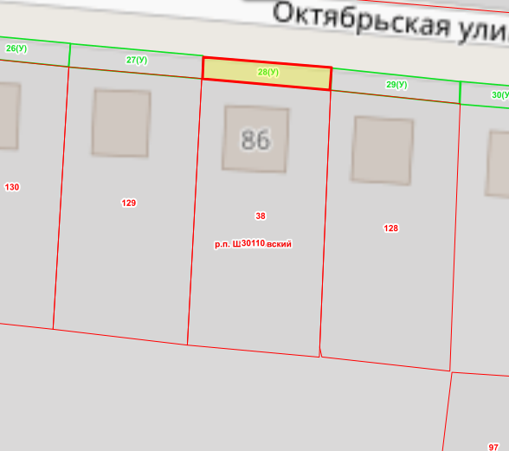
План границ прилегающей территории

Масштаб 1: 500
Используемые условные знаки и обозначения ³:
Элементы благоустройства (при наличии) расположенных на прилегающей территории, их описание:
Используемые условные знаки и обозначения:
1) Озеленение
2) Тротуар д
_________________оа ол
¹ Указывается проектная площадь прилегающей территории, вычисленная с использованием технологических и программных средств, в том числе размещенных на официальном сайте, с округлением до 1 квадратного метра.
² Указываются значения координат, полученные с использованием технологических и программных средств, в том числе размещенные на официальном сайте, с округлением до 0,01 метра.
³ Указываются в соответствии с Методическими рекомендациями по условным знакам для отображения кадастровых сведений на кадастровых

СХЕМА ПРИЛЕГАЮЩЕЙ ТЕРРИТОРИИ

Местоположение прилегающей территории (адресные ориентиры)
примыкает к земельному участку по адресу: Ростовская область, Белокалитвинский район, р.п. Шолоховский, ул. Октябрьская, 88
Кадастровый номер и адрес здания, строения, сооружения, земельного участка, в отношении которого устанавливаются границы прилегающей территории, либо обозначение местоположения данных объектов с указанием наименования (наименований) и вида (видов) объекта (объектов)
61:47:0030110:128, Ростовская область, Белокалитвинский район, р.п. Шолоховский, ул. Октябрьская, 88
Условный номер прилегающей территории 61:04:0030110:29(У)
Площадь прилегающей территории ¹ 67 кв.м.
Обозначение характерных точек границ | Координаты ², м |  | Метод определении координат и средняя квадратическая погрешность положения характерной точки (Mt), м
 | X | Y
1. | 2. | 3. | 4.
1 | 538391.13 | 2305639.10 | Картометрический  метод
2 | 538387.75 | 2305638.95
3 | 538385.69 | 2305658.71
4 | 538389.06 | 2305658.86
1 | 538391.13 | 2305639.10

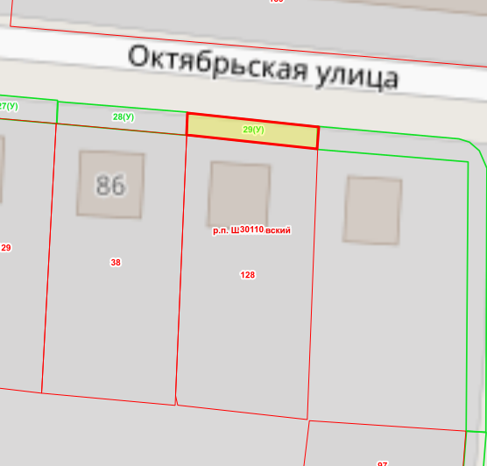
План границ прилегающей территории

Масштаб 1: 500
Используемые условные знаки и обозначения ³:
Элементы благоустройства (при наличии) расположенных на прилегающей территории, их описание:
Используемые условные знаки и обозначения:
1) Озеленение
2) Тротуар д
_________________оа ол
¹ Указывается проектная площадь прилегающей территории, вычисленная с использованием технологических и программных средств, в том числе размещенных на официальном сайте, с округлением до 1 квадратного метра.
² Указываются значения координат, полученные с использованием технологических и программных средств, в том числе размещенные на официальном сайте, с округлением до 0,01 метра.
³ Указываются в соответствии с Методическими рекомендациями по условным знакам для отображения кадастровых сведений на кадастровых

СХЕМА ПРИЛЕГАЮЩЕЙ ТЕРРИТОРИИ

Местоположение прилегающей территории (адресные ориентиры)
примыкает к земельному участку по адресу: Ростовская область, Белокалитвинский район, р.п. Шолоховский, ул. Октябрьская, 90
Кадастровый номер и адрес здания, строения, сооружения, земельного участка, в отношении которого устанавливаются границы прилегающей территории, либо обозначение местоположения данных объектов с указанием наименования (наименований) и вида (видов) объекта (объектов)
Земельный участок, Ростовская область, Белокалитвинский район, р.п. Шолоховский, ул. Октябрьская, 90
Условный номер прилегающей территории 61:04:0030110:30(У)
Площадь прилегающей территории ¹ 201 кв.м.
Обозначение характерных точек границ | Координаты ², м |  | Метод определении координат и средняя квадратическая погрешность положения характерной точки (Mt), м
 | X | Y
1. | 2. | 3. | 4.
1 | 538385.64 | 2305658.61 | Картометрический  метод
2 | 538383.77 | 2305681.51
3 | 538343.13 | 2305681.25
4 | 538342.99 | 2305684.24
5 | 538382.83 | 2305684.35
6 | 538385.46 | 2305683.20
7 | 538386.75 | 2305681.71
8 | 538387.25 | 2305680.11
9 | 538389.11 | 2305658.71
1 | 538385.64 | 2305658.61

План границ прилегающей территории
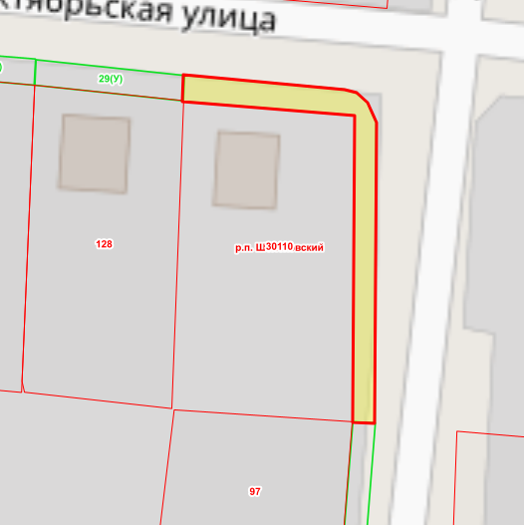

Масштаб 1: 500
Используемые условные знаки и обозначения ³:
Элементы благоустройства (при наличии) расположенных на прилегающей территории, их описание:
Используемые условные знаки и обозначения:
1) Озеленение
2) Тротуар д
_________________оа ол
¹ Указывается проектная площадь прилегающей территории, вычисленная с использованием технологических и программных средств, в том числе размещенных на официальном сайте, с округлением до 1 квадратного метра.
² Указываются значения координат, полученные с использованием технологических и программных средств, в том числе размещенные на официальном сайте, с округлением до 0,01 метра.
³ Указываются в соответствии с Методическими рекомендациями по условным знакам для отображения кадастровых сведений на кадастровых

СХЕМА ПРИЛЕГАЮЩЕЙ ТЕРРИТОРИИ

Местоположение прилегающей территории (адресные ориентиры)
примыкает к земельному участку по адресу: Ростовская область, Белокалитвинский район, р.п. Шолоховский, ул. Степная, 89
Кадастровый номер и адрес здания, строения, сооружения, земельного участка, в отношении которого устанавливаются границы прилегающей территории, либо обозначение местоположения данных объектов с указанием наименования (наименований) и вида (видов) объекта (объектов)
61:47:0030110:96, Ростовская область, Белокалитвинский район, р.п. Шолоховский, ул. Степная, 89
Условный номер прилегающей территории 61:04:0030110:31(У)
Площадь прилегающей территории ¹ 443 кв.м.
Обозначение характерных точек границ | Координаты ², м |  | Метод определении координат и средняя квадратическая погрешность положения характерной точки (Mt), м
 | X | Y
1. | 2. | 3. | 4.
1 | 538341.86 | 2305695.04 | Картометрический  метод
2 | 538342.20 | 2305689.17
3 | 538304.78 | 2305686.61
4 | 538299.12 | 2305688.66
5 | 538295.80 | 2305691.60
6 | 538294.27 | 2305695.33
7 | 538293.48 | 2305699.71
8 | 538291.61 | 2305717.63
9 | 538297.56 | 2305718.23
10 | 538300.62 | 2305693.74
1 | 538341.86 | 2305695.04

План границ прилегающей территории

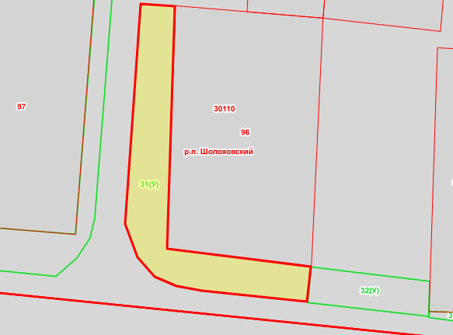

Масштаб 1: 500
Используемые условные знаки и обозначения ³:
Элементы благоустройства (при наличии) расположенных на прилегающей территории, их описание:
Используемые условные знаки и обозначения:
1) Озеленение
2) Тротуар д
_________________оа ол
¹ Указывается проектная площадь прилегающей территории, вычисленная с использованием технологических и программных средств, в том числе размещенных на официальном сайте, с округлением до 1 квадратного метра.
² Указываются значения координат, полученные с использованием технологических и программных средств, в том числе размещенные на официальном сайте, с округлением до 0,01 метра.
³ Указываются в соответствии с Методическими рекомендациями по условным знакам для отображения кадастровых сведений на кадастровых

СХЕМА ПРИЛЕГАЮЩЕЙ ТЕРРИТОРИИ

Местоположение прилегающей территории (адресные ориентиры)
примыкает к земельному участку по адресу: Ростовская область, Белокалитвинский район, р.п. Шолоховский, ул. Степная, 91
Кадастровый номер и адрес здания, строения, сооружения, земельного участка, в отношении которого устанавливаются границы прилегающей территории, либо обозначение местоположения данных объектов с указанием наименования (наименований) и вида (видов) объекта (объектов)
Земельный участок, Ростовская область, Белокалитвинский район, р.п. Шолоховский, ул. Степная, 91
Условный номер прилегающей территории 61:04:0030110:32(У)
Площадь прилегающей территории ¹ 124 кв.м.
Обозначение характерных точек границ | Координаты ², м |  | Метод определении координат и средняя квадратическая погрешность положения характерной точки (Mt), м
 | X | Y
1. | 2. | 3. | 4.
1 | 538297.51 | 2305718.33 | Картометрический  метод
2 | 538291.46 | 2305717.73
3 | 538289.15 | 2305738.34
4 | 538295.10 | 2305738.54
1 | 538297.51 | 2305718.33

План границ прилегающей территории
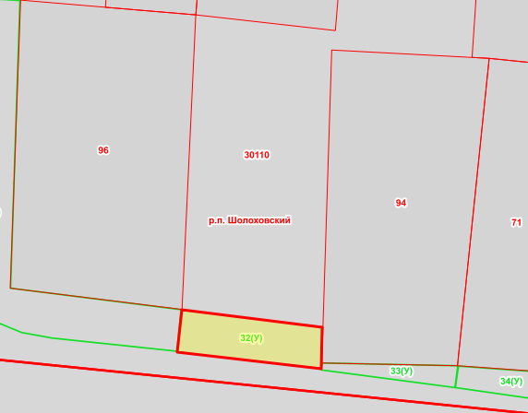

Масштаб 1: 500
Используемые условные знаки и обозначения ³:
Элементы благоустройства (при наличии) расположенных на прилегающей территории, их описание:
Используемые условные знаки и обозначения:
1) Озеленение
2) Тротуар д
_________________оа ол
¹ Указывается проектная площадь прилегающей территории, вычисленная с использованием технологических и программных средств, в том числе размещенных на официальном сайте, с округлением до 1 квадратного метра.
² Указываются значения координат, полученные с использованием технологических и программных средств, в том числе размещенные на официальном сайте, с округлением до 0,01 метра.
³ Указываются в соответствии с Методическими рекомендациями по условным знакам для отображения кадастровых сведений на кадастровых

СХЕМА ПРИЛЕГАЮЩЕЙ ТЕРРИТОРИИ

Местоположение прилегающей территории (адресные ориентиры)
примыкает к земельному участку по адресу: Ростовская область, Белокалитвинский район, р.п. Шолоховский, ул. Степная, 93
Кадастровый номер и адрес здания, строения, сооружения, земельного участка, в отношении которого устанавливаются границы прилегающей территории, либо обозначение местоположения данных объектов с указанием наименования (наименований) и вида (видов) объекта (объектов)
61:47:0030110:94, Ростовская область, Белокалитвинский район, р.п. Шолоховский, ул. Степная, 93
Условный номер прилегающей территории 61:04:0030110:33(У)
Площадь прилегающей территории ¹ 40 кв.м.
Обозначение характерных точек границ | Координаты ², м |  | Метод определении координат и средняя квадратическая погрешность положения характерной точки (Mt), м
 | X | Y
1. | 2. | 3. | 4.
1 | 538288.95 | 2305738.34 | Картометрический  метод
2 | 538286.44 | 2305757.56
3 | 538289.56 | 2305757.95
4 | 538289.94 | 2305738.49
1 | 538288.95 | 2305738.34

План границ прилегающей территории

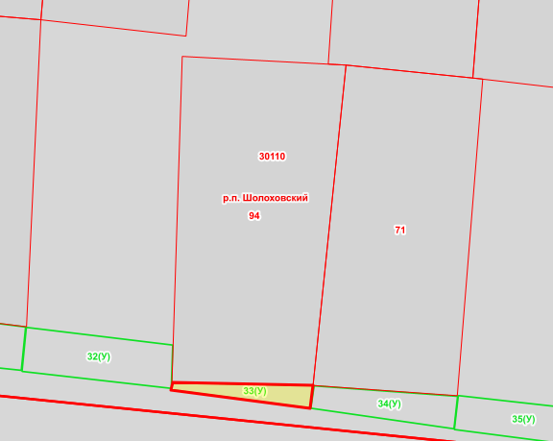

Масштаб 1: 500
Используемые условные знаки и обозначения ³:
Элементы благоустройства (при наличии) расположенных на прилегающей территории, их описание:
Используемые условные знаки и обозначения:
1) Озеленение
2) Тротуар д
_________________оа ол
¹ Указывается проектная площадь прилегающей территории, вычисленная с использованием технологических и программных средств, в том числе размещенных на официальном сайте, с округлением до 1 квадратного метра.
² Указываются значения координат, полученные с использованием технологических и программных средств, в том числе размещенные на официальном сайте, с округлением до 0,01 метра.
³ Указываются в соответствии с Методическими рекомендациями по условным знакам для отображения кадастровых сведений на кадастровых

СХЕМА ПРИЛЕГАЮЩЕЙ ТЕРРИТОРИИ

Местоположение прилегающей территории (адресные ориентиры)
примыкает к земельному участку по адресу: Ростовская область, Белокалитвинский район, р.п. Шолоховский, ул. Степная, 95
Кадастровый номер и адрес здания, строения, сооружения, земельного участка, в отношении которого устанавливаются границы прилегающей территории, либо обозначение местоположения данных объектов с указанием наименования (наименований) и вида (видов) объекта (объектов)
61:47:0030110:71, Ростовская область, Белокалитвинский район, р.п. Шолоховский, ул. Степная, 95
Условный номер прилегающей территории 61:04:0030110:34(У)
Площадь прилегающей территории ¹ 76 кв.м.
Обозначение характерных точек границ | Координаты ², м |  | Метод определении координат и средняя квадратическая погрешность положения характерной точки (Mt), м
 | X | Y
1. | 2. | 3. | 4.
1 | 538289.51 | 2305758.05 | Картометрический  метод
2 | 538286.44 | 2305757.61
3 | 538283.63 | 2305777.37
4 | 538288.10 | 2305777.86
1 | 538289.51 | 2305758.05

План границ прилегающей территории

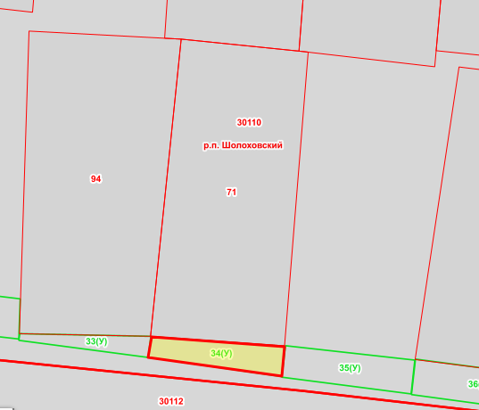

Масштаб 1: 500
Используемые условные знаки и обозначения ³:
Элементы благоустройства (при наличии) расположенных на прилегающей территории, их описание:
Используемые условные знаки и обозначения:
1) Озеленение
2) Тротуар д
_________________оа ол
¹ Указывается проектная площадь прилегающей территории, вычисленная с использованием технологических и программных средств, в том числе размещенных на официальном сайте, с округлением до 1 квадратного метра.
² Указываются значения координат, полученные с использованием технологических и программных средств, в том числе размещенные на официальном сайте, с округлением до 0,01 метра.
³ Указываются в соответствии с Методическими рекомендациями по условным знакам для отображения кадастровых сведений на кадастровых

СХЕМА ПРИЛЕГАЮЩЕЙ ТЕРРИТОРИИ

Местоположение прилегающей территории (адресные ориентиры)
примыкает к земельному участку по адресу: Ростовская область, Белокалитвинский район, р.п. Шолоховский, ул. Степная, 97
Кадастровый номер и адрес здания, строения, сооружения, земельного участка, в отношении которого устанавливаются границы прилегающей территории, либо обозначение местоположения данных объектов с указанием наименования (наименований) и вида (видов) объекта (объектов)
Земельный участок, Ростовская область, Белокалитвинский район, р.п. Шолоховский, ул. Степная, 97
Условный номер прилегающей территории 61:04:0030110:35(У)
Площадь прилегающей территории ¹ 94 кв.м.
Обозначение характерных точек границ | Координаты ², м |  | Метод определении координат и средняя квадратическая погрешность положения характерной точки (Mt), м
 | X | Y
1. | 2. | 3. | 4.
1 | 538288.19 | 2305777.96 | Картометрический  метод
2 | 538283.53 | 2305777.42
3 | 538281.07 | 2305796.63
4 | 538286.08 | 2305797.17
1 | 538288.19 | 2305777.96

План границ прилегающей территории

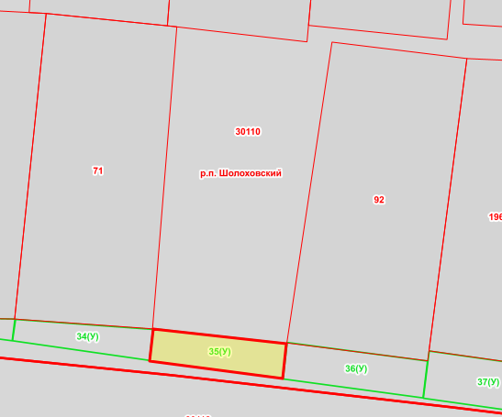

Масштаб 1: 500
Используемые условные знаки и обозначения ³:
Элементы благоустройства (при наличии) расположенных на прилегающей территории, их описание:
Используемые условные знаки и обозначения:
1) Озеленение
2) Тротуар д
_________________оа ол
¹ Указывается проектная площадь прилегающей территории, вычисленная с использованием технологических и программных средств, в том числе размещенных на официальном сайте, с округлением до 1 квадратного метра.
² Указываются значения координат, полученные с использованием технологических и программных средств, в том числе размещенные на официальном сайте, с округлением до 0,01 метра.
³ Указываются в соответствии с Методическими рекомендациями по условным знакам для отображения кадастровых сведений на кадастровых

СХЕМА ПРИЛЕГАЮЩЕЙ ТЕРРИТОРИИ

Местоположение прилегающей территории (адресные ориентиры)
примыкает к земельному участку по адресу: Ростовская область, Белокалитвинский район, р.п. Шолоховский, ул. Степная, 99
Кадастровый номер и адрес здания, строения, сооружения, земельного участка, в отношении которого устанавливаются границы прилегающей территории, либо обозначение местоположения данных объектов с указанием наименования (наименований) и вида (видов) объекта (объектов)
61:47:0030110:92, Ростовская область, Белокалитвинский район, р.п. Шолоховский, ул. Степная, 99
Условный номер прилегающей территории 61:04:0030110:36(У)
Площадь прилегающей территории ¹ 109 кв.м.
Обозначение характерных точек границ | Координаты ², м |  | Метод определении координат и средняя квадратическая погрешность положения характерной точки (Mt), м
 | X | Y
1. | 2. | 3. | 4.
1 | 538286.23 | 2305797.27 | Картометрический  метод
2 | 538280.97 | 2305796.68
3 | 538278.26 | 2305816.89
4 | 538283.57 | 2305817.53
1 | 538286.23 | 2305797.27

План границ прилегающей территории

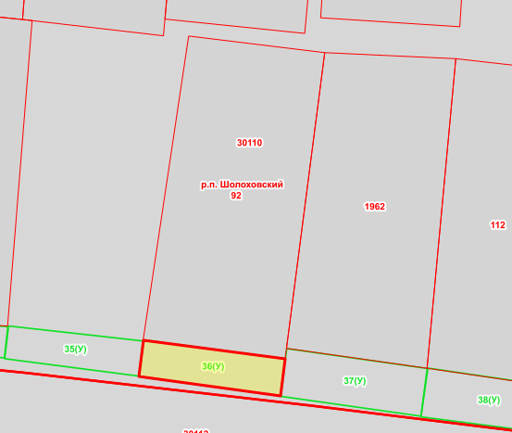

Масштаб 1: 500
Используемые условные знаки и обозначения ³:
Элементы благоустройства (при наличии) расположенных на прилегающей территории, их описание:
Используемые условные знаки и обозначения:
1) Озеленение
2) Тротуар д
_________________оа ол
¹ Указывается проектная площадь прилегающей территории, вычисленная с использованием технологических и программных средств, в том числе размещенных на официальном сайте, с округлением до 1 квадратного метра.
² Указываются значения координат, полученные с использованием технологических и программных средств, в том числе размещенные на официальном сайте, с округлением до 0,01 метра.
³ Указываются в соответствии с Методическими рекомендациями по условным знакам для отображения кадастровых сведений на кадастровых

СХЕМА ПРИЛЕГАЮЩЕЙ ТЕРРИТОРИИ

Местоположение прилегающей территории (адресные ориентиры)
примыкает к земельному участку по адресу: Ростовская область, Белокалитвинский район, р.п. Шолоховский, ул. Степная, 101
Кадастровый номер и адрес здания, строения, сооружения, земельного участка, в отношении которого устанавливаются границы прилегающей территории, либо обозначение местоположения данных объектов с указанием наименования (наименований) и вида (видов) объекта (объектов)
61:47:0030110:1962, Ростовская область, Белокалитвинский район, р.п. Шолоховский, ул. Степная, 101
Условный номер прилегающей территории 61:04:0030110:37(У)
Площадь прилегающей территории ¹ 139 кв.м.
Обозначение характерных точек границ | Координаты ², м |  | Метод определении координат и средняя квадратическая погрешность положения характерной точки (Mt), м
 | X | Y
1. | 2. | 3. | 4.
1 | 538285.01 | 2305817.78 | Картометрический  метод
2 | 538278.21 | 2305816.94
3 | 538275.40 | 2305837.00
4 | 538282.20 | 2305837.89
1 | 538285.01 | 2305817.78

План границ прилегающей территории
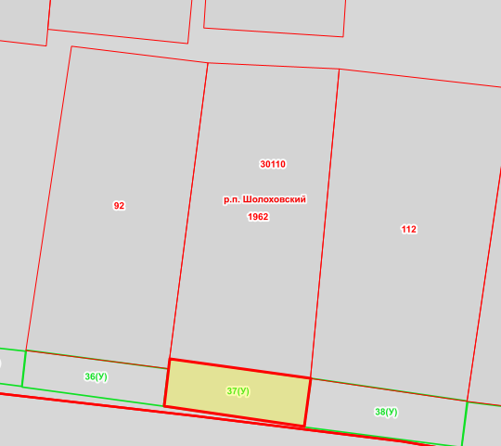

Масштаб 1: 500
Используемые условные знаки и обозначения ³:
Элементы благоустройства (при наличии) расположенных на прилегающей территории, их описание:
Используемые условные знаки и обозначения:
1) Озеленение
2) Тротуар д
_________________оа ол
¹ Указывается проектная площадь прилегающей территории, вычисленная с использованием технологических и программных средств, в том числе размещенных на официальном сайте, с округлением до 1 квадратного метра.
² Указываются значения координат, полученные с использованием технологических и программных средств, в том числе размещенные на официальном сайте, с округлением до 0,01 метра.
³ Указываются в соответствии с Методическими рекомендациями по условным знакам для отображения кадастровых сведений на кадастровых

СХЕМА ПРИЛЕГАЮЩЕЙ ТЕРРИТОРИИ

Местоположение прилегающей территории (адресные ориентиры)
примыкает к земельному участку по адресу: Ростовская область, Белокалитвинский район, р.п. Шолоховский, ул. Степная, 103
Кадастровый номер и адрес здания, строения, сооружения, земельного участка, в отношении которого устанавливаются границы прилегающей территории, либо обозначение местоположения данных объектов с указанием наименования (наименований) и вида (видов) объекта (объектов)
61:47:0030110:112, Ростовская область, Белокалитвинский район, р.п. Шолоховский, ул. Степная, 103
Условный номер прилегающей территории 61:04:0030110:38(У)
Площадь прилегающей территории ¹ 154 кв.м.
Обозначение характерных точек границ | Координаты ², м |  | Метод определении координат и средняя квадратическая погрешность положения характерной точки (Mt), м
 | X | Y
1. | 2. | 3. | 4.
1 | 538282.25 | 2305837.99 | Картометрический  метод
2 | 538275.30 | 2305837.00
3 | 538272.45 | 2305859.45
4 | 538279.05 | 2305860.24
1 | 538282.25 | 2305837.99

План границ прилегающей территории
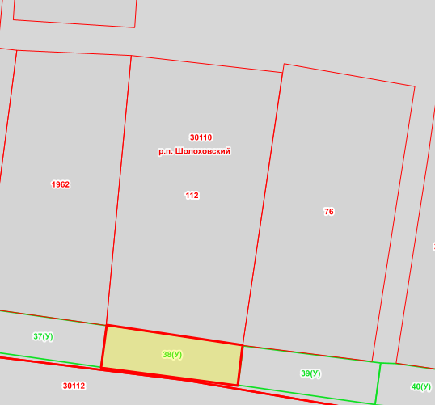

Масштаб 1: 500
Используемые условные знаки и обозначения ³:
Элементы благоустройства (при наличии) расположенных на прилегающей территории, их описание:
Используемые условные знаки и обозначения:
1) Озеленение
2) Тротуар д
_________________оа ол
¹ Указывается проектная площадь прилегающей территории, вычисленная с использованием технологических и программных средств, в том числе размещенных на официальном сайте, с округлением до 1 квадратного метра.
² Указываются значения координат, полученные с использованием технологических и программных средств, в том числе размещенные на официальном сайте, с округлением до 0,01 метра.
³ Указываются в соответствии с Методическими рекомендациями по условным знакам для отображения кадастровых сведений на кадастровых

СХЕМА ПРИЛЕГАЮЩЕЙ ТЕРРИТОРИИ

Местоположение прилегающей территории (адресные ориентиры)
примыкает к земельному участку по адресу: Ростовская область, Белокалитвинский район, р.п. Шолоховский, ул. Степная, 105
Кадастровый номер и адрес здания, строения, сооружения, земельного участка, в отношении которого устанавливаются границы прилегающей территории, либо обозначение местоположения данных объектов с указанием наименования (наименований) и вида (видов) объекта (объектов)
61:47:0030110:76, Ростовская область, Белокалитвинский район, р.п. Шолоховский, ул. Степная, 105
Условный номер прилегающей территории 61:04:0030110:39(У)
Площадь прилегающей территории ¹ 151 кв.м.
Обозначение характерных точек границ | Координаты ², м |  | Метод определении координат и средняя квадратическая погрешность положения характерной точки (Mt), м
 | X | Y
1. | 2. | 3. | 4.
1 | 538278.90 | 2305860.34 | Картометрический  метод
2 | 538272.50 | 2305859.50
3 | 538269.34 | 2305881.95
4 | 538276.14 | 2305882.84
1 | 538278.90 | 2305860.34

План границ прилегающей территории
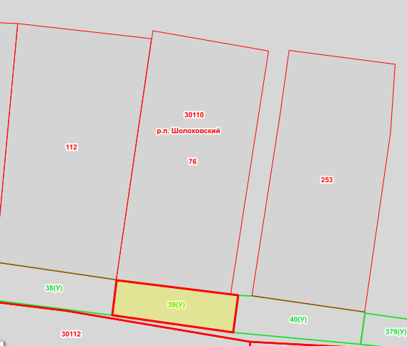

Масштаб 1: 500
Используемые условные знаки и обозначения ³:
Элементы благоустройства (при наличии) расположенных на прилегающей территории, их описание:
Используемые условные знаки и обозначения:
1) Озеленение
2) Тротуар д
_________________оа ол
¹ Указывается проектная площадь прилегающей территории, вычисленная с использованием технологических и программных средств, в том числе размещенных на официальном сайте, с округлением до 1 квадратного метра.
² Указываются значения координат, полученные с использованием технологических и программных средств, в том числе размещенные на официальном сайте, с округлением до 0,01 метра.
³ Указываются в соответствии с Методическими рекомендациями по условным знакам для отображения кадастровых сведений на кадастровых

СХЕМА ПРИЛЕГАЮЩЕЙ ТЕРРИТОРИИ

Местоположение прилегающей территории (адресные ориентиры)
примыкает к земельному участку по адресу: Ростовская область, Белокалитвинский район, р.п. Шолоховский, ул. Степная, 107
Кадастровый номер и адрес здания, строения, сооружения, земельного участка, в отношении которого устанавливаются границы прилегающей территории, либо обозначение местоположения данных объектов с указанием наименования (наименований) и вида (видов) объекта (объектов)
61:47:0030110:253, Ростовская область, Белокалитвинский район, р.п. Шолоховский, ул. Степная, 107
Условный номер прилегающей территории 61:04:0030110:40(У)
Площадь прилегающей территории ¹ 155 кв.м.
Обозначение характерных точек границ | Координаты ², м |  | Метод определении координат и средняя квадратическая погрешность положения характерной точки (Mt), м
 | X | Y
1. | 2. | 3. | 4.
1 | 538276.05 | 2305885.38 | Картометрический  метод
2 | 538276.14 | 2305882.89
3 | 538269.29 | 2305881.95
4 | 538267.13 | 2305905.50
5 | 538273.09 | 2305906.34
1 | 538276.05 | 2305885.38

План границ прилегающей территории
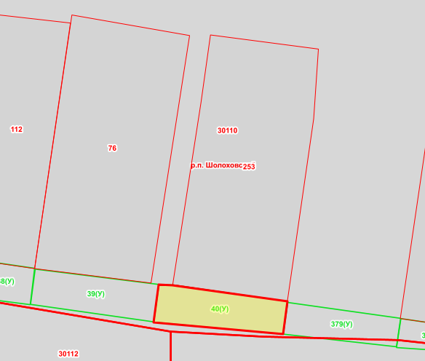

Масштаб 1: 500
Используемые условные знаки и обозначения ³:
Элементы благоустройства (при наличии) расположенных на прилегающей территории, их описание:
Используемые условные знаки и обозначения:
1) Озеленение
2) Тротуар д
_________________оа ол
¹ Указывается проектная площадь прилегающей территории, вычисленная с использованием технологических и программных средств, в том числе размещенных на официальном сайте, с округлением до 1 квадратного метра.
² Указываются значения координат, полученные с использованием технологических и программных средств, в том числе размещенные на официальном сайте, с округлением до 0,01 метра.
³ Указываются в соответствии с Методическими рекомендациями по условным знакам для отображения кадастровых сведений на кадастровых

СХЕМА ПРИЛЕГАЮЩЕЙ ТЕРРИТОРИИ

Местоположение прилегающей территории (адресные ориентиры)
примыкает к земельному участку по адресу: Ростовская область, Белокалитвинский район, р.п. Шолоховский, ул. Степная, 109
Кадастровый номер и адрес здания, строения, сооружения, земельного участка, в отношении которого устанавливаются границы прилегающей территории, либо обозначение местоположения данных объектов с указанием наименования (наименований) и вида (видов) объекта (объектов)
Земельный участок, Ростовская область, Белокалитвинский район, р.п. Шолоховский, ул. Степная, 109
Условный номер прилегающей территории 61:04:0000000:379(У)
Площадь прилегающей территории ¹ 114 кв.м.
Обозначение характерных точек границ | Координаты ², м |  | Метод определении координат и средняя квадратическая погрешность положения характерной точки (Mt), м
 | X | Y
1. | 2. | 3. | 4.
1 | 538272.89 | 2305906.34 | Картометрический  метод
2 | 538267.13 | 2305905.55
3 | 538264.87 | 2305926.15
4 | 538270.03 | 2305926.90
1 | 538272.89 | 2305906.34

План границ прилегающей территории
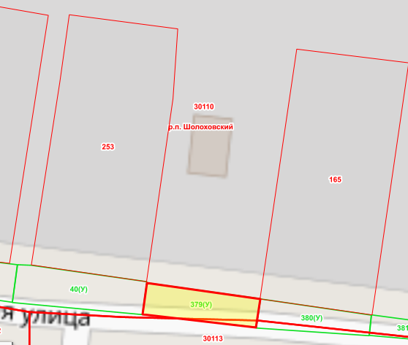

Масштаб 1: 500
Используемые условные знаки и обозначения ³:
Элементы благоустройства (при наличии) расположенных на прилегающей территории, их описание:
Используемые условные знаки и обозначения:
1) Озеленение
2) Тротуар д
_________________оа ол
¹ Указывается проектная площадь прилегающей территории, вычисленная с использованием технологических и программных средств, в том числе размещенных на официальном сайте, с округлением до 1 квадратного метра.
² Указываются значения координат, полученные с использованием технологических и программных средств, в том числе размещенные на официальном сайте, с округлением до 0,01 метра.
³ Указываются в соответствии с Методическими рекомендациями по условным знакам для отображения кадастровых сведений на кадастровых

СХЕМА ПРИЛЕГАЮЩЕЙ ТЕРРИТОРИИ

Местоположение прилегающей территории (адресные ориентиры)
примыкает к земельному участку по адресу: Ростовская область, Белокалитвинский район, р.п. Шолоховский, ул. Степная, 111
Кадастровый номер и адрес здания, строения, сооружения, земельного участка, в отношении которого устанавливаются границы прилегающей территории, либо обозначение местоположения данных объектов с указанием наименования (наименований) и вида (видов) объекта (объектов)
61:47:0030110:165, Ростовская область, Белокалитвинский район, р.п. Шолоховский, ул. Степная, 111
Условный номер прилегающей территории 61:04:0000000:380(У)
Площадь прилегающей территории ¹ 92 кв.м.
Обозначение характерных точек границ | Координаты ², м |  | Метод определении координат и средняя квадратическая погрешность положения характерной точки (Mt), м
 | X | Y
1. | 2. | 3. | 4.
1 | 538269.98 | 2305926.95 | Картометрический  метод
2 | 538264.72 | 2305926.15
3 | 538263.35 | 2305946.61
4 | 538267.08 | 2305947.01
1 | 538269.98 | 2305926.95

План границ прилегающей территории
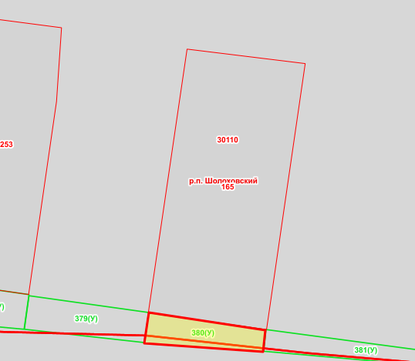

Масштаб 1: 500
Используемые условные знаки и обозначения ³:
Элементы благоустройства (при наличии) расположенных на прилегающей территории, их описание:
Используемые условные знаки и обозначения:
1) Озеленение
2) Тротуар д
_________________оа ол
¹ Указывается проектная площадь прилегающей территории, вычисленная с использованием технологических и программных средств, в том числе размещенных на официальном сайте, с округлением до 1 квадратного метра.
² Указываются значения координат, полученные с использованием технологических и программных средств, в том числе размещенные на официальном сайте, с округлением до 0,01 метра.
³ Указываются в соответствии с Методическими рекомендациями по условным знакам для отображения кадастровых сведений на кадастровых

СХЕМА ПРИЛЕГАЮЩЕЙ ТЕРРИТОРИИ

Местоположение прилегающей территории (адресные ориентиры)
примыкает к земельному участку по адресу: Ростовская область, Белокалитвинский район, р.п. Шолоховский, ул. Степная, 113
Кадастровый номер и адрес здания, строения, сооружения, земельного участка, в отношении которого устанавливаются границы прилегающей территории, либо обозначение местоположения данных объектов с указанием наименования (наименований) и вида (видов) объекта (объектов)
Земельный участок, Ростовская область, Белокалитвинский район, р.п. Шолоховский, ул. Степная, 113
Условный номер прилегающей территории 61:04:0000000:381(У)
Площадь прилегающей территории ¹ 124 кв.м.
Обозначение характерных точек границ | Координаты ², м |  | Метод определении координат и средняя квадратическая погрешность положения характерной точки (Mt), м
 | X | Y
1. | 2. | 3. | 4.
1 | 538267.13 | 2305947.06 | Картометрический  метод
2 | 538263.40 | 2305946.66
3 | 538259.73 | 2305988.87
4 | 538262.65 | 2305988.77
5 | 538263.14 | 2305977.17
1 | 538267.13 | 2305947.06

План границ прилегающей территории

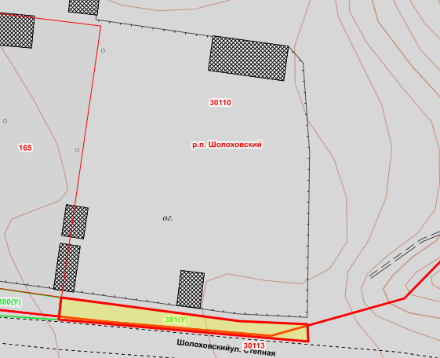

Масштаб 1: 500
Используемые условные знаки и обозначения ³:
Элементы благоустройства (при наличии) расположенных на прилегающей территории, их описание:
Используемые условные знаки и обозначения:
1) Озеленение
2) Тротуар д
_________________оа ол
¹ Указывается проектная площадь прилегающей территории, вычисленная с использованием технологических и программных средств, в том числе размещенных на официальном сайте, с округлением до 1 квадратного метра.
² Указываются значения координат, полученные с использованием технологических и программных средств, в том числе размещенные на официальном сайте, с округлением до 0,01 метра.
³ Указываются в соответствии с Методическими рекомендациями по условным знакам для отображения кадастровых сведений на кадастровых

СХЕМА ПРИЛЕГАЮЩЕЙ ТЕРРИТОРИИ

Местоположение прилегающей территории (адресные ориентиры)
примыкает к земельному участку по адресу: Ростовская область, Белокалитвинский район, р.п. Шолоховский, ул. Октябрьская, 92
Кадастровый номер и адрес здания, строения, сооружения, земельного участка, в отношении которого устанавливаются границы прилегающей территории, либо обозначение местоположения данных объектов с указанием наименования (наименований) и вида (видов) объекта (объектов)
Земельный участок, Ростовская область, Белокалитвинский район, р.п. Шолоховский, ул. Октябрьская, 92
Условный номер прилегающей территории 61:04:0030110:41(У)
Площадь прилегающей территории ¹ 102 кв.м.
Обозначение характерных точек границ | Координаты ², м |  | Метод определении координат и средняя квадратическая погрешность положения характерной точки (Mt), м
 | X | Y
1. | 2. | 3. | 4.
1 | 538380.83 | 2305713.22 | Картометрический  метод
2 | 538383.61 | 2305713.41
3 | 538385.08 | 2305698.58
4 | 538385.18 | 2305695.00
5 | 538384.48 | 2305692.86
6 | 538382.84 | 2305691.47
7 | 538380.11 | 2305691.32
8 | 538342.20 | 2305689.17
9 | 538342.20 | 2305690.21
10 | 538383.29 | 2305692.91
1 | 538380.83 | 2305713.22

План границ прилегающей территории

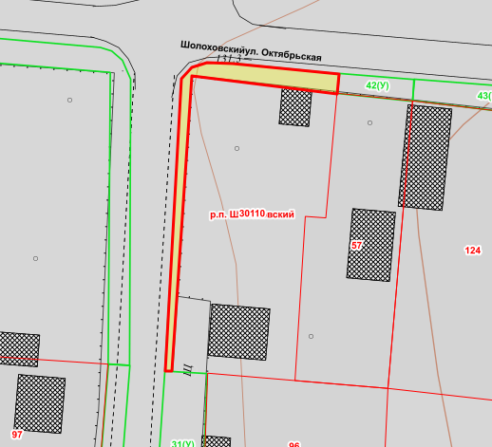

Масштаб 1: 500
Используемые условные знаки и обозначения ³:
Элементы благоустройства (при наличии) расположенных на прилегающей территории, их описание:
Используемые условные знаки и обозначения:
1) Озеленение
2) Тротуар д
_________________оа ол
¹ Указывается проектная площадь прилегающей территории, вычисленная с использованием технологических и программных средств, в том числе размещенных на официальном сайте, с округлением до 1 квадратного метра.
² Указываются значения координат, полученные с использованием технологических и программных средств, в том числе размещенные на официальном сайте, с округлением до 0,01 метра.
³ Указываются в соответствии с Методическими рекомендациями по условным знакам для отображения кадастровых сведений на кадастровых

СХЕМА ПРИЛЕГАЮЩЕЙ ТЕРРИТОРИИ

Местоположение прилегающей территории (адресные ориентиры)
примыкает к земельному участку по адресу: Ростовская область, Белокалитвинский район, р.п. Шолоховский, ул. Октябрьская, 92-а
Кадастровый номер и адрес здания, строения, сооружения, земельного участка, в отношении которого устанавливаются границы прилегающей территории, либо обозначение местоположения данных объектов с указанием наименования (наименований) и вида (видов) объекта (объектов)
61:47:0030110:57, Ростовская область, Белокалитвинский район, р.п. Шолоховский, ул. Октябрьская, 92-а
Условный номер прилегающей территории 61:04:0030110:42(У)
Площадь прилегающей территории ¹ 31 кв.м.
Обозначение характерных точек границ | Координаты ², м |  | Метод определении координат и средняя квадратическая погрешность положения характерной точки (Mt), м
 | X | Y
1. | 2. | 3. | 4.
1 | 538380.88 | 2305713.22 | Картометрический  метод
2 | 538383.66 | 2305713.51
3 | 538382.82 | 2305723.97
4 | 538379.79 | 2305723.67
1 | 538380.88 | 2305713.22

План границ прилегающей территории
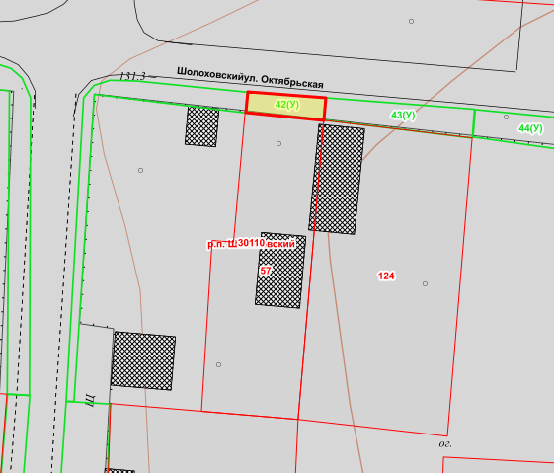

Масштаб 1: 500
Используемые условные знаки и обозначения ³:
Элементы благоустройства (при наличии) расположенных на прилегающей территории, их описание:
Используемые условные знаки и обозначения:
1) Озеленение
2) Тротуар д
_________________оа ол
¹ Указывается проектная площадь прилегающей территории, вычисленная с использованием технологических и программных средств, в том числе размещенных на официальном сайте, с округлением до 1 квадратного метра.
² Указываются значения координат, полученные с использованием технологических и программных средств, в том числе размещенные на официальном сайте, с округлением до 0,01 метра.
³ Указываются в соответствии с Методическими рекомендациями по условным знакам для отображения кадастровых сведений на кадастровых

СХЕМА ПРИЛЕГАЮЩЕЙ ТЕРРИТОРИИ

Местоположение прилегающей территории (адресные ориентиры)
примыкает к земельному участку по адресу: Ростовская область, Белокалитвинский район, р.п. Шолоховский, ул. Октябрьская, 94
Кадастровый номер и адрес здания, строения, сооружения, земельного участка, в отношении которого устанавливаются границы прилегающей территории, либо обозначение местоположения данных объектов с указанием наименования (наименований) и вида (видов) объекта (объектов)
61:47:0030110:124, Ростовская область, Белокалитвинский район, р.п. Шолоховский, ул. Октябрьская, 94
Условный номер прилегающей территории 61:04:0030110:43(У)
Площадь прилегающей территории ¹ 69 кв.м.
Обозначение характерных точек границ | Координаты ², м |  | Метод определении координат и средняя квадратическая погрешность положения характерной точки (Mt), м
 | X | Y
1. | 2. | 3. | 4.
1 | 538382.87 | 2305723.87 | Картометрический  метод
2 | 538379.89 | 2305723.72
3 | 538377.48 | 2305743.63
4 | 538381.35 | 2305743.92
1 | 538382.87 | 2305723.87

План границ прилегающей территории

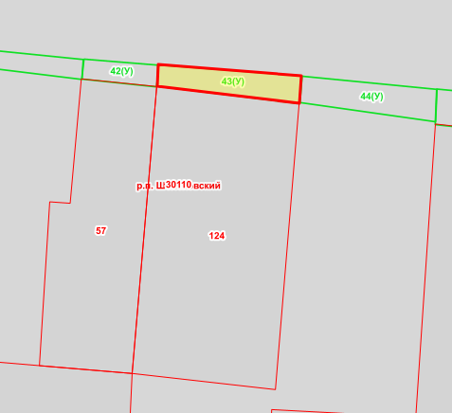

Масштаб 1: 500
Используемые условные знаки и обозначения ³:
Элементы благоустройства (при наличии) расположенных на прилегающей территории, их описание:
Используемые условные знаки и обозначения:
1) Озеленение
2) Тротуар д
_________________оа ол
¹ Указывается проектная площадь прилегающей территории, вычисленная с использованием технологических и программных средств, в том числе размещенных на официальном сайте, с округлением до 1 квадратного метра.
² Указываются значения координат, полученные с использованием технологических и программных средств, в том числе размещенные на официальном сайте, с округлением до 0,01 метра.
³ Указываются в соответствии с Методическими рекомендациями по условным знакам для отображения кадастровых сведений на кадастровых

СХЕМА ПРИЛЕГАЮЩЕЙ ТЕРРИТОРИИ

Местоположение прилегающей территории (адресные ориентиры)
примыкает к земельному участку по адресу: Ростовская область, Белокалитвинский район, р.п. Шолоховский, ул. Октябрьская, 96
Кадастровый номер и адрес здания, строения, сооружения, земельного участка, в отношении которого устанавливаются границы прилегающей территории, либо обозначение местоположения данных объектов с указанием наименования (наименований) и вида (видов) объекта (объектов)
Земельный участок, Ростовская область, Белокалитвинский район, р.п. Шолоховский, ул. Октябрьская, 96
Условный номер прилегающей территории 61:04:0030110:44(У)
Площадь прилегающей территории ¹ 78 кв.м.
Обозначение характерных точек границ | Координаты ², м |  | Метод определении координат и средняя квадратическая погрешность положения характерной точки (Mt), м
 | X | Y
1. | 2. | 3. | 4.
1 | 538381.30 | 2305744.02 | Картометрический  метод
2 | 538377.63 | 2305743.73
3 | 538374.97 | 2305762.69
4 | 538379.49 | 2305762.89
1 | 538381.30 | 2305744.02

План границ прилегающей территории
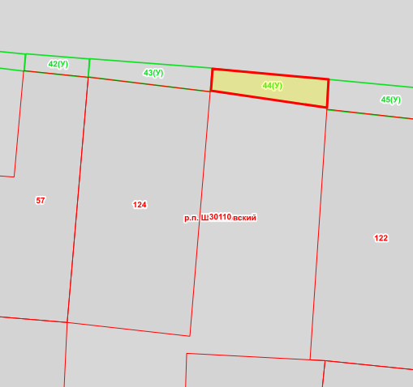

Масштаб 1: 500
Используемые условные знаки и обозначения ³:
Элементы благоустройства (при наличии) расположенных на прилегающей территории, их описание:
Используемые условные знаки и обозначения:
1) Озеленение
2) Тротуар д
_________________оа ол
¹ Указывается проектная площадь прилегающей территории, вычисленная с использованием технологических и программных средств, в том числе размещенных на официальном сайте, с округлением до 1 квадратного метра.
² Указываются значения координат, полученные с использованием технологических и программных средств, в том числе размещенные на официальном сайте, с округлением до 0,01 метра.
³ Указываются в соответствии с Методическими рекомендациями по условным знакам для отображения кадастровых сведений на кадастровых

СХЕМА ПРИЛЕГАЮЩЕЙ ТЕРРИТОРИИ

Местоположение прилегающей территории (адресные ориентиры)
примыкает к земельному участку по адресу: Ростовская область, Белокалитвинский район, р.п. Шолоховский, ул. Октябрьская, 98
Кадастровый номер и адрес здания, строения, сооружения, земельного участка, в отношении которого устанавливаются границы прилегающей территории, либо обозначение местоположения данных объектов с указанием наименования (наименований) и вида (видов) объекта (объектов)
61:47:0030110:122, Ростовская область, Белокалитвинский район, р.п. Шолоховский, ул. Октябрьская, 98
Условный номер прилегающей территории 61:04:0030110:45 (У)
Площадь прилегающей территории ¹ 104 кв.м.
Обозначение характерных точек границ | Координаты ², м |  | Метод определении координат и средняя квадратическая погрешность положения характерной точки (Mt), м
 | X | Y
1. | 2. | 3. | 4.
1 | 538379.54 | 2305762.84 | Картометрический  метод
2 | 538374.57 | 2305762.65
3 | 538372.41 | 2305782.95
4 | 538377.62 | 2305783.25
1 | 538379.54 | 2305762.84

План границ прилегающей территории

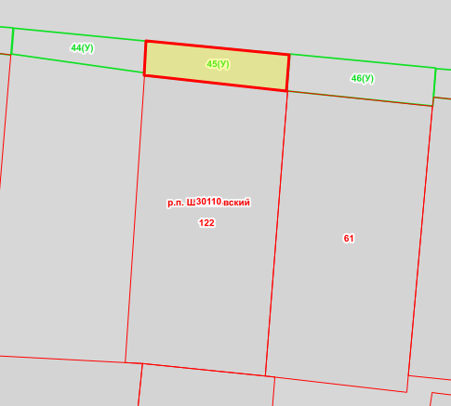

Масштаб 1: 500
Используемые условные знаки и обозначения ³:
Элементы благоустройства (при наличии) расположенных на прилегающей территории, их описание:
Используемые условные знаки и обозначения:
1) Озеленение
2) Тротуар д
_________________оа ол
¹ Указывается проектная площадь прилегающей территории, вычисленная с использованием технологических и программных средств, в том числе размещенных на официальном сайте, с округлением до 1 квадратного метра.
² Указываются значения координат, полученные с использованием технологических и программных средств, в том числе размещенные на официальном сайте, с округлением до 0,01 метра.
³ Указываются в соответствии с Методическими рекомендациями по условным знакам для отображения кадастровых сведений на кадастровых

СХЕМА ПРИЛЕГАЮЩЕЙ ТЕРРИТОРИИ

Местоположение прилегающей территории (адресные ориентиры)
примыкает к земельному участку по адресу: Ростовская область, Белокалитвинский район, р.п. Шолоховский, ул. Октябрьская, 100
Кадастровый номер и адрес здания, строения, сооружения, земельного участка, в отношении которого устанавливаются границы прилегающей территории, либо обозначение местоположения данных объектов с указанием наименования (наименований) и вида (видов) объекта (объектов)
61:47:0030110:61, Ростовская область, Белокалитвинский район, р.п. Шолоховский, ул. Октябрьская, 100
Условный номер прилегающей территории 61:04:0030110:46(У)
Площадь прилегающей территории ¹ 112 кв.м.
Обозначение характерных точек границ | Координаты ², м |  | Метод определении координат и средняя квадратическая погрешность положения характерной точки (Mt), м
 | X | Y
1. | 2. | 3. | 4.
1 | 538377.67 | 2305783.40 | Картометрический  метод
2 | 538372.41 | 2305782.95
3 | 538370.30 | 2305803.76
4 | 538375.71 | 2305804.15
1 | 538377.67 | 2305783.40

План границ прилегающей территории
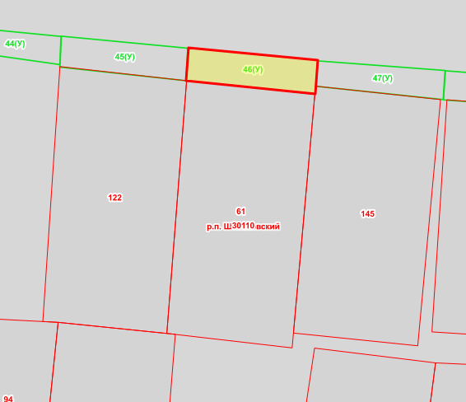

Масштаб 1: 500
Используемые условные знаки и обозначения ³:
Элементы благоустройства (при наличии) расположенных на прилегающей территории, их описание:
Используемые условные знаки и обозначения:
1) Озеленение
2) Тротуар д
_________________оа ол
¹ Указывается проектная площадь прилегающей территории, вычисленная с использованием технологических и программных средств, в том числе размещенных на официальном сайте, с округлением до 1 квадратного метра.
² Указываются значения координат, полученные с использованием технологических и программных средств, в том числе размещенные на официальном сайте, с округлением до 0,01 метра.
³ Указываются в соответствии с Методическими рекомендациями по условным знакам для отображения кадастровых сведений на кадастровых

СХЕМА ПРИЛЕГАЮЩЕЙ ТЕРРИТОРИИ

Местоположение прилегающей территории (адресные ориентиры)
примыкает к земельному участку по адресу: Ростовская область, Белокалитвинский район, р.п. Шолоховский, ул. Октябрьская, 102
Кадастровый номер и адрес здания, строения, сооружения, земельного участка, в отношении которого устанавливаются границы прилегающей территории, либо обозначение местоположения данных объектов с указанием наименования (наименований) и вида (видов) объекта (объектов)
61:47:0030110:145, Ростовская область, Белокалитвинский район, р.п. Шолоховский, ул. Октябрьская, 102
Условный номер прилегающей территории 61:04:0030110:47(У)
Площадь прилегающей территории ¹ 90 кв.м.
Обозначение характерных точек границ | Координаты ², м |  | Метод определении координат и средняя квадратическая погрешность положения характерной точки (Mt), м
 | X | Y
1. | 2. | 3. | 4.
1 | 538375.61 | 2305804.20 | Картометрический  метод
2 | 538371.54 | 2305803.86
3 | 538369.42 | 2305824.37
4 | 538374.09 | 2305824.66
1 | 538375.61 | 2305804.20

План границ прилегающей территории
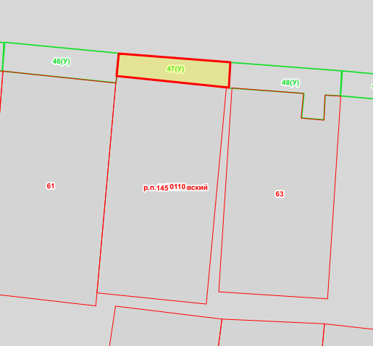

Масштаб 1: 500
Используемые условные знаки и обозначения ³:
Элементы благоустройства (при наличии) расположенных на прилегающей территории, их описание:
Используемые условные знаки и обозначения:
1) Озеленение
2) Тротуар д
_________________оа ол
¹ Указывается проектная площадь прилегающей территории, вычисленная с использованием технологических и программных средств, в том числе размещенных на официальном сайте, с округлением до 1 квадратного метра.
² Указываются значения координат, полученные с использованием технологических и программных средств, в том числе размещенные на официальном сайте, с округлением до 0,01 метра.
³ Указываются в соответствии с Методическими рекомендациями по условным знакам для отображения кадастровых сведений на кадастровых

СХЕМА ПРИЛЕГАЮЩЕЙ ТЕРРИТОРИИ

Местоположение прилегающей территории (адресные ориентиры)
примыкает к земельному участку по адресу: Ростовская область, Белокалитвинский район, р.п. Шолоховский, ул. Октябрьская, 104
Кадастровый номер и адрес здания, строения, сооружения, земельного участка, в отношении которого устанавливаются границы прилегающей территории, либо обозначение местоположения данных объектов с указанием наименования (наименований) и вида (видов) объекта (объектов)
61:47:0030110:63, Ростовская область, Белокалитвинский район, р.п. Шолоховский, ул. Октябрьская, 104
Условный номер прилегающей территории 61:04:0030110:48(У)
Площадь прилегающей территории ¹ 113 кв.м.
Обозначение характерных точек границ | Координаты ², м |  | Метод определении координат и средняя квадратическая погрешность положения характерной точки (Mt), м
 | X | Y
1. | 2. | 3. | 4.
1 | 538374.04 | 2305824.71 | Картометрический  метод
2 | 538369.37 | 2305824.42
3 | 538368.40 | 2305838.15
4 | 538363.93 | 2305837.71
5 | 538363.59 | 2305841.79
6 | 538368.10 | 2305842.04
7 | 538367.96 | 2305844.82
8 | 538372.52 | 2305845.02
1 | 538374.04 | 2305824.71

План границ прилегающей территории

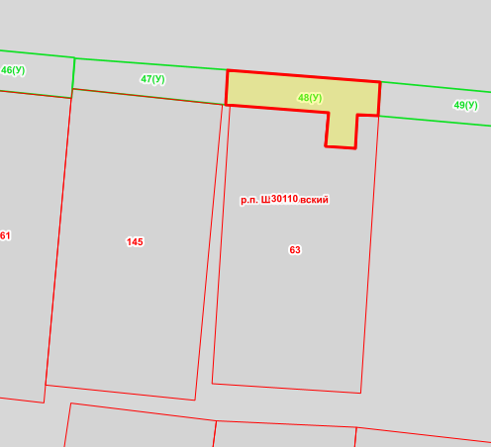

Масштаб 1: 500
Используемые условные знаки и обозначения ³:
Элементы благоустройства (при наличии) расположенных на прилегающей территории, их описание:
Используемые условные знаки и обозначения:
1) Озеленение
2) Тротуар д
_________________оа ол
¹ Указывается проектная площадь прилегающей территории, вычисленная с использованием технологических и программных средств, в том числе размещенных на официальном сайте, с округлением до 1 квадратного метра.
² Указываются значения координат, полученные с использованием технологических и программных средств, в том числе размещенные на официальном сайте, с округлением до 0,01 метра.
³ Указываются в соответствии с Методическими рекомендациями по условным знакам для отображения кадастровых сведений на кадастровых

СХЕМА ПРИЛЕГАЮЩЕЙ ТЕРРИТОРИИ

Местоположение прилегающей территории (адресные ориентиры)
примыкает к земельному участку по адресу: Ростовская область, Белокалитвинский район, р.п. Шолоховский, ул. Октябрьская, 106
Кадастровый номер и адрес здания, строения, сооружения, земельного участка, в отношении которого устанавливаются границы прилегающей территории, либо обозначение местоположения данных объектов с указанием наименования (наименований) и вида (видов) объекта (объектов)
Земельный участок, Ростовская область, Белокалитвинский район, р.п. Шолоховский, ул. Октябрьская. 106
Условный номер прилегающей территории 61:04:0030110:49(У)
Площадь прилегающей территории ¹ 104 кв.м.
Обозначение характерных точек границ | Координаты ², м |  | Метод определении координат и средняя квадратическая погрешность положения характерной точки (Mt), м
 | X | Y
1. | 2. | 3. | 4.
1 | 538372.52 | 2305845.17 | Картометрический  метод
2 | 538367.96 | 2305844.82
3 | 538365.94 | 2305867.72
4 | 538370.36 | 2305868.16
1 | 538372.52 | 2305845.17

План границ прилегающей территории

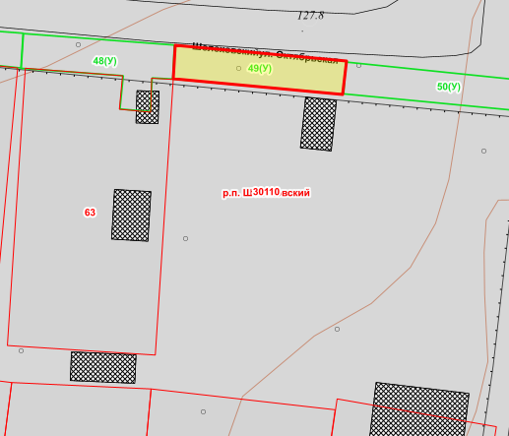

Масштаб 1: 500
Используемые условные знаки и обозначения ³:
Элементы благоустройства (при наличии) расположенных на прилегающей территории, их описание:
Используемые условные знаки и обозначения:
1) Озеленение
2) Тротуар д
_________________оа ол
¹ Указывается проектная площадь прилегающей территории, вычисленная с использованием технологических и программных средств, в том числе размещенных на официальном сайте, с округлением до 1 квадратного метра.
² Указываются значения координат, полученные с использованием технологических и программных средств, в том числе размещенные на официальном сайте, с округлением до 0,01 метра.
³ Указываются в соответствии с Методическими рекомендациями по условным знакам для отображения кадастровых сведений на кадастровых

СХЕМА ПРИЛЕГАЮЩЕЙ ТЕРРИТОРИИ

Местоположение прилегающей территории (адресные ориентиры)
примыкает к земельному участку по адресу: Ростовская область, Белокалитвинский район, р.п. Шолоховский, ул. Октябрьская, 108
Кадастровый номер и адрес здания, строения, сооружения, земельного участка, в отношении которого устанавливаются границы прилегающей территории, либо обозначение местоположения данных объектов с указанием наименования (наименований) и вида (видов) объекта (объектов)
Земельный участок, Ростовская область, Белокалитвинский район, р.п. Шолоховский, ул. Октябрьская, 108
Условный номер прилегающей территории 61:04:0030110:50(У)
Площадь прилегающей территории ¹ 118 кв.м.
Обозначение характерных точек границ | Координаты ², м |  | Метод определении координат и средняя квадратическая погрешность положения характерной точки (Mt), м
 | X | Y
1. | 2. | 3. | 4.
1 | 538370.26 | 2305868.11 | Картометрический  метод
2 | 538365.99 | 2305867.82
3 | 538363.34 | 2305895.69
4 | 538367.41 | 2305896.14
1 | 538370.26 | 2305868.11

План границ прилегающей территории

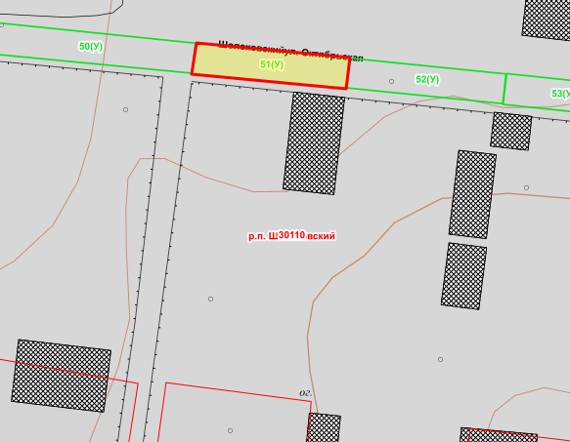

Масштаб 1: 500
Используемые условные знаки и обозначения ³:
Элементы благоустройства (при наличии) расположенных на прилегающей территории, их описание:
Используемые условные знаки и обозначения:
1) Озеленение
2) Тротуар д
_________________оа ол
¹ Указывается проектная площадь прилегающей территории, вычисленная с использованием технологических и программных средств, в том числе размещенных на официальном сайте, с округлением до 1 квадратного метра.
² Указываются значения координат, полученные с использованием технологических и программных средств, в том числе размещенные на официальном сайте, с округлением до 0,01 метра.
³ Указываются в соответствии с Методическими рекомендациями по условным знакам для отображения кадастровых сведений на кадастровых

СХЕМА ПРИЛЕГАЮЩЕЙ ТЕРРИТОРИИ

Местоположение прилегающей территории (адресные ориентиры)
примыкает к земельному участку по адресу: Ростовская область, Белокалитвинский район, р.п. Шолоховский, ул. Октябрьская, 110
Кадастровый номер и адрес здания, строения, сооружения, земельного участка, в отношении которого устанавливаются границы прилегающей территории, либо обозначение местоположения данных объектов с указанием наименования (наименований) и вида (видов) объекта (объектов)
Земельный участок, Ростовская область, Белокалитвинский район, р.п. Шолоховский, ул. Октябрьская, 110
Условный номер прилегающей территории 61:04:0030110:51(У)
Площадь прилегающей территории ¹ 88 кв.м.
Обозначение характерных точек границ | Координаты ², м |  | Метод определении координат и средняя квадратическая погрешность положения характерной точки (Mt), м
 | X | Y
1. | 2. | 3. | 4.
1 | 538367.41 | 2305896.24 | Картометрический  метод
2 | 538363.19 | 2305895.69
3 | 538361.28 | 2305916.60
4 | 538365.45 | 2305917.04
1 | 538367.41 | 2305896.24

План границ прилегающей территории

Масштаб 1: 500
Используемые условные знаки и обозначения ³:
Элементы благоустройства (при наличии) расположенных на прилегающей территории, их описание:
Используемые условные знаки и обозначения:
1) Озеленение
2) Тротуар д
_________________оа ол
¹ Указывается проектная площадь прилегающей территории, вычисленная с использованием технологических и программных средств, в том числе размещенных на официальном сайте, с округлением до 1 квадратного метра.
² Указываются значения координат, полученные с использованием технологических и программных средств, в том числе размещенные на официальном сайте, с округлением до 0,01 метра.
³ Указываются в соответствии с Методическими рекомендациями по условным знакам для отображения кадастровых сведений на кадастровых

СХЕМА ПРИЛЕГАЮЩЕЙ ТЕРРИТОРИИ

Местоположение прилегающей территории (адресные ориентиры)
примыкает к земельному участку по адресу: Ростовская область, Белокалитвинский район, р.п. Шолоховский, ул. Октябрьская, 112
Кадастровый номер и адрес здания, строения, сооружения, земельного участка, в отношении которого устанавливаются границы прилегающей территории, либо обозначение местоположения данных объектов с указанием наименования (наименований) и вида (видов) объекта (объектов)
Земельный участок, Ростовская область, Белокалитвинский район, р.п. Шолоховский, ул. Октябрьская, 112
Условный номер прилегающей территории 61:04:0030110:52(У)
Площадь прилегающей территории ¹ 86 кв.м.
Обозначение характерных точек границ | Координаты ², м |  | Метод определении координат и средняя квадратическая погрешность положения характерной точки (Mt), м
 | X | Y
1. | 2. | 3. | 4.
1 | 538365.40 | 2305917.09 | Картометрический  метод
2 | 538361.38 | 2305916.70
3 | 538359.27 | 2305937.80
4 | 538363.29 | 2305938.25
1 | 538365.40 | 2305917.09

План границ прилегающей территории
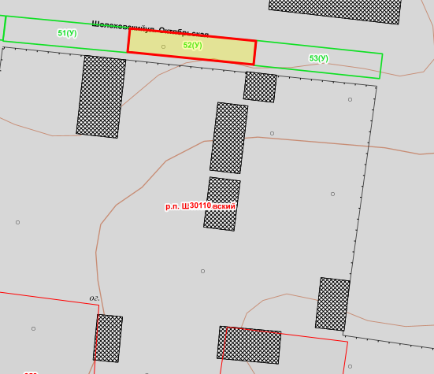

Масштаб 1: 500
Используемые условные знаки и обозначения ³:
Элементы благоустройства (при наличии) расположенных на прилегающей территории, их описание:
Используемые условные знаки и обозначения:
1) Озеленение
2) Тротуар д
_________________оа ол
¹ Указывается проектная площадь прилегающей территории, вычисленная с использованием технологических и программных средств, в том числе размещенных на официальном сайте, с округлением до 1 квадратного метра.
² Указываются значения координат, полученные с использованием технологических и программных средств, в том числе размещенные на официальном сайте, с округлением до 0,01 метра.
³ Указываются в соответствии с Методическими рекомендациями по условным знакам для отображения кадастровых сведений на кадастровых

СХЕМА ПРИЛЕГАЮЩЕЙ ТЕРРИТОРИИ

Местоположение прилегающей территории (адресные ориентиры)
примыкает к земельному участку по адресу: Ростовская область, Белокалитвинский район, р.п. Шолоховский, ул. Октябрьская, 114
Кадастровый номер и адрес здания, строения, сооружения, земельного участка, в отношении которого устанавливаются границы прилегающей территории, либо обозначение местоположения данных объектов с указанием наименования (наименований) и вида (видов) объекта (объектов)
Земельный участок, Ростовская область, Белокалитвинский район, р.п. Шолоховский, ул. Октябрьская, 114
Условный номер прилегающей территории 61:04:0030110:53(У)
Площадь прилегающей территории ¹ 90 кв.м.
Обозначение характерных точек границ | Координаты ², м |  | Метод определении координат и средняя квадратическая погрешность положения характерной точки (Mt), м
 | X | Y
1. | 2. | 3. | 4.
1 | 538363.34 | 2305938.35 | Картометрический  метод
2 | 538359.17 | 2305937.85
3 | 538356.96 | 2305959.06
4 | 538361.13 | 2305959.55
1 | 538363.34 | 2305938.35
План границ прилегающей территории
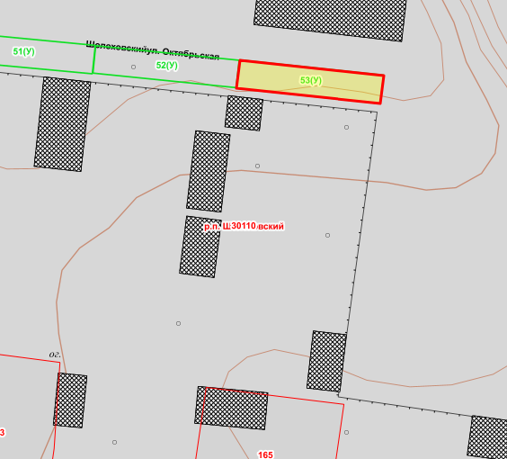

Масштаб 1: 500
Используемые условные знаки и обозначения ³:
Элементы благоустройства (при наличии) расположенных на прилегающей территории, их описание:
Используемые условные знаки и обозначения:
1) Озеленение
2) Тротуар д
_________________оа ол
¹ Указывается проектная площадь прилегающей территории, вычисленная с использованием технологических и программных средств, в том числе размещенных на официальном сайте, с округлением до 1 квадратного метра.
² Указываются значения координат, полученные с использованием технологических и программных средств, в том числе размещенные на официальном сайте, с округлением до 0,01 метра.
³ Указываются в соответствии с Методическими рекомендациями по условным знакам для отображения кадастровых сведений на кадастровых

СХЕМА ПРИЛЕГАЮЩЕЙ ТЕРРИТОРИИ

Местоположение прилегающей территории (адресные ориентиры)
примыкает к земельному участку по адресу: Ростовская область, Белокалитвинский район, р.п. Шолоховский, ул. Степная, 76а
Кадастровый номер и адрес здания, строения, сооружения, земельного участка, в отношении которого устанавливаются границы прилегающей территории, либо обозначение местоположения данных объектов с указанием наименования (наименований) и вида (видов) объекта (объектов)
61:47:0030112:148, Ростовская область, Белокалитвинский район, р.п. Шолоховский, ул. Степная, 76а
Условный номер прилегающей территории 61:04:0030112:1(У)
Площадь прилегающей территории ¹ 190 кв.м.
Обозначение характерных точек границ | Координаты ², м |  | Метод определении координат и средняя квадратическая погрешность положения характерной точки (Mt), м
 | X | Y
1. | 2. | 3. | 4.
1 | 538306.59 | 2305072.63 | Картометрический  метод
2 | 538306.79 | 2305069.25
3 | 538349.37 | 2305071.95
4 | 538346.66 | 2305096.19
5 | 538343.48 | 2305095.94
6 | 538345.75 | 2305073.94
1 | 538306.59 | 2305072.63

План границ прилегающей территории

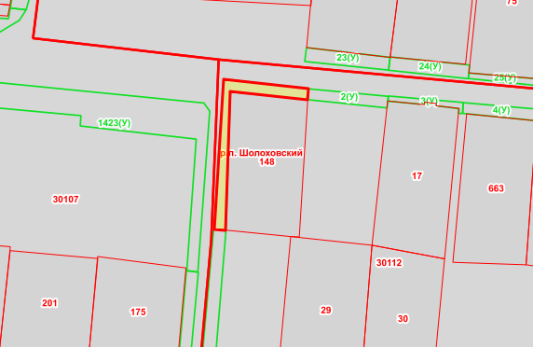

Масштаб 1: 1000
Используемые условные знаки и обозначения ³:
Элементы благоустройства (при наличии) расположенных на прилегающей территории, их описание:
Используемые условные знаки и обозначения:
1) Озеленение
2) Тротуар д
_________________оа ол
¹ Указывается проектная площадь прилегающей территории, вычисленная с использованием технологических и программных средств, в том числе размещенных на официальном сайте, с округлением до 1 квадратного метра.
² Указываются значения координат, полученные с использованием технологических и программных средств, в том числе размещенные на официальном сайте, с округлением до 0,01 метра.
³ Указываются в соответствии с Методическими рекомендациями по условным знакам для отображения кадастровых сведений на кадастровых

СХЕМА ПРИЛЕГАЮЩЕЙ ТЕРРИТОРИИ

Местоположение прилегающей территории (адресные ориентиры)
примыкает к земельному участку по адресу: Ростовская область, Белокалитвинский район, р.п.Шолоховский, ул. Степная, 76
Кадастровый номер и адрес здания, строения, сооружения, земельного участка, в отношении которого устанавливаются границы прилегающей территории, либо обозначение местоположения данных объектов с указанием наименования (наименований) и вида (видов) объекта (объектов)
Земельный участок, Ростовская область, Белокалитвинский район, р.п.Шолоховский, ул. Степная, 76
Условный номер прилегающей территории 61:04:0030112:2(У)
Площадь прилегающей территории ¹ 72 кв.м.
Обозначение характерных точек границ | Координаты ², м |  | Метод определении координат и средняя квадратическая погрешность положения характерной точки (Mt), м
 | X | Y
1. | 2. | 3. | 4.
1 | 538343.53 | 2305095.94 | Картометрический  метод
2 | 538346.61 | 2305096.14
3 | 538344.50 | 2305118.84
4 | 538341.22 | 2305118.44
1 | 538343.53 | 2305095.94

План границ прилегающей территории

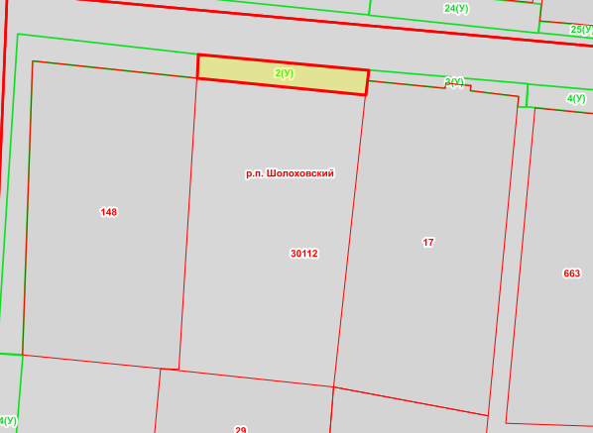

Масштаб 1: 500
Используемые условные знаки и обозначения ³:
Элементы благоустройства (при наличии) расположенных на прилегающей территории, их описание:
Используемые условные знаки и обозначения:
1) Озеленение
2) Тротуар д
_________________оа ол
¹ Указывается проектная площадь прилегающей территории, вычисленная с использованием технологических и программных средств, в том числе размещенных на официальном сайте, с округлением до 1 квадратного метра.
² Указываются значения координат, полученные с использованием технологических и программных средств, в том числе размещенные на официальном сайте, с округлением до 0,01 метра.
³ Указываются в соответствии с Методическими рекомендациями по условным знакам для отображения кадастровых сведений на кадастровых

СХЕМА ПРИЛЕГАЮЩЕЙ ТЕРРИТОРИИ

Местоположение прилегающей территории (адресные ориентиры)
примыкает к земельному участку по адресу: Ростовская область, Белокалитвинский район, р.п.Шолоховский, ул. Степная, 78
Кадастровый номер и адрес здания, строения, сооружения, земельного участка, в отношении которого устанавливаются границы прилегающей территории, либо обозначение местоположения данных объектов с указанием наименования (наименований) и вида (видов) объекта (объектов)
61:47:0030112:17, Ростовская область, Белокалитвинский район, р.п.Шолоховский, ул. Степная, 78
Условный номер прилегающей территории 61:04:0030112:3(У)
Площадь прилегающей территории ¹ 33 кв.м.
Обозначение характерных точек границ | Координаты ², м |  | Метод определении координат и средняя квадратическая погрешность положения характерной точки (Mt), м
 | X | Y
1. | 2. | 3. | 4.
1 | 538339.65 | 2305139.89 | Картометрический  метод
2 | 538339.70 | 2305138.80
3 | 538341.04 | 2305138.95
4 | 538341.83 | 2305132.48
5 | 538342.57 | 2305132.57
6 | 538342.87 | 2305129.09
7 | 538342.17 | 2305129.14
8 | 538343.16 | 2305118.69
9 | 538344.60 | 2305118.89
10 | 538342.78 | 2305140.14
1 | 538339.65 | 2305139.89

План границ прилегающей территории
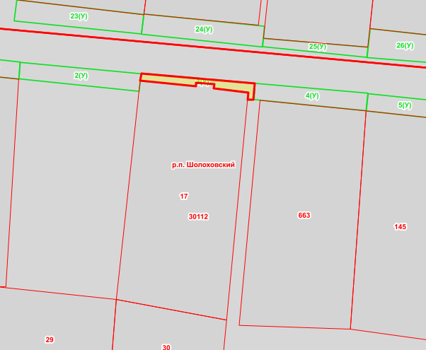

Масштаб 1: 500
Используемые условные знаки и обозначения ³:
Элементы благоустройства (при наличии) расположенных на прилегающей территории, их описание:
Используемые условные знаки и обозначения:
1) Озеленение
2) Тротуар д
_________________оа ол
¹ Указывается проектная площадь прилегающей территории, вычисленная с использованием технологических и программных средств, в том числе размещенных на официальном сайте, с округлением до 1 квадратного метра.
² Указываются значения координат, полученные с использованием технологических и программных средств, в том числе размещенные на официальном сайте, с округлением до 0,01 метра.
³ Указываются в соответствии с Методическими рекомендациями по условным знакам для отображения кадастровых сведений на кадастровых

СХЕМА ПРИЛЕГАЮЩЕЙ ТЕРРИТОРИИ

Местоположение прилегающей территории (адресные ориентиры)
примыкает к земельному участку по адресу: Ростовская область, Белокалитвинский район, р.п.Шолоховский, ул. Степная, 80
Кадастровый номер и адрес здания, строения, сооружения, земельного участка, в отношении которого устанавливаются границы прилегающей территории, либо обозначение местоположения данных объектов с указанием наименования (наименований) и вида (видов) объекта (объектов)
61:47:0030112:663, Ростовская область, Белокалитвинский район, р.п.Шолоховский, ул. Степная, 80
Условный номер прилегающей территории 61:04:0030112:4(У)
Площадь прилегающей территории ¹ 67 кв.м.
Обозначение характерных точек границ | Координаты ², м |  | Метод определении координат и средняя квадратическая погрешность положения характерной точки (Mt), м
 | X | Y
1. | 2. | 3. | 4.
1 | 538339.70 | 2305139.99 | Картометрический  метод
2 | 538342.73 | 2305140.14
3 | 538340.91 | 2305161.29
4 | 538337.64 | 2305160.95
1 | 538339.70 | 2305139.99

План границ прилегающей территории
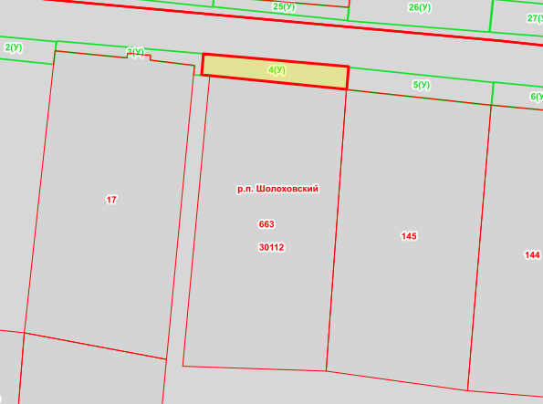

Масштаб 1: 500
Используемые условные знаки и обозначения ³:
Элементы благоустройства (при наличии) расположенных на прилегающей территории, их описание:
Используемые условные знаки и обозначения:
1) Озеленение
2) Тротуар д
_________________оа ол
¹ Указывается проектная площадь прилегающей территории, вычисленная с использованием технологических и программных средств, в том числе размещенных на официальном сайте, с округлением до 1 квадратного метра.
² Указываются значения координат, полученные с использованием технологических и программных средств, в том числе размещенные на официальном сайте, с округлением до 0,01 метра.
³ Указываются в соответствии с Методическими рекомендациями по условным знакам для отображения кадастровых сведений на кадастровых

СХЕМА ПРИЛЕГАЮЩЕЙ ТЕРРИТОРИИ

Местоположение прилегающей территории (адресные ориентиры)
примыкает к земельному участку по адресу: Ростовская область, Белокалитвинский район, р.п.Шолоховский, ул. Степная, 82
Кадастровый номер и адрес здания, строения, сооружения, земельного участка, в отношении которого устанавливаются границы прилегающей территории, либо обозначение местоположения данных объектов с указанием наименования (наименований) и вида (видов) объекта (объектов)
61:47:0030112:145, Ростовская область, Белокалитвинский район, р.п.Шолоховский, ул. Степная, 82
Условный номер прилегающей территории 61:04:0030112:5(У)
Площадь прилегающей территории ¹ 70 кв.м.
Обозначение характерных точек границ | Координаты ², м |  | Метод определении координат и средняя квадратическая погрешность положения характерной точки (Mt), м
 | X | Y
1. | 2. | 3. | 4.
1 | 538337.59 | 2305161.00 | Картометрический  метод
2 | 538340.81 | 2305161.34
3 | 538338.65 | 2305182.30
4 | 538335.32 | 2305182.05
1 | 538337.59 | 2305161.00

План границ прилегающей территории
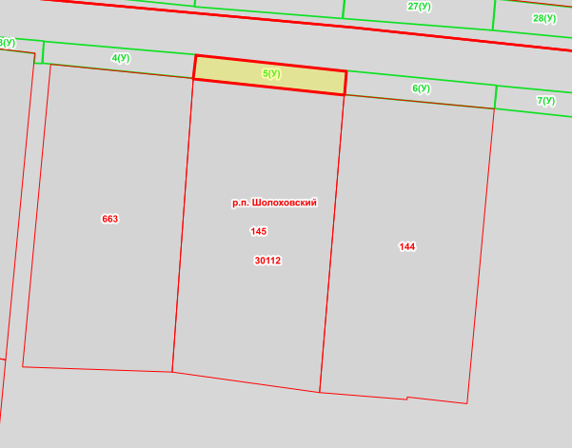

Масштаб 1: 500
Используемые условные знаки и обозначения ³:
Элементы благоустройства (при наличии) расположенных на прилегающей территории, их описание:
Используемые условные знаки и обозначения:
1) Озеленение
2) Тротуар д
_________________оа ол
¹ Указывается проектная площадь прилегающей территории, вычисленная с использованием технологических и программных средств, в том числе размещенных на официальном сайте, с округлением до 1 квадратного метра.
² Указываются значения координат, полученные с использованием технологических и программных средств, в том числе размещенные на официальном сайте, с округлением до 0,01 метра.
³ Указываются в соответствии с Методическими рекомендациями по условным знакам для отображения кадастровых сведений на кадастровых

СХЕМА ПРИЛЕГАЮЩЕЙ ТЕРРИТОРИИ

Местоположение прилегающей территории (адресные ориентиры)
примыкает к земельному участку по адресу: Ростовская область, Белокалитвинский район, р.п.Шолоховский, ул. Степная, 84
Кадастровый номер и адрес здания, строения, сооружения, земельного участка, в отношении которого устанавливаются границы прилегающей территории, либо обозначение местоположения данных объектов с указанием наименования (наименований) и вида (видов) объекта (объектов)
61:47:0030112:144, Ростовская область, Белокалитвинский район, р.п.Шолоховский, ул. Степная, 84
Условный номер прилегающей территории 61:04:0030112:6(У)
Площадь прилегающей территории ¹ 69 кв.м.
Обозначение характерных точек границ | Координаты ², м |  | Метод определении координат и средняя квадратическая погрешность положения характерной точки (Mt), м
 | X | Y
1. | 2. | 3. | 4.
1 | 538338.70 | 2305182.35 | Картометрический  метод
2 | 538335.37 | 2305182.00
3 | 538333.41 | 2305202.91
4 | 538336.68 | 2305203.16
1 | 538338.70 | 2305182.35

План границ прилегающей территории
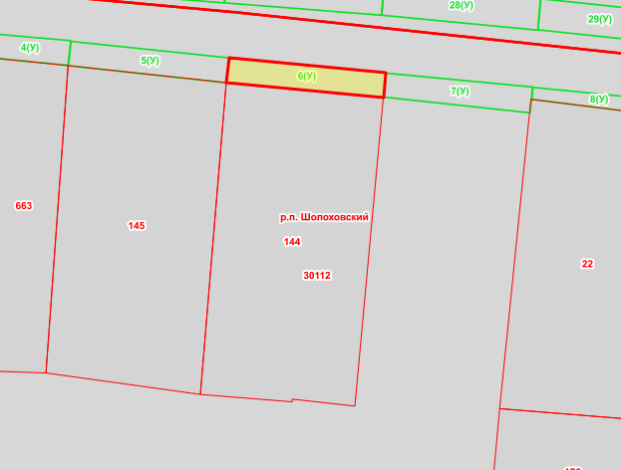

Масштаб 1: 500
Используемые условные знаки и обозначения ³:
Элементы благоустройства (при наличии) расположенных на прилегающей территории, их описание:
Используемые условные знаки и обозначения:
1) Озеленение
2) Тротуар д
_________________оа ол
¹ Указывается проектная площадь прилегающей территории, вычисленная с использованием технологических и программных средств, в том числе размещенных на официальном сайте, с округлением до 1 квадратного метра.
² Указываются значения координат, полученные с использованием технологических и программных средств, в том числе размещенные на официальном сайте, с округлением до 0,01 метра.
³ Указываются в соответствии с Методическими рекомендациями по условным знакам для отображения кадастровых сведений на кадастровых

СХЕМА ПРИЛЕГАЮЩЕЙ ТЕРРИТОРИИ

Местоположение прилегающей территории (адресные ориентиры)
примыкает к земельному участку по адресу: Ростовская область, Белокалитвинский район, р.п.Шолоховский, ул. Степная, 86
Кадастровый номер и адрес здания, строения, сооружения, земельного участка, в отношении которого устанавливаются границы прилегающей территории, либо обозначение местоположения данных объектов с указанием наименования (наименований) и вида (видов) объекта (объектов)
Земельный участок, Ростовская область, Белокалитвинский район, р.п.Шолоховский, ул.Степная, 86
Условный номер прилегающей территории 61:04:0030112:7(У)
Площадь прилегающей территории ¹ 65 кв.м.
Обозначение характерных точек границ | Координаты ², м |  | Метод определении координат и средняя квадратическая погрешность положения характерной точки (Mt), м
 | X | Y
1. | 2. | 3. | 4.
1 | 538336.63 | 2305203.25 | Картометрический  метод
2 | 538333.46 | 2305202.91
3 | 538331.39 | 2305222.37
4 | 538334.81 | 2305222.72
1 | 538336.63 | 2305203.25

План границ прилегающей территории
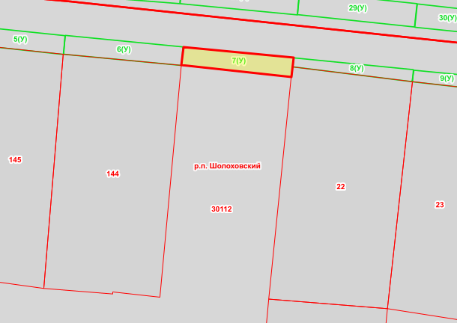

Масштаб 1: 500
Используемые условные знаки и обозначения ³:
Элементы благоустройства (при наличии) расположенных на прилегающей территории, их описание:
Используемые условные знаки и обозначения:
1) Озеленение
2) Тротуар д
_________________оа ол
¹ Указывается проектная площадь прилегающей территории, вычисленная с использованием технологических и программных средств, в том числе размещенных на официальном сайте, с округлением до 1 квадратного метра.
² Указываются значения координат, полученные с использованием технологических и программных средств, в том числе размещенные на официальном сайте, с округлением до 0,01 метра.
³ Указываются в соответствии с Методическими рекомендациями по условным знакам для отображения кадастровых сведений на кадастровых

СХЕМА ПРИЛЕГАЮЩЕЙ ТЕРРИТОРИИ

Местоположение прилегающей территории (адресные ориентиры)
примыкает к земельному участку по адресу: Ростовская область, Белокалитвинский район, р.п.Шолоховский, ул. Степная, 88
Кадастровый номер и адрес здания, строения, сооружения, земельного участка, в отношении которого устанавливаются границы прилегающей территории, либо обозначение местоположения данных объектов с указанием наименования (наименований) и вида (видов) объекта (объектов)
61:47:0030112:22, Ростовская область, Белокалитвинский район, р.п.Шолоховский, ул. Степная, 88
Условный номер прилегающей территории 61:04:0030112:8(У)
Площадь прилегающей территории ¹ 40 кв.м.
Обозначение характерных точек границ | Координаты ², м |  | Метод определении координат и средняя квадратическая погрешность положения характерной точки (Mt), м
 | X | Y
1. | 2. | 3. | 4.
1 | 538330.56 | 2305243.77 | Картометрический  метод
2 | 538333.18 | 2305222.62
3 | 538334.76 | 2305222.77
4 | 538332.70 | 2305243.92
1 | 538330.56 | 2305243.77

План границ прилегающей территории
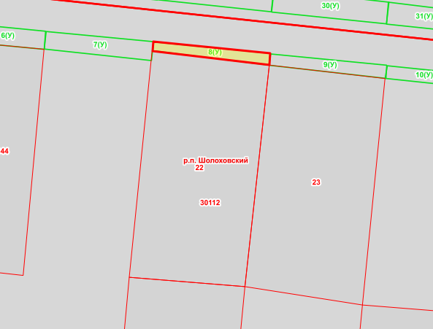

Масштаб 1: 500
Используемые условные знаки и обозначения ³:
Элементы благоустройства (при наличии) расположенных на прилегающей территории, их описание:
Используемые условные знаки и обозначения:
1) Озеленение
2) Тротуар д
_________________оа ол
¹ Указывается проектная площадь прилегающей территории, вычисленная с использованием технологических и программных средств, в том числе размещенных на официальном сайте, с округлением до 1 квадратного метра.
² Указываются значения координат, полученные с использованием технологических и программных средств, в том числе размещенные на официальном сайте, с округлением до 0,01 метра.
³ Указываются в соответствии с Методическими рекомендациями по условным знакам для отображения кадастровых сведений на кадастровых

СХЕМА ПРИЛЕГАЮЩЕЙ ТЕРРИТОРИИ

Местоположение прилегающей территории (адресные ориентиры)
примыкает к земельному участку по адресу: Ростовская область, Белокалитвинский район, р.п.Шолоховский, ул. Степная, 90
Кадастровый номер и адрес здания, строения, сооружения, земельного участка, в отношении которого устанавливаются границы прилегающей территории, либо обозначение местоположения данных объектов с указанием наименования (наименований) и вида (видов) объекта (объектов)
61:47:0030112:23, Ростовская область, Белокалитвинский район, р.п.Шолоховский, ул. Степная, 90
Условный номер прилегающей территории 61:04:0030112:9(У)
Площадь прилегающей территории ¹ 47 кв.м.
Обозначение характерных точек границ | Координаты ², м |  | Метод определении координат и средняя квадратическая погрешность положения характерной точки (Mt), м
 | X | Y
1. | 2. | 3. | 4.
1 | 538328.20 | 2305264.93 | Картометрический  метод
2 | 538330.56 | 2305243.67
3 | 538332.60 | 2305244.02
4 | 538330.58 | 2305265.08
1 | 538328.20 | 2305264.93

План границ прилегающей территории
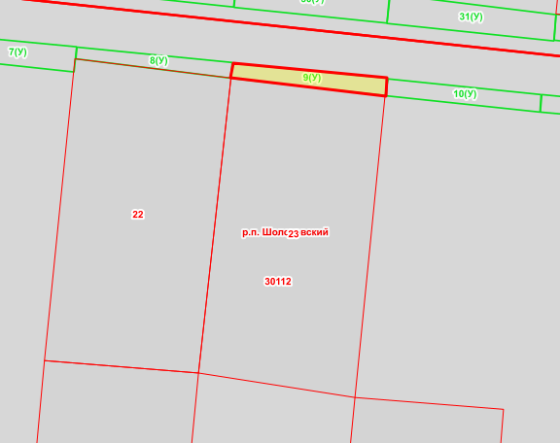

Масштаб 1: 500
Используемые условные знаки и обозначения ³:
Элементы благоустройства (при наличии) расположенных на прилегающей территории, их описание:
Используемые условные знаки и обозначения:
1) Озеленение
2) Тротуар д
_________________оа ол
¹ Указывается проектная площадь прилегающей территории, вычисленная с использованием технологических и программных средств, в том числе размещенных на официальном сайте, с округлением до 1 квадратного метра.
² Указываются значения координат, полученные с использованием технологических и программных средств, в том числе размещенные на официальном сайте, с округлением до 0,01 метра.
³ Указываются в соответствии с Методическими рекомендациями по условным знакам для отображения кадастровых сведений на кадастровых

СХЕМА ПРИЛЕГАЮЩЕЙ ТЕРРИТОРИИ

Местоположение прилегающей территории (адресные ориентиры)
примыкает к земельному участку по адресу: Ростовская область, Белокалитвинский район, р.п.Шолоховский, ул. Степная, 92
Кадастровый номер и адрес здания, строения, сооружения, земельного участка, в отношении которого устанавливаются границы прилегающей территории, либо обозначение местоположения данных объектов с указанием наименования (наименований) и вида (видов) объекта (объектов)
Земельный участок, Ростовская область, Белокалитвинский район, р.п.Шолоховский, ул. Степная, 92
Условный номер прилегающей территории 61:04:0030112:10(У)
Площадь прилегающей территории ¹ 50 кв.м.
Обозначение характерных точек границ | Координаты ², м |  | Метод определении координат и средняя квадратическая погрешность положения характерной точки (Mt), м
 | X | Y
1. | 2. | 3. | 4.
1 | 538330.48 | 2305265.18 | Картометрический  метод
2 | 538328.20 | 2305264.78
3 | 538325.99 | 2305285.88
4 | 538328.37 | 2305286.03
1 | 538330.48 | 2305265.18

План границ прилегающей территории
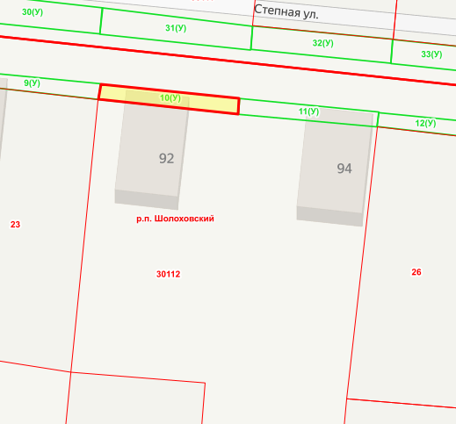

Масштаб 1: 500
Используемые условные знаки и обозначения ³:
Элементы благоустройства (при наличии) расположенных на прилегающей территории, их описание:
Используемые условные знаки и обозначения:
1) Озеленение
2) Тротуар д
_________________оа ол
¹ Указывается проектная площадь прилегающей территории, вычисленная с использованием технологических и программных средств, в том числе размещенных на официальном сайте, с округлением до 1 квадратного метра.
² Указываются значения координат, полученные с использованием технологических и программных средств, в том числе размещенные на официальном сайте, с округлением до 0,01 метра.
³ Указываются в соответствии с Методическими рекомендациями по условным знакам для отображения кадастровых сведений на кадастровых

СХЕМА ПРИЛЕГАЮЩЕЙ ТЕРРИТОРИИ

Местоположение прилегающей территории (адресные ориентиры)
примыкает к земельному участку по адресу: Ростовская область, Белокалитвинский район, р.п.Шолоховский, ул. Степная, 94
Кадастровый номер и адрес здания, строения, сооружения, земельного участка, в отношении которого устанавливаются границы прилегающей территории, либо обозначение местоположения данных объектов с указанием наименования (наименований) и вида (видов) объекта (объектов)
Земельный участок, Ростовская область, Белокалитвинский район, р.п.Шолоховский, ул. Степная, 94
Условный номер прилегающей территории 61:04:0030112:11(У)
Площадь прилегающей территории ¹ 49 кв.м.
Обозначение характерных точек границ | Координаты ², м |  | Метод определении координат и средняя квадратическая погрешность положения характерной точки (Mt), м
 | X | Y
1. | 2. | 3. | 4.
1 | 538325.99 | 2305285.93 | Картометрический  метод
2 | 538324.12 | 2305306.84
3 | 538326.35 | 2305307.14
4 | 538328.37 | 2305286.13
1 | 538325.99 | 2305285.93

План границ прилегающей территории
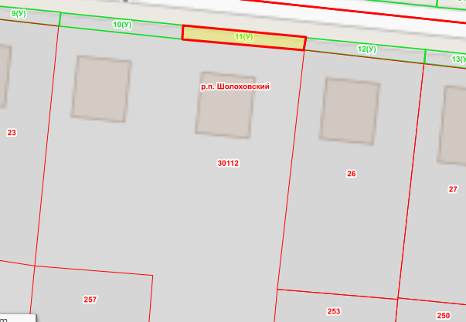

Масштаб 1: 500
Используемые условные знаки и обозначения ³:
Элементы благоустройства (при наличии) расположенных на прилегающей территории, их описание:
Используемые условные знаки и обозначения:
1) Озеленение
2) Тротуар д
_________________оа ол
¹ Указывается проектная площадь прилегающей территории, вычисленная с использованием технологических и программных средств, в том числе размещенных на официальном сайте, с округлением до 1 квадратного метра.
² Указываются значения координат, полученные с использованием технологических и программных средств, в том числе размещенные на официальном сайте, с округлением до 0,01 метра.
³ Указываются в соответствии с Методическими рекомендациями по условным знакам для отображения кадастровых сведений на кадастровых

СХЕМА ПРИЛЕГАЮЩЕЙ ТЕРРИТОРИИ

Местоположение прилегающей территории (адресные ориентиры)
примыкает к земельному участку по адресу: Ростовская область, Белокалитвинский район, р.п.Шолоховский, ул. Степная, 96
Кадастровый номер и адрес здания, строения, сооружения, земельного участка, в отношении которого устанавливаются границы прилегающей территории, либо обозначение местоположения данных объектов с указанием наименования (наименований) и вида (видов) объекта (объектов)
61:47:0030112:26, Ростовская область, Белокалитвинский район, р.п.Шолоховский, ул. Степная, 96
Условный номер прилегающей территории 61:04:0030112:12(У)
Площадь прилегающей территории ¹ 47 кв.м.
Обозначение характерных точек границ | Координаты ², м |  | Метод определении координат и средняя квадратическая погрешность положения характерной точки (Mt), м
 | X | Y
1. | 2. | 3. | 4.
1 | 538326.26 | 2305307.09 | Картометрический  метод
2 | 538324.17 | 2305306.84
3 | 538321.86 | 2305327.40
4 | 538324.24 | 2305327.69
1 | 538326.26 | 2305307.09

План границ прилегающей территории

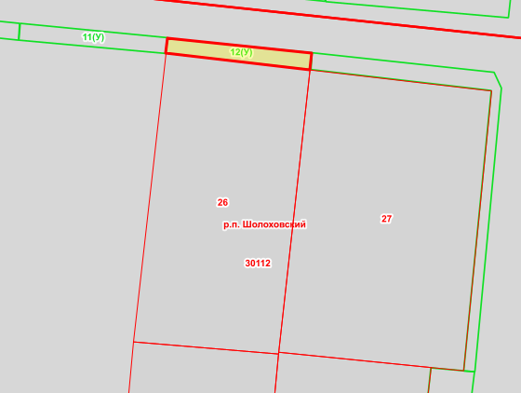

Масштаб 1: 500
Используемые условные знаки и обозначения ³:
Элементы благоустройства (при наличии) расположенных на прилегающей территории, их описание:
Используемые условные знаки и обозначения:
1) Озеленение
2) Тротуар д
_________________оа ол
¹ Указывается проектная площадь прилегающей территории, вычисленная с использованием технологических и программных средств, в том числе размещенных на официальном сайте, с округлением до 1 квадратного метра.
² Указываются значения координат, полученные с использованием технологических и программных средств, в том числе размещенные на официальном сайте, с округлением до 0,01 метра.
³ Указываются в соответствии с Методическими рекомендациями по условным знакам для отображения кадастровых сведений на кадастровых

СХЕМА ПРИЛЕГАЮЩЕЙ ТЕРРИТОРИИ

Местоположение прилегающей территории (адресные ориентиры)
примыкает к земельному участку по адресу: Ростовская область, Белокалитвинский район, р.п.Шолоховский, ул. Степная, 98
Кадастровый номер и адрес здания, строения, сооружения, земельного участка, в отношении которого устанавливаются границы прилегающей территории, либо обозначение местоположения данных объектов с указанием наименования (наименований) и вида (видов) объекта (объектов)
61:47:0030112:27, Ростовская область, Белокалитвинский район, р.п.Шолоховский, ул. Степная, 98
Условный номер прилегающей территории 61:04:0030112:13(У)
Площадь прилегающей территории ¹ 127 кв.м.
Обозначение характерных точек границ | Координаты ², м |  | Метод определении координат и средняя квадратическая погрешность положения характерной точки (Mt), м
 | X | Y
1. | 2. | 3. | 4.
1 | 538318.90 | 2305353.23 | Картометрический  метод
2 | 538321.86 | 2305327.55
3 | 538324.24 | 2305327.69
4 | 538321.48 | 2305353.63
5 | 538319.25 | 2305354.67
6 | 538279.00 | 2305350.93
7 | 538279.10 | 2305349.34
1 | 538318.90 | 2305353.23

План границ прилегающей территории
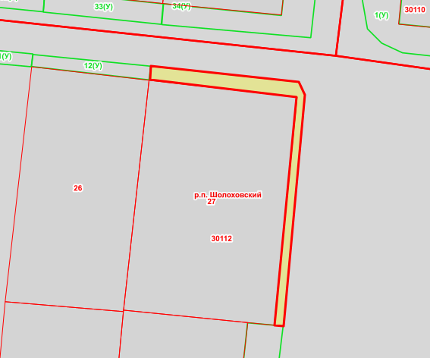

Масштаб 1: 500
Используемые условные знаки и обозначения ³:
Элементы благоустройства (при наличии) расположенных на прилегающей территории, их описание:
Используемые условные знаки и обозначения:
1) Озеленение
2) Тротуар д
_________________оа ол
¹ Указывается проектная площадь прилегающей территории, вычисленная с использованием технологических и программных средств, в том числе размещенных на официальном сайте, с округлением до 1 квадратного метра.
² Указываются значения координат, полученные с использованием технологических и программных средств, в том числе размещенные на официальном сайте, с округлением до 0,01 метра.
³ Указываются в соответствии с Методическими рекомендациями по условным знакам для отображения кадастровых сведений на кадастровых

СХЕМА ПРИЛЕГАЮЩЕЙ ТЕРРИТОРИИ

Местоположение прилегающей территории (адресные ориентиры)
примыкает к земельному участку по адресу: Ростовская область, Белокалитвинский район, р.п.Шолоховский, ул. Крайняя, 83
Кадастровый номер и адрес здания, строения, сооружения, земельного участка, в отношении которого устанавливаются границы прилегающей территории, либо обозначение местоположения данных объектов с указанием наименования (наименований) и вида (видов) объекта (объектов)
Земельный участок, Ростовская область, Белокалитвинский район, р.п.Шолоховский, ул. Крайняя, 83
Условный номер прилегающей территории 61:04:0030112:14(У)
Площадь прилегающей территории ¹ 220 кв.м.
Обозначение характерных точек границ | Координаты ², м |  | Метод определении координат и средняя квадратическая погрешность положения характерной точки (Mt), м
 | X | Y
1. | 2. | 3. | 4.
1 | 538306.50 | 2305072.68 | Картометрический  метод
2 | 538306.74 | 2305069.15
3 | 538265.65 | 2305065.50
4 | 538262.82 | 2305066.25
5 | 538260.51 | 2305087.01
6 | 538263.78 | 2305087.40
7 | 538265.70 | 2305069.33
1 | 538306.50 | 2305072.68

План границ прилегающей территории
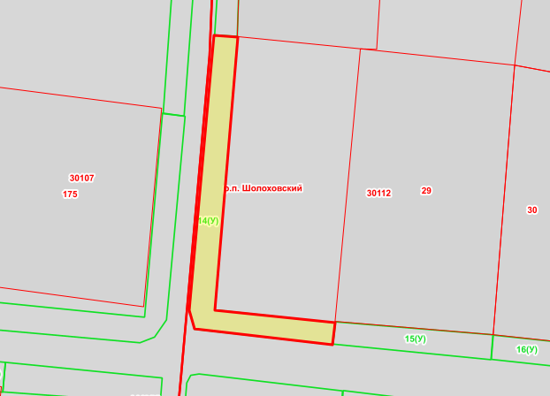

Масштаб 1: 500
Используемые условные знаки и обозначения ³:
Элементы благоустройства (при наличии) расположенных на прилегающей территории, их описание:
Используемые условные знаки и обозначения:
1) Озеленение
2) Тротуар д
_________________оа ол
¹ Указывается проектная площадь прилегающей территории, вычисленная с использованием технологических и программных средств, в том числе размещенных на официальном сайте, с округлением до 1 квадратного метра.
² Указываются значения координат, полученные с использованием технологических и программных средств, в том числе размещенные на официальном сайте, с округлением до 0,01 метра.
³ Указываются в соответствии с Методическими рекомендациями по условным знакам для отображения кадастровых сведений на кадастровых

СХЕМА ПРИЛЕГАЮЩЕЙ ТЕРРИТОРИИ

Местоположение прилегающей территории (адресные ориентиры)
примыкает к земельному участку по адресу: Ростовская область, Белокалитвинский район, р.п.Шолоховский, ул. Крайняя, 85
Кадастровый номер и адрес здания, строения, сооружения, земельного участка, в отношении которого устанавливаются границы прилегающей территории, либо обозначение местоположения данных объектов с указанием наименования (наименований) и вида (видов) объекта (объектов)
61:47:0030112:29, Ростовская область, Белокалитвинский район, р.п.Шолоховский, ул. Крайняя, 85
Условный номер прилегающей территории 61:04:0030112:15(У)
Площадь прилегающей территории ¹ 84 кв.м.
Обозначение характерных точек границ | Координаты ², м |  | Метод определении координат и средняя квадратическая погрешность положения характерной точки (Mt), м
 | X | Y
1. | 2. | 3. | 4.
1 | 538263.93 | 2305087.35 | Картометрический  метод
2 | 538260.61 | 2305087.01
3 | 538258.29 | 2305110.70
4 | 538262.02 | 2305110.99
1 | 538263.93 | 2305087.35

План границ прилегающей территории

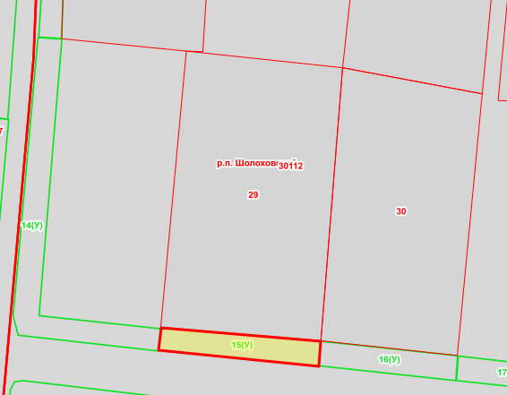

Масштаб 1: 500
Используемые условные знаки и обозначения ³:
Элементы благоустройства (при наличии) расположенных на прилегающей территории, их описание:
Используемые условные знаки и обозначения:
1) Озеленение
2) Тротуар д
_________________оа ол
¹ Указывается проектная площадь прилегающей территории, вычисленная с использованием технологических и программных средств, в том числе размещенных на официальном сайте, с округлением до 1 квадратного метра.
² Указываются значения координат, полученные с использованием технологических и программных средств, в том числе размещенные на официальном сайте, с округлением до 0,01 метра.
³ Указываются в соответствии с Методическими рекомендациями по условным знакам для отображения кадастровых сведений на кадастровых

СХЕМА ПРИЛЕГАЮЩЕЙ ТЕРРИТОРИИ

Местоположение прилегающей территории (адресные ориентиры)
примыкает к земельному участку по адресу: Ростовская область, Белокалитвинский район, р.п.Шолоховский, ул. Крайняя, 87
Кадастровый номер и адрес здания, строения, сооружения, земельного участка, в отношении которого устанавливаются границы прилегающей территории, либо обозначение местоположения данных объектов с указанием наименования (наименований) и вида (видов) объекта (объектов)
61:47:0030112:30, Ростовская область, Белокалитвинский район, р.п.Шолоховский, ул. Крайняя, 87
Условный номер прилегающей территории 61:04:0030112:16(У)
Площадь прилегающей территории ¹ 74 кв.м.
Обозначение характерных точек границ | Координаты ², м |  | Метод определении координат и средняя квадратическая погрешность положения характерной точки (Mt), м
 | X | Y
1. | 2. | 3. | 4.
1 | 538259.85 | 2305131.25 | Картометрический  метод
2 | 538261.97 | 2305111.04
3 | 538258.34 | 2305110.75
4 | 538256.18 | 2305131.01
1 | 538259.85 | 2305131.25

План границ прилегающей территории

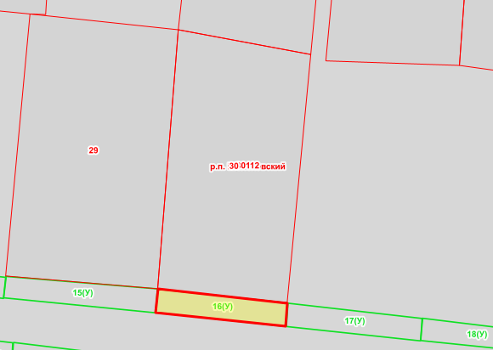

Масштаб 1: 500
Используемые условные знаки и обозначения ³:
Элементы благоустройства (при наличии) расположенных на прилегающей территории, их описание:
Используемые условные знаки и обозначения:
1) Озеленение
2) Тротуар д
_________________оа ол
¹ Указывается проектная площадь прилегающей территории, вычисленная с использованием технологических и программных средств, в том числе размещенных на официальном сайте, с округлением до 1 квадратного метра.
² Указываются значения координат, полученные с использованием технологических и программных средств, в том числе размещенные на официальном сайте, с округлением до 0,01 метра.
³ Указываются в соответствии с Методическими рекомендациями по условным знакам для отображения кадастровых сведений на кадастровых

СХЕМА ПРИЛЕГАЮЩЕЙ ТЕРРИТОРИИ

Местоположение прилегающей территории (адресные ориентиры)
примыкает к земельному участку по адресу: Ростовская область, Белокалитвинский район, р.п.Шолоховский, ул. Крайняя, 89
Кадастровый номер и адрес здания, строения, сооружения, земельного участка, в отношении которого устанавливаются границы прилегающей территории, либо обозначение местоположения данных объектов с указанием наименования (наименований) и вида (видов) объекта (объектов)
Земельный участок, Ростовская область, Белокалитвинский район, р.п.Шолоховский, ул.Крайняя, 89
Условный номер прилегающей территории 61:04:0030112:17(У)
Площадь прилегающей территории ¹ 75 кв.м.
Обозначение характерных точек границ | Координаты ², м |  | Метод определении координат и средняя квадратическая погрешность положения характерной точки (Mt), м
 | X | Y
1. | 2. | 3. | 4.
1 | 538259.80 | 2305131.35 | Картометрический  метод
2 | 538256.18 | 2305131.11
3 | 538253.96 | 2305152.01
4 | 538257.44 | 2305152.36
1 | 538259.80 | 2305131.35

План границ прилегающей территории

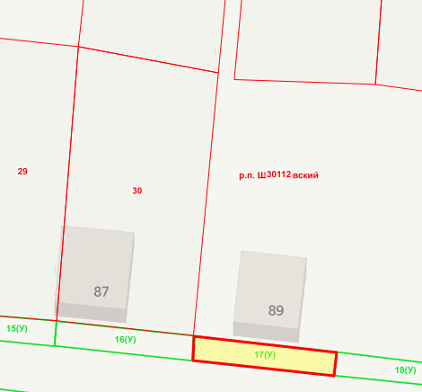

Масштаб 1: 500
Используемые условные знаки и обозначения ³:
Элементы благоустройства (при наличии) расположенных на прилегающей территории, их описание:
Используемые условные знаки и обозначения:
1) Озеленение
2) Тротуар д
_________________оа ол
¹ Указывается проектная площадь прилегающей территории, вычисленная с использованием технологических и программных средств, в том числе размещенных на официальном сайте, с округлением до 1 квадратного метра.
² Указываются значения координат, полученные с использованием технологических и программных средств, в том числе размещенные на официальном сайте, с округлением до 0,01 метра.
³ Указываются в соответствии с Методическими рекомендациями по условным знакам для отображения кадастровых сведений на кадастровых

СХЕМА ПРИЛЕГАЮЩЕЙ ТЕРРИТОРИИ

Местоположение прилегающей территории (адресные ориентиры)
примыкает к земельному участку по адресу: Ростовская область, Белокалитвинский район, р.п.Шолоховский, ул. Крайняя, 91
Кадастровый номер и адрес здания, строения, сооружения, земельного участка, в отношении которого устанавливаются границы прилегающей территории, либо обозначение местоположения данных объектов с указанием наименования (наименований) и вида (видов) объекта (объектов)
Земельный участок, Ростовская область, Белокалитвинский район, р.п.Шолоховский, ул. Крайняя, 91
Условный номер прилегающей территории 61:04:0030112:18(У)
Площадь прилегающей территории ¹ 69 кв.м.
Обозначение характерных точек границ | Координаты ², м |  | Метод определении координат и средняя квадратическая погрешность положения характерной точки (Mt), м
 | X | Y
1. | 2. | 3. | 4.
1 | 538257.49 | 2305152.26 | Картометрический  метод
2 | 538254.01 | 2305152.06
3 | 538251.90 | 2305172.92
4 | 538254.97 | 2305173.12
1 | 538257.49 | 2305152.26

План границ прилегающей территории
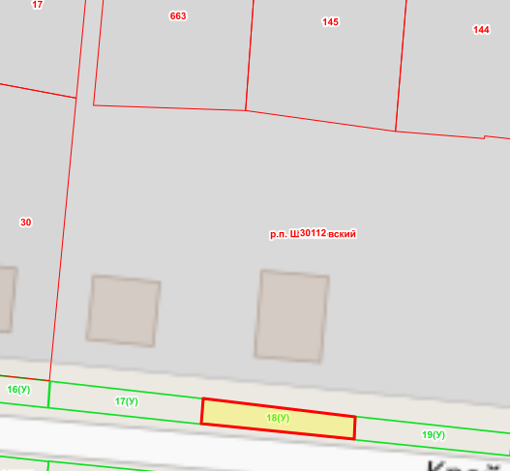

Масштаб 1: 500
Используемые условные знаки и обозначения ³:
Элементы благоустройства (при наличии) расположенных на прилегающей территории, их описание:
Используемые условные знаки и обозначения:
1) Озеленение
2) Тротуар д
_________________оа ол
¹ Указывается проектная площадь прилегающей территории, вычисленная с использованием технологических и программных средств, в том числе размещенных на официальном сайте, с округлением до 1 квадратного метра.
² Указываются значения координат, полученные с использованием технологических и программных средств, в том числе размещенные на официальном сайте, с округлением до 0,01 метра.
³ Указываются в соответствии с Методическими рекомендациями по условным знакам для отображения кадастровых сведений на кадастровых

СХЕМА ПРИЛЕГАЮЩЕЙ ТЕРРИТОРИИ

Местоположение прилегающей территории (адресные ориентиры)
примыкает к земельному участку по адресу: Ростовская область, Белокалитвинский район, р.п.Шолоховский, ул. Крайняя, 93
Кадастровый номер и адрес здания, строения, сооружения, земельного участка, в отношении которого устанавливаются границы прилегающей территории, либо обозначение местоположения данных объектов с указанием наименования (наименований) и вида (видов) объекта (объектов)
Земельный участок, Ростовская область, Белокалитвинский район, р.п.Шолоховский, ул. Крайняя, 93
Условный номер прилегающей территории 61:04:0030112:19(У)
Площадь прилегающей территории ¹ 67 кв.м.
Обозначение характерных точек границ | Координаты ², м |  | Метод определении координат и средняя квадратическая погрешность положения характерной точки (Mt), м
 | X | Y
1. | 2. | 3. | 4.
1 | 538255.02 | 2305173.17 | Картометрический  метод
2 | 538251.85 | 2305173.02
3 | 538249.68 | 2305194.32
4 | 538252.71 | 2305194.57
1 | 538255.02 | 2305173.17

План границ прилегающей территории

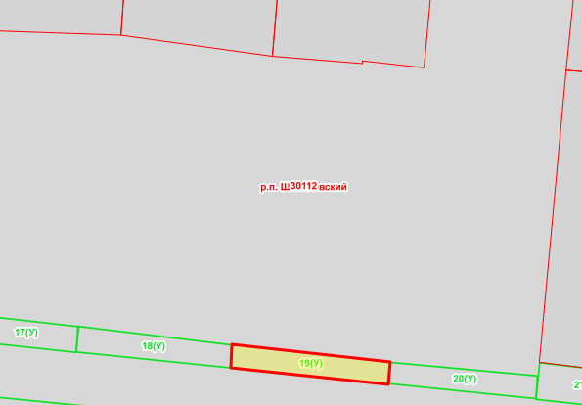

Масштаб 1: 500
Используемые условные знаки и обозначения ³:
Элементы благоустройства (при наличии) расположенных на прилегающей территории, их описание:
Используемые условные знаки и обозначения:
1) Озеленение
2) Тротуар д
_________________оа ол
¹ Указывается проектная площадь прилегающей территории, вычисленная с использованием технологических и программных средств, в том числе размещенных на официальном сайте, с округлением до 1 квадратного метра.
² Указываются значения координат, полученные с использованием технологических и программных средств, в том числе размещенные на официальном сайте, с округлением до 0,01 метра.
³ Указываются в соответствии с Методическими рекомендациями по условным знакам для отображения кадастровых сведений на кадастровых

СХЕМА ПРИЛЕГАЮЩЕЙ ТЕРРИТОРИИ

Местоположение прилегающей территории (адресные ориентиры)
примыкает к земельному участку по адресу: Ростовская область, Белокалитвинский район, р.п.Шолоховский, ул. Крайняя, 95
Кадастровый номер и адрес здания, строения, сооружения, земельного участка, в отношении которого устанавливаются границы прилегающей территории, либо обозначение местоположения данных объектов с указанием наименования (наименований) и вида (видов) объекта (объектов)
Земельный участок, Ростовская область, Белокалитвинский район, р.п.Шолоховский, ул. Крайняя, 95
Условный номер прилегающей территории 61:04:0030112:20(У)
Площадь прилегающей территории ¹ 60 кв.м.
Обозначение характерных точек границ | Координаты ², м |  | Метод определении координат и средняя квадратическая погрешность положения характерной точки (Mt), м
 | X | Y
1. | 2. | 3. | 4.
1 | 538252.66 | 2305194.52 | Картометрический  метод
2 | 538249.78 | 2305194.37
3 | 538247.77 | 2305214.33
4 | 538250.84 | 2305214.53
1 | 538252.66 | 2305194.52

План границ прилегающей территории

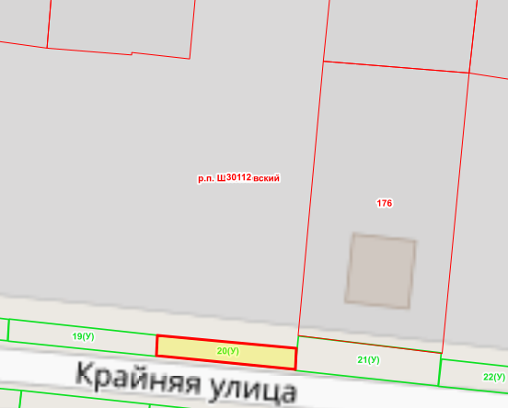

Масштаб 1: 500
Используемые условные знаки и обозначения ³:
Элементы благоустройства (при наличии) расположенных на прилегающей территории, их описание:
Используемые условные знаки и обозначения:
1) Озеленение
2) Тротуар д
_________________оа ол
¹ Указывается проектная площадь прилегающей территории, вычисленная с использованием технологических и программных средств, в том числе размещенных на официальном сайте, с округлением до 1 квадратного метра.
² Указываются значения координат, полученные с использованием технологических и программных средств, в том числе размещенные на официальном сайте, с округлением до 0,01 метра.
³ Указываются в соответствии с Методическими рекомендациями по условным знакам для отображения кадастровых сведений на кадастровых

СХЕМА ПРИЛЕГАЮЩЕЙ ТЕРРИТОРИИ

Местоположение прилегающей территории (адресные ориентиры)
примыкает к земельному участку по адресу: Ростовская область, Белокалитвинский район, р.п.Шолоховский, ул. Крайняя, 97
Кадастровый номер и адрес здания, строения, сооружения, земельного участка, в отношении которого устанавливаются границы прилегающей территории, либо обозначение местоположения данных объектов с указанием наименования (наименований) и вида (видов) объекта (объектов)
61:47:0030112:176, Ростовская область, Белокалитвинский район, р.п.Шолоховский, ул. Крайняя, 97
Условный номер прилегающей территории 61:04:0030112:21(У)
Площадь прилегающей территории ¹ 101 кв.м.
Обозначение характерных точек границ | Координаты ², м |  | Метод определении координат и средняя квадратическая погрешность положения характерной точки (Mt), м
 | X | Y
1. | 2. | 3. | 4.
1 | 538252.63 | 2305214.83 | Картометрический  метод
2 | 538247.67 | 2305214.33
3 | 538245.45 | 2305234.94
4 | 538250.22 | 2305235.38
1 | 538252.63 | 2305214.83

План границ прилегающей территории

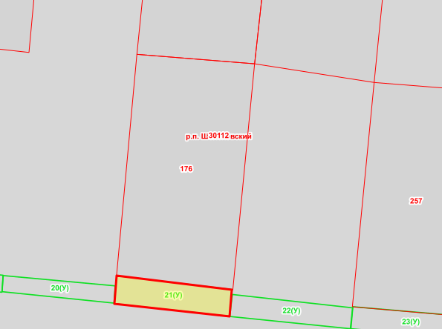

Масштаб 1: 500
Используемые условные знаки и обозначения ³:
Элементы благоустройства (при наличии) расположенных на прилегающей территории, их описание:
Используемые условные знаки и обозначения:
1) Озеленение
2) Тротуар д
_________________оа ол
¹ Указывается проектная площадь прилегающей территории, вычисленная с использованием технологических и программных средств, в том числе размещенных на официальном сайте, с округлением до 1 квадратного метра.
² Указываются значения координат, полученные с использованием технологических и программных средств, в том числе размещенные на официальном сайте, с округлением до 0,01 метра.
³ Указываются в соответствии с Методическими рекомендациями по условным знакам для отображения кадастровых сведений на кадастровых

СХЕМА ПРИЛЕГАЮЩЕЙ ТЕРРИТОРИИ

Местоположение прилегающей территории (адресные ориентиры)
примыкает к земельному участку по адресу: Ростовская область, Белокалитвинский район, р.п.Шолоховский, ул. Крайняя, 99
Кадастровый номер и адрес здания, строения, сооружения, земельного участка, в отношении которого устанавливаются границы прилегающей территории, либо обозначение местоположения данных объектов с указанием наименования (наименований) и вида (видов) объекта (объектов)
Земельный участок, Ростовская область, Белокалитвинский район, р.п.Шолоховский, ул. Крайняя, 99
Условный номер прилегающей территории 61:04:0030112:22(У)
Площадь прилегающей территории ¹ 83 кв.м.
Обозначение характерных точек границ | Координаты ², м |  | Метод определении координат и средняя квадратическая погрешность положения характерной точки (Mt), м
 | X | Y
1. | 2. | 3. | 4.
1 | 538246.96 | 2305256.89 | Картометрический  метод
2 | 538243.24 | 2305256.49
3 | 538245.40 | 2305234.99
4 | 538249.32 | 2305235.44
1 | 538246.96 | 2305256.89

План границ прилегающей территории
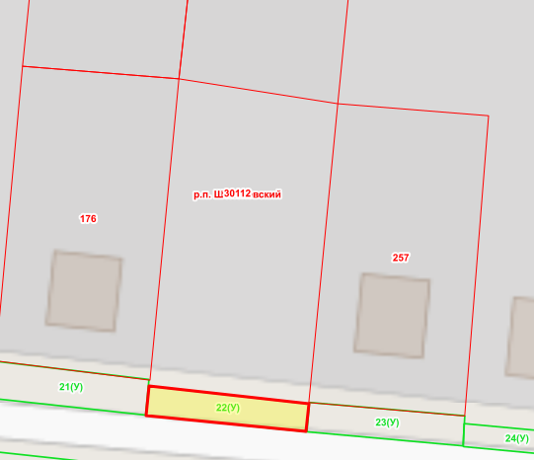

Масштаб 1: 500
Используемые условные знаки и обозначения ³:
Элементы благоустройства (при наличии) расположенных на прилегающей территории, их описание:
Используемые условные знаки и обозначения:
1) Озеленение
2) Тротуар д
_________________оа ол
¹ Указывается проектная площадь прилегающей территории, вычисленная с использованием технологических и программных средств, в том числе размещенных на официальном сайте, с округлением до 1 квадратного метра.
² Указываются значения координат, полученные с использованием технологических и программных средств, в том числе размещенные на официальном сайте, с округлением до 0,01 метра.
³ Указываются в соответствии с Методическими рекомендациями по условным знакам для отображения кадастровых сведений на кадастровых

